Содержание
Введение 3
1 Техническое задание 6
1.1 Обоснование требований к комплексу технических средств 6
1.2 Описание функциональной структуры 7
1.3 Характеристика программных комплексов для решения поставленной задачи 8
2 Технический проект 11
2.1 Описание архитектуры разрабатываемого продукта 11
2.2 Разработка внутренней структуры 13
3 Рабочий проект 29
3.1 Программа и методика испытаний 29
3.2 Создание эксплуатационной документации 47
3.2.1 Руководство системного программиста 47
3.2.2 Руководство оператора 50
Заключение 77
Список литературы 79
Приложение А USE-Case диаграмма 83
Приложение Б Интерфейс Visual Studio Code 1.99.3 84
Приложение В Интерфейс Docker Desktop 85
Приложение Г Интерфейс среды Microsoft Visio 2021 86
Приложение Д Диаграмма компонентов 87
Приложение Е Диаграмма классов 88
Приложение Ж ER-диаграмма базы данных 89
Приложение З Листинг программного кода 90

Введение
Проблема автоматизации работы IT-академии является актуальной в условиях роста количества учеников, учебных групп, занятий и клиентских обращений. При ведении данных в разных таблицах, календарях и отдельных сервисах сотрудники сталкиваются с дублированием информации, сложностью контроля посещаемости, отсутствием единой истории взаимодействия с учеником и недостаточной прозрачностью сделок, задач и отработок. Это затрагивает администраторов, менеджеров и преподавателей, так как от своевременного доступа к данным зависит качество сопровождения ученика, организация учебного процесса и эффективность работы образовательной организации.
Выходом из данной ситуации является создание веб-приложения, позволяющего централизованно хранить данные об учениках и родителях, управлять курсами и учебными группами, формировать расписание занятий, фиксировать посещаемость, назначать отработки, вести сделки и задачи сотрудников.
Актуальность дипломного проекта заключается в том, что разработка веб-приложения «HedgehogCRM» позволяет IT-академии автоматизировать основные бизнес-процессы и учебные процессы в одной системе. Приложение объединяет функции CRM-системы, электронного журнала, календаря занятий, модуля задач, архива, аналитики, уведомлений и интеллектуального AI-модуля на базе GigaChat. Такой подход снижает нагрузку на сотрудников, ускоряет обработку данных, помогает отслеживать учебные риски и повышает качество взаимодействия с учениками и их родителями.
Объектом исследования дипломного проекта является процесс автоматизации учебной и организационной деятельности IT-академии. Предмет исследования — методы автоматизации учета учеников, учебных групп, расписания занятий, посещаемости, отработок, сделок, задач и аналитики в веб-приложении.
Целью дипломного проекта является разработка веб-приложения «HedgehogCRM». В соответствии с объектом, предметом исследования и поставленной целью были сформулированы следующие задачи:
- изучить и провести анализ предметной области управления учебным процессом и клиентской базой IT-академии;
- разработать модель веб-приложения на основе анализа предметной области;
- разработать структуру базы данных для хранения информации об учениках, родителях, курсах, группах, занятиях, посещаемости, отработках, сделках, задачах, сотрудниках и журнале действий;
- спроектировать пользовательский интерфейс для администратора, менеджера и преподавателя;
- разработать серверную и клиентскую части веб-приложения;
- реализовать ролевую модель доступа, уведомления, архивирование данных, аналитические функции и AI-модуль на базе GigaChat;
- выполнить тестирование основных модулей веб-приложения;
- подготовить программную и эксплуатационную документацию.
Источниками данных для создания веб-приложения являются сведения об учениках и их родителях, данные о курсах, учебных группах, занятиях, посещаемости, отработках, сделках, задачах сотрудников, пользовательских сессиях, уведомлениях, записях аудита и результатах AI-анализа.
Организационная структура, имеющая отношение к проекту, включает администрацию IT-академии, менеджеров и преподавателей. Администратор отвечает за контроль системы, сотрудников, ролей, активности пользователей и аналитики. Менеджер работает с учениками, группами, сделками, задачами, архивом и расписанием. Преподаватель ведет занятия, отмечает посещаемость, просматривает своих учеников, отработки и AI-рекомендации.
При разработке веб-приложения были проанализированы следующие решения:
- https://www.bitrix24.ru/ – веб-сайт «Битрикс24»;
- https://www.amocrm.ru/ – веб-сайт «amoCRM»
- https://moodle.com/ – веб-сайт «Moodle»

1 Техническое задание

1.1 Обоснование требований к комплексу технических средств
Для разработки веб-приложения «HedgehogCRM» использовались следующие программно-технические средства:
Персональный компьютер:
- двенадцатиядерный процессор с тактовой частотой 2,00 ГГц;
- объем оперативной памяти – 16 ГБ;
- объем накопителя – 512 ГБ SSD.
- видеокарта с поддержкой разрешения 1920х1080.
Периферийные устройства:
- мышь;
- клавиатура;
- монитор.
Программное обеспечение:
- операционная система Windows 11 Pro;
- интерпретатор Python 3.11.9;
- фреймворк FastAPI 0.128.2;
- платформа Node.js 20.20.2;
- фреймворк Next.js 16.2.2, библиотека React 19.2.0 и язык TypeScript 5.9.3;
- система управления базами данных PostgreSQL 16;
- средства контейнеризации Docker Desktop 4.43.2, Docker Engine 28.3.2 и Docker Compose 2.38.2;
- веб-сервер Nginx Alpine;
- редактор кода Visual Studio Code 1.99.3;
- система контроля версий Git 2.49;
- веб-браузер Google Chrome 148.0.7778.168;
- интерфейс Swagger UI;
- GigaChat API;
- программа для создания диаграмм Microsoft Visio 2021.

1.2 Описание функциональной структуры
Результатом выполнения дипломного проекта является веб-приложение «HedgehogCRM».
Веб-приложение «HedgehogCRM» предназначено для автоматизации работы IT-академии. Система объединяет ведение базы учеников и родителей, управление курсами и учебными группами, планирование занятий, учет посещаемости, организацию отработок, ведение сделок и задач, работу с архивом, аналитикой, уведомлениями и AI-модулем на базе GigaChat.
В системе предусмотрены три основные роли: администратор, менеджер и преподаватель. Для всех ролей доступны регистрация, вход в систему, выход из системы, работа с профилем пользователя и просмотр системных уведомлений. Разграничение доступа определяет набор функций, доступных каждому сотруднику.
Веб-приложение должно выполнять следующие функции:
Со стороны администратора:
- просмотр сводной информации на главной странице;
- просмотр аналитических показателей по ученикам, занятиям, сделкам и задачам;
- управление сотрудниками, подтверждение регистрации и назначение ролей;
- просмотр активности пользователей, активных сессий и журнала аудита;
- принудительное завершение пользовательских сессий;
- контроль архивных записей и восстановление данных из архива;
- использование AI-сводок для выявления учебных рисков.
Со стороны менеджера:
- создание, просмотр, редактирование и архивирование карточек учеников;
- ведение данных родителей и контактной информации;
- создание курсов и учебных групп, добавление учеников в группы;
- создание, редактирование, перенос и отмена учебных занятий;
- назначение и контроль отработок по пропущенным занятиям;
- ведение сделок, этапов продаж и задач сотрудников;
- просмотр операционной аналитики по ученикам, занятиям, сделкам и задачам;
- работа с архивом и восстановление архивных записей;
- подтверждение AI-задач, связанных со связью с родителями.
Со стороны преподавателя:
- просмотр личного расписания и предстоящих занятий;
- просмотр списка своих учеников и учебных групп;
- просмотр карточки ученика и учебной статистики;
- заполнение электронного журнала посещаемости;
- фиксация присутствия, пропусков, опозданий и комментариев по занятию;
- указание количества начисленных «хечхогов»;
- отметка выполнения назначенной отработки;
- использование AI-сводок и рекомендаций по ученику или группе;
- настройка отображения календаря.
Use-Case диаграмма представлена в приложении А.

1.3 Характеристика программных комплексов для решения поставленной задачи
Python 3.11.9 — язык высокого уровня, применяемый для создания бэкенда веб-приложений. Благодаря сжатому синтаксису его легко осваивать и использовать на практике. Широкая совместимость с библиотеками и фреймворками делает Python универсальным средством для разработки разнообразных программных продуктов.
FastAPI 0.128.2 — веб-фреймворк на Python, используемый для создания REST API. Он поддерживает маршрутизацию запросов, валидацию входных данных, работу с зависимостями и автоматическое формирование OpenAPI-описания.
Ключевые возможности FastAPI:
- создание REST API: реализуется обработка запросов от frontend-части приложения;
- валидация данных: выполняется проверка входных и выходных схем с использованием Pydantic 2;
- работа с базой данных: взаимодействие с PostgreSQL выполняется через SQLAlchemy 2;
- документирование API: Swagger UI используется для просмотра и проверки методов приложения.
PostgreSQL 16 — система управления базами данных, применяемая для централизованного хранения данных CRM. В базе данных хранятся сведения о пользователях, клиентах, курсах, учебных группах, занятиях, посещаемости, сделках, задачах, архивных записях и журнале аудита.
Node.js 20.20.2 применяется для запуска и сборки frontend-части приложения. Он обеспечивает работу инструментов Next.js, установку зависимостей и запуск пользовательского интерфейса.
Next.js 16.2.2, React 19.2.0 и TypeScript 5.9.3 используются для разработки пользовательского интерфейса веб-приложения. С их помощью реализуются страницы авторизации, защищенный интерфейс системы, разделы клиентов, курсов, групп, расписания, посещаемости, сделок, задач, аналитики, архива, профиля и уведомлений.
Docker и Docker Compose используются для контейнерного запуска приложения. В составе Docker Compose запускаются backend-сервис, frontend-сервис, база данных PostgreSQL и Nginx, что обеспечивает единое окружение для работы системы.
Интерфейс Docker Desktop представлен в приложении В.
Nginx применяется как reverse proxy и единая точка входа в веб-приложение. Он маршрутизирует запросы к frontend-страницам, backend API, медиафайлам, Swagger-документации и OpenAPI schema.
легковесный, но производительный редактор кода с поддержкой множества расширений, расширяющих функционал и обеспечивающих интеграцию с разными языками. VS Code предлагает отладку, подсветку синтаксиса, работу с Git и другие удобные инструменты, что делает его отличным выбором для веб-разработки.
Интерфейс VS Code 1.99.3 показан в приложении Б.
Git 2.49 применяется для контроля версий исходного кода, хранения истории изменений и работы с ветками проекта.
GigaChat API применяется для реализации интеллектуального AI-модуля. Сервис используется для анализа данных CRM, формирования AI-сводок по ученикам, рекомендаций преподавателю и предложений задач менеджеру.
Microsoft Visio 2021 — программа для создания графических схем и диаграмм. С ее помощью подготавливаются Use-Case диаграмма, диаграмма компонентов, диаграмма классов и ERD-диаграмма базы данных.
Интерфейс среды Microsoft Visio 2021 представлен в приложении Г.

2 Технический проект

2.1 Описание архитектуры разрабатываемого продукта
Веб-приложение «HedgehogCRM» предназначено для автоматизации работы IT-академии: ведения базы учеников и родителей, управления курсами, учебными группами и расписанием занятий, учета посещаемости, организации отработок, ведения сделок, задач, архива и аналитики. Кроме того, приложение обеспечивает взаимодействие администратора, менеджера и преподавателя с системой: администратор контролирует сотрудников, роли, активность пользователей, сессии, журнал аудита, архив и аналитику; менеджер работает с учениками, курсами, группами, расписанием, отработками, сделками и задачами; преподаватель ведет личное расписание, карточки своих учеников, посещаемость и AI-рекомендации. Веб-приложение также используется для формирования уведомлений и AI-сводок на базе GigaChat.
Приложение состоит из 22 страниц frontend-приложения, 10 backend-модулей маршрутизации API, файлов серверной бизнес-логики, файлов стилей и конфигурационных файлов Docker-инфраструктуры.
Диаграмма компонентов представлена в приложении Д.
Ниже приведено описание основных элементов системы:
- backend/app/main.py – основной файл серверного приложения;
- backend/app/api/router.py – модуль, маршрутизатор REST API;
- frontend/src/styles/globals.css – основные стили веб-приложения.
- frontend/src/app/(auth)/login/page.tsx – форма входа в систему;
- frontend/src/app/(auth)/registration/page.tsx – форма регистрации сотрудника;
- frontend/src/app/(dashboard)/account/page.tsx – страница профиля пользователя.
Со стороны администратора:
- frontend/src/app/(dashboard)/page.tsx – главная страница системы;
- frontend/src/app/(dashboard)/admin/activity/page.tsx – страница активности пользователей, активных сессий и журнала аудита;
- frontend/src/app/(dashboard)/analytics/page.tsx – страница аналитических показателей;
- frontend/src/app/(dashboard)/staff/page.tsx – список сотрудников;
- frontend/src/app/(dashboard)/staff/[userId]/page.tsx – профиль сотрудника;
- frontend/src/app/(dashboard)/archive/page.tsx – страница архива;
- frontend/src/app/(dashboard)/archive/[entity]/[entityId]/page.tsx – подробная информация об архивной записи;
- frontend/src/app/(dashboard)/settings/page.tsx – страница настроек.
Со стороны менеджера:
- frontend/src/app/(dashboard)/clients/page.tsx – список учеников и клиентов;
- frontend/src/app/(dashboard)/clients/[clientId]/page.tsx – карточка ученика;
- frontend/src/app/(dashboard)/calendar/page.tsx – календарь занятий;
- frontend/src/app/(dashboard)/calendar/new/page.tsx – форма создания занятия;
- frontend/src/app/(dashboard)/calendar/[lessonId]/edit/page.tsx – форма редактирования занятия;
- frontend/src/app/(dashboard)/makeups/page.tsx – страница отработок;
- frontend/src/app/(dashboard)/deals/page.tsx – страница сделок;
- frontend/src/app/(dashboard)/tasks/page.tsx – страница задач;
- frontend/src/app/(dashboard)/messages/[box]/page.tsx – страница сообщений и уведомлений.
Со стороны преподавателя:
- frontend/src/app/(dashboard)/my-students/page.tsx – список учеников преподавателя;
- frontend/src/app/(dashboard)/my-students/[clientId]/edit/page.tsx – страница работы с учеником преподавателя;
- frontend/src/app/(dashboard)/calendar/page.tsx – личный календарь занятий;
- frontend/src/app/(dashboard)/makeups/page.tsx – страница назначенных отработок;
- frontend/src/app/(dashboard)/account/page.tsx – страница профиля пользователя.
ER-диаграмма представлена в приложении Ж.

2.2 Разработка внутренней структуры
При разработке веб-приложения «HedgehogCRM» были использованы объекты, стили которых с детальным описанием их атрибутов и назначения представлены в таблице 1.
Диаграмма классов приложения представлена в приложении Е.
Таблица 1 – Основные стили компонентов веб-приложения «HedgehogCRM»
Элементы стиля | Атрибуты | Назначение
:root | {  --primary: #01b8e0;  --primary-shadow: rgba(1, 184, 224, 0.3);  --primary-shadow-hover: rgba(1, 184, 224, 0.6);  --primary-mute: #afeeff;  --primary-gradient: linear-gradient(90deg, var(--primary), #01c8ff);  --text-dark: #1e293b;  --text-dark-mute: #64748b;  --transition: 0.2s ease-in-out;  --container-border-radius: 10px;  --sidebar-width: 280px;  } | глобальные переменные цветовой схемы, градиентов, теней, радиусов и ширины боковой панели
* | {  margin: 0;  padding: 0;  box-sizing: border-box;  font-family: 'Segoe UI', Tahoma, Geneva, Verdana, sans-serif;  } | базовый сброс отступов и установка основной гарнитуры интерфейса
.layout | {  display: flex;  flex-direction: column;  height: 100vh;  background: linear-gradient(135deg, #f5f7fa 0%, #c3cfe2 100%);  font-family: 'Inter', -apple-system, BlinkMacSystemFont, 'Segoe UI', Roboto, sans-serif;  overflow: hidden;  } | основной контейнер приложения с вертикальной структурой, фоном и ограничением прокрутки
.container | {  display: flex;  flex: 1;  overflow: hidden;  position: relative;  } | контейнер рабочей области, объединяющий боковую панель и основной контент
.main | {  flex: 1;  padding: 24px;  overflow-y: auto;  transition: all 0.3s cubic-bezier(0.4, 0, 0.2, 1);  margin-left: 280px;  background: rgba(255, 255, 255, 0.95);  backdrop-filter: blur(10px);  } | основная область отображения страниц с внутренними отступами, прокруткой и смещением под боковую панель
.mainExpanded | {  margin-left: 80px;  } | состояние основной области при свернутой боковой панели
.content | {  background: transparent;  min-height: calc(100vh - 120px);  animation: fadeIn 0.5s ease-out;  } | область содержимого страницы с минимальной высотой и анимацией появления
.sidebar | {  width: 280px;  background: var(--primary-gradient);  height: 100vh;  position: fixed;  left: 0;  top: 0;  z-index: 1000;  padding: 24px 16px;  display: flex;  flex-direction: column;  transition: all 0.3s cubic-bezier(0.4, 0, 0.2, 1);  } | фиксированная боковая панель навигации приложения
.sidebar.collapsed | {  width: 80px;  } | свернутое состояние боковой панели
.menuLink | {  display: flex;  align-items: center;  gap: 12px;  padding: 14px 16px;  border-radius: 12px;  color: white;  text-decoration: none;  transition: all 0.3s ease;  position: relative;  overflow: hidden;  } | элемент навигационного меню боковой панели
.menuLink:hover | {  background: rgba(255, 255, 255, 0.1);  color: white;  transform: translateX(4px);  } | визуальное состояние пункта меню при наведении курсора
.menuLink.active | {  background: linear-gradient(90deg, rgba(102, 126, 234, 0.2), rgba(118, 75, 162, 0.1));  color: white;  box-shadow: 0 4px 12px rgba(102, 126, 234, 0.2), inset 0 1px 0 rgba(255, 255, 255, 0.1);  } | выделение активного пункта навигационного меню
.header | {  display: flex;  justify-content: space-between;  align-items: center;  padding: 0 32px;  height: 72px;  background: rgba(255, 255, 255, 0.9);  backdrop-filter: blur(10px);  box-shadow: 0 4px 20px rgba(0, 0, 0, 0.08);  position: sticky;  top: 0;  z-index: 100;  } | верхняя панель приложения с поиском, уведомлениями и меню пользователя
.searchInput | {  width: 100%;  padding: 12px 16px 12px 48px;  border: none;  border-radius: 16px;  background: rgba(248, 250, 252, 0.8);  font-size: 14px;  color: #334155;  transition: all 0.3s ease;  } | поле глобального поиска в верхней панели
.iconButton | {  position: relative;  background: rgba(248, 250, 252, 0.8);  border: none;  border-radius: 12px;  width: 44px;  height: 44px;  display: flex;  align-items: center;  justify-content: center;  cursor: pointer;  transition: all 0.3s ease;  color: #475569;  } | кнопка-иконка для уведомлений и служебных действий
.page | {  background: #ffffff;  border-radius: 12px;  padding: 20px;  box-shadow: 0 1px 4px rgba(0, 0, 0, 0.1);  } | контейнер внутренней страницы приложения
.form | {  display: grid;  grid-template-columns: repeat(auto-fit, minmax(180px, 1fr));  gap: 12px;  margin-bottom: 16px;  } | адаптивная сетка элементов формы
.input, .select, .button | {  border: 1px solid #d6d9df;  border-radius: 8px;  padding: 10px 12px;  } | единое оформление полей ввода, списков выбора и кнопок
Процедуры и функции веб-приложения «HedgehogCRM» представлены в таблице 2.
Таблица 2 – Основные процедуры/функции компонентов веб-приложения
Название процедуры/функции | Назначение процедуры/функции
set_password(self, password: str) -> None | Хеширует пароль пользователя с использованием bcrypt и сохраняет результат в поле password
check_password(self, password: str) -> bool | Проверяет соответствие введённого пароля сохранённому bcrypt-хешу
now_utc() -> datetime | Возвращает текущее время UTC без информации о часовом поясе
make_access_token(user_id: int, session_id: str) -> str | Генерирует JWT access token с временем жизни ACCESS_TOKEN_MINUTES минут
make_refresh_token(user_id: int, session_id: str) -> str | Генерирует JWT refresh token с временем жизни REFRESH_TOKEN_DAYS дней
decode_token(token: str, expected_type: str | None) -> dict | Декодирует JWT-токен, проверяет его тип и срок действия, выбрасывает HTTPException при ошибке
hash_token(value: str) -> str | Вычисляет SHA-256 хеш строки для безопасного хранения refresh token в базе данных
get_db() -> Generator[Session, None, None] | Предоставляет SQLAlchemy-сессию через механизм FastAPI Dependency Injection, гарантирует её закрытие
get_current_user(authorization: str | None, db: Session) -> User | Извлекает текущего пользователя из Bearer-токена, проверяет существование и активность сессии
get_admin_user(current_user: User) -> User | Проверяет, что текущий пользователь имеет роль администратора, иначе возвращает 403
_seed_roles() -> None | Создаёт в базе данных четыре базовые роли: администратор, менеджер, преподаватель, аноним
_ensure_schedule_schema() -> None | Добавляет недостающие столбцы в таблицу lessons для обеспечения обратной совместимости
_ensure_archive_schema() -> None | Добавляет столбец archived_at во все таблицы, поддерживающие мягкое удаление данных
_ensure_auth_schema() -> None | Добавляет столбцы refresh_token_hash, expires_at, revoked_at в таблицу user_sessions
_ensure_attendance_schema() -> None | Добавляет столбцы для учёта отработок и «хечхогов» в таблицу attendance
create_app() -> FastAPI | Создаёт и возвращает настроенный экземпляр FastAPI с middleware, маршрутами и обработчиками событий
register(payload, request, response, db) -> LoginOut | Регистрирует нового пользователя с ролью «аноним», создаёт сессию и выдаёт JWT-токены
login(payload, request, response, db) -> LoginOut | Выполняет вход по email и паролю, создаёт новую сессию, устанавливает refresh cookie
refresh_access_token(response, refresh_token, db) -> AccessTokenOut | Обновляет access token с ротацией refresh token; при повторном использовании токена отзывает сессию
logout(response, authorization, current_user, db) -> dict | Завершает текущую сессию, отзывает токены и удаляет refresh cookie
list_clients(db, current_user) -> list[Client] | Возвращает список активных клиентов; для пользователей с ролью преподавателя доступ закрыт
list_my_students(db, current_user) -> list[Client] | Возвращает учеников из активных групп текущего преподавателя
list_my_students_grouped(db, current_user) -> list[TeacherGroupStudentsRead] | Возвращает учеников, сгруппированных по учебным группам преподавателя
get_client(client_id, db, current_user) -> Client | Возвращает карточку клиента с проверкой доступа: преподаватель видит только своих учеников
get_client_attendance_stats(client_id, db, current_user) -> StudentAttendanceStatsRead | Вычисляет статистику посещаемости ученика: присутствие, опоздания, пропуски, «хечхоги», отработки
get_client_makeups(client_id, db, current_user) -> list[StudentMakeupRead] | Возвращает список пропусков ученика с информацией о назначенных и выполненных отработках
create_client(payload, db) -> Client | Создаёт нового клиента в базе данных
update_client(client_id, payload, db, current_user) -> Client | Обновляет поля карточки клиента с проверкой доступа по роли
delete_client(client_id, db, current_user) -> None | Выполняет мягкое удаление клиента: устанавливает archived_at, запись остаётся в базе
restore_client(client_id, db) -> Client | Восстанавливает клиента из архива, сбрасывая archived_at в None
list_lessons(teacher_id: int | None, db) -> list[Lesson] | Возвращает активные занятия с фильтрацией по преподавателю и синхронизацией статуса is_conducted
create_lesson(payload, db, current_user) -> Lesson | Создаёт занятие или серию еженедельных повторяющихся занятий с общим recurrence_group_id
get_lesson(lesson_id, db) -> Lesson | Возвращает занятие по идентификатору
update_lesson(lesson_id, payload, db, current_user) -> Lesson | Обновляет параметры занятия с возможностью применения изменений ко всем последующим в серии
delete_lesson(lesson_id, delete_future, delete_scope, db) -> None | Мягко удаляет занятие: одно, начиная с текущего или всю серию по recurrence_group_id
restore_lesson(lesson_id, restore_scope, db) -> Lesson | Восстанавливает занятие или серию занятий из архива
list_lesson_attendance(lesson_id, db) -> list[Attendance] | Возвращает журнал посещаемости всех учеников для указанного занятия
upsert_attendance(lesson_id, payload, db, current_user) -> Attendance | Создаёт или обновляет запись посещаемости ученика; назначение отработок доступно только менеджеру
list_makeups(include_completed, db, current_user) -> list[MakeupItemRead] | Возвращает список пропусков, требующих отработки; доступен менеджеру и администратору
assign_makeup(attendance_id, payload, db, current_user) -> MakeupItemRead | Назначает дату и преподавателя для отработки, автоматически создаёт временную группу
update_makeup_completion(attendance_id, payload, db, current_user) -> MakeupItemRead | Отмечает выполнение или снятие отработки; преподаватель изменяет только свои отработки
list_deals(db) -> list[Deal] | Возвращает список активных сделок, отсортированных по дате последнего обновления
create_deal(payload, db) -> Deal | Создаёт новую сделку
update_deal(deal_id, payload, db) -> Deal | Обновляет поля сделки
delete_deal(deal_id, db) -> None | Выполняет мягкое удаление сделки
restore_deal(deal_id, db) -> Deal | Восстанавливает сделку из архива
list_groups(db) -> list[StudyGroup] | Возвращает активные учебные группы, исключая временные группы для отработок
create_group(payload, db) -> StudyGroup | Создаёт новую учебную группу
list_group_students(group_id, db) -> list[Client] | Возвращает список активных учеников указанной группы
add_student_to_group(group_id, payload, db) -> dict | Добавляет ученика в учебную группу, проверяет дублирование
delete_group(group_id, db) -> None | Выполняет мягкое удаление группы
notifications_enabled() -> bool | Проверяет, включены ли email-уведомления через переменную окружения EMAIL_NOTIFICATIONS_ENABLED
smtp_is_configured() -> bool | Проверяет наличие обязательных SMTP-параметров: SMTP_HOST и SMTP_FROM
send_plain_email(*, to_email, subject, body) -> None | Отправляет текстовое email-сообщение через SMTP-сервер с поддержкой STARTTLS
_process_due_reminders(db: Session) -> int | Находит занятия с наступившим временем напоминания и отправляет email-уведомления преподавателям
start_lesson_reminder_worker(session_factory) -> None | Запускает фоновый daemon-поток для периодической проверки и отправки напоминаний каждые 30 секунд
stop_lesson_reminder_worker() -> None | Останавливает фоновый поток напоминаний при завершении работы приложения
Листинг программного кода приложения представлен в приложении З.
Словарь объектов базы данных приложения «HedgehogCRM» представлен в таблице 3.
Таблица 3 – Словарь базы данных приложения «HedgehogCRM»
Словарь данных
roles (Роли)
Ключ | Поле | Обязательное | Примечание
Первичный | id | Да | Идентификатор роли
 | name | Да | Наименование роли
users (Пользователи)
Ключ | Поле | Обязательное | Примечание
Первичный | id | Да | Идентификатор пользователя
 | email | Да | Электронная почта
 | password | Да | Хеш пароля (bcrypt)
 | first_name | Да | Имя
 | second_name | Да | Фамилия
 | patronymic | Нет | Отчество
 | income_per_hour | Да | Ставка в час
Внешний | role_id | Да | Роль пользователя (roles.id)
 | phone | Нет | Телефон
 | avatar_url | Нет | URL аватара
 | vk_contact | Нет | Контакт ВКонтакте
 | telegram_contact | Нет | Контакт Telegram
 | whatsapp_contact | Нет | Контакт WhatsApp
 | max_contact | Нет | Контакт Max
 | is_accepted | Да | Признак подтверждения регистрации
 | created_at | Да | Дата регистрации
clients (Клиенты)
Ключ | Поле | Обязательное | Примечание
Первичный | id | Да | Идентификатор клиента
 | first_name | Да | Имя ученика
 | second_name | Да | Фамилия ученика
 | patronymic | Нет | Отчество ученика
 | date_of_birth | Нет | Дата рождения
 | parent_full_name | Нет | ФИО родителя
 | parent_phone | Нет | Телефон родителя
 | parent_email | Нет | Email родителя
 | tags | Нет | Теги
 | created_at | Да | Дата создания записи
 | archived_at | Нет | Дата архивации
courses (Курсы)
Ключ | Поле | Обязательное | Примечание
Первичный | id | Да | Идентификатор курса
 | name | Да | Название курса
 | cost | Да | Стоимость курса
 | lesson_cost | Да | Стоимость одного занятия
 | lesson_count | Да | Количество занятий в курсе
 | module_count | Да | Количество модулей
 | archived_at | Нет | Дата архивации
groups (Группы)
Ключ | Поле | Обязательное | Примечание
Первичный | id | Да | Идентификатор группы
 | name | Да | Название группы
Внешний | course_id | Да | Привязанный курс (courses.id)
Внешний | teacher_id | Нет | Преподаватель группы (users.id)
 | schedule_text | Нет | Текстовое расписание
 | audience | Нет | Аудитория проведения
 | is_temporary_makeup | Да | Признак временной группы отработки
 | makeup_session_at | Нет | Дата отработки для временной группы
 | archived_at | Нет | Дата архивации
group_students (Группы учеников)
Ключ | Поле | Обязательное | Примечание
Первичный | id | Да | Идентификатор записи
Внешний | group_id | Да | Учебная группа (groups.id)
Внешний | client_id | Да | Ученик (clients.id); UNIQUE (group_id, client_id)
lessons (Уроки)
Ключ | Поле | Обязательное | Примечание
Первичный | id | Да | Идентификатор занятия
Внешний | group_id | Да | Учебная группа (groups.id)
 | topic | Да | Тема занятия
 | lesson_type | Да | Тип: group / makeup
 | start_at | Да | Время начала
 | end_at | Да | Время окончания
 | materials_url | Нет | Ссылка на материалы
 | comment | Нет | Комментарий
 | is_conducted | Да | Признак проведённого занятия
 | is_cancelled | Да | Признак отменённого занятия
 | is_recurring_weekly | Да | Признак еженедельного повторения
 | recurrence_group_id | Нет | UUID серии повторяющихся занятий
 | reminder_minutes_before | Нет | За сколько минут отправить напоминание
 | reminder_sent_at | Нет | Дата отправки напоминания
 | archived_at | Нет | Дата архивации
attendance (Посещаемость)
Ключ | Поле | Обязательное | Примечание
Первичный | id | Да | Идентификатор записи
Внешний | lesson_id | Да | Занятие (lessons.id); UNIQUE (lesson_id, client_id)
Внешний | client_id | Да | Ученик (clients.id)
 | status | Да | Статус: present / late / absent
 | auto_marked_cancelled | Да | Автоматическая отметка при отмене занятия
 | comment | Нет | Комментарий преподавателя
 | hedgehogs | Да | Начисленные «хечхоги»
Внешний | absent_marked_by_user_id | Нет | Кто отметил пропуск (users.id)
 | makeup_lesson_at | Нет | Дата назначенной отработки
Внешний | makeup_teacher_id | Нет | Преподаватель отработки (users.id)
Внешний | makeup_group_id | Нет | Группа отработки (groups.id)
 | makeup_comment | Нет | Комментарий к отработке
 | makeup_completed | Да | Признак выполненной отработки
deals (Сделки)
Ключ | Поле | Обязательное | Примечание
Первичный | id | Да | Идентификатор сделки
Внешний | client_id | Да | Клиент сделки (clients.id)
Внешний | manager_id | Нет | Ответственный менеджер (users.id)
 | stage | Да | Этап воронки
 | amount | Да | Сумма сделки
 | deadline | Нет | Дедлайн
 | status | Да | Статус: active / closed
 | created_at | Да | Дата создания
 | updated_at | Да | Дата последнего изменения
 | archived_at | Нет | Дата архивации
tasks (Задачи)
Ключ | Поле | Обязательное | Примечание
Первичный | id | Да | Идентификатор задачи
 | title | Да | Название задачи
 | description | Нет | Описание
Внешний | assignee_id | Нет | Исполнитель (users.id)
Внешний | creator_id | Нет | Создатель (users.id)
Внешний | client_id | Нет | Связанный клиент (clients.id)
Внешний | deal_id | Нет | Связанная сделка (deals.id)
 | priority | Да | Приоритет: low / medium / high
 | deadline | Нет | Дедлайн
 | status | Да | Статус: open / in_progress / done
 | created_at | Да | Дата создания
 | archived_at | Нет | Дата архивации
user_sessions (Сессии пользователей)
Ключ | Поле | Обязательное | Примечание
Первичный | id | Да | Идентификатор сессии
 | session_id | Да | UUID сессии
Внешний | user_id | Да | Пользователь (users.id)
 | ip_address | Нет | IP-адрес
 | user_agent | Нет | User-Agent браузера
 | started_at | Да | Время начала сессии
 | last_seen_at | Да | Время последней активности
 | ended_at | Нет | Время завершения
 | refresh_token_hash | Нет | SHA-256 хеш refresh token
 | expires_at | Нет | Время истечения сессии
 | revoked_at | Нет | Время отзыва сессии
 | is_active | Да | Признак активной сессии
audit_logs (Журнал действий)
Ключ | Поле | Обязательное | Примечание
Первичный | id | Да | Идентификатор записи
Внешний | user_id | Нет | Пользователь (users.id)
 | session_id | Нет | UUID сессии
 | action | Да | Тип действия
 | method | Нет | HTTP-метод
 | path | Нет | URL-путь запроса
 | status_code | Нет | HTTP-статус ответа
 | ip_address | Нет | IP-адрес
 | user_agent | Нет | User-Agent браузера
 | details | Нет | Дополнительные сведения
 | is_reviewed | Да | Признак проверенной записи
 | review_note | Нет | Примечание проверяющего
 | created_at | Да | Дата создания записи

3 Рабочий проект

3.1 Программа и методика испытаний
Объектом испытаний является веб-приложение «HedgehogCRM». Область применения – IT-академия.
Цель испытаний: проверка корректной реализации функциональных возможностей веб-приложения, включая авторизацию пользователей, разграничение доступа по ролям, работу с учениками, курсами, учебными группами, расписанием, посещаемостью, отработками, сделками, задачами, аналитикой, архивом, уведомлениями и AI-модулем.
Веб-приложение должно выполнять следующие функции:
Со стороны администратора:
- вход в систему под учетной записью администратора и выход из системы;
- просмотр сводной информации на главной странице;
- управление сотрудниками, подтверждение регистрации и назначение ролей;
- просмотр активности пользователей, активных сессий и журнала аудита;
- завершение активных пользовательских сессий;
- просмотр аналитики, архива и справочников системы;
- полный доступ к модулям учеников, курсов, групп, расписания, сделок и задач.
Со стороны менеджера:
- создание, просмотр, редактирование и архивирование карточек учеников;
- ведение данных родителей и контактной информации;
- создание курсов и учебных групп, добавление учеников в группы;
- создание, редактирование, перенос и отмена учебных занятий;
- создание и контроль отработок по пропущенным занятиям;
- ведение сделок и задач сотрудников;
- просмотр аналитики по ученикам, занятиям, сделкам и задачам;
- работа с архивом и восстановление архивных записей.
Со стороны преподавателя:
- просмотр личного расписания и списка своих учеников;
- просмотр карточки ученика и учебной статистики;
- фиксация посещаемости, пропусков, опозданий и комментариев по занятию;
- отметка выполнения назначенной отработки;
- использование AI-сводок и рекомендаций по ученикам;
- настройка отображения календаря.
Тестирование веб-приложения «HedgehogCRM» проводилось с использованием следующих программно-технических средств:
Персональный компьютер:
- двенадцатиядерный процессор с тактовой частотой 2,00 ГГц;
- объем оперативной памяти – 16 ГБ;
- объем накопителя – 512 ГБ SSD;
- видеокарта с поддержкой разрешения 1920х1080.
Периферийные устройства:
- мышь;
- клавиатура;
- монитор.
Программное обеспечение:
- операционная система Microsoft Windows 11 Корпоративная x64;
- редактор Visual Studio Code 1.99.3;
- пакет офисных программ Microsoft Office 2021;
- Docker Desktop 4.43.2;
- веб-браузер Google Chrome 148.0.7778.168;
- интерпретатор Python 3.11.9.
Общая информация о тестировании веб-приложения «HedgehogCRM» представлена в таблице 4.
Название проекта | Веб-приложение «HedgehogCRM»
Номер версии | V1.0
Имя тестера | Князев Антон Николаевич
Даты тестирования | 16.05.2026
Test Case №1 представлен в таблице 5.
Таблица 5 – Test Case №1
TestCase # | Tc_Admin_Auth_1
Приоритет теста | Высокий
Название тестирования/Имя | TC вход администратора в систему
Резюме испытания | Проверка авторизации администратора по email и паролю.
Шаги тестирования | - Открыть страницу входа;  - Заполнить поле «Электронная почта» от аккаунта администратора;  - Заполнить поле «Пароль» от аккаунта администратора;  - Активировать кнопку «Войти в аккаунт».
Данные тестирования | - admin@example.com;  - admin123A.
Ожидаемый результат | - Успешный вход в аккаунт «Иван Иванов»;  - Открывается основной интерфейс приложения.
Фактический результат | - Успешный вход в аккаунт «Иван Иванов»;  - Открывается основной интерфейс приложения.
Предпосылки | - Открытие веб-приложения;  - Переход на страницу авторизации;  - Учетная запись администратора создана.
Статус (Pass/Fail) | Pass
Комментарии | Авторизация выполняется корректно.
Test Case №2 представлен в таблице 6.
Таблица 6 – Test Case №2
TestCase # | Tc_Auth_Logout_2
Приоритет теста | Высокий
Название тестирования/Имя | TC выход из системы
Резюме испытания | Проверка завершения пользовательской сессии через интерфейс приложения.
Шаги тестирования | - Войти в систему под учетной записью сотрудника;  - Открыть меню профиля пользователя;  - Активировать команду выхода из системы;  - Повторно открыть защищенный раздел приложения.
Данные тестирования | - Учетная запись сотрудника;  - активная пользовательская сессия.
Ожидаемый результат | - Сессия завершается;  - пользователь перенаправляется на страницу авторизации;  - защищенный раздел без повторного входа недоступен.
Фактический результат | - Сессия завершается;  - пользователь перенаправляется на страницу авторизации;  - защищенный раздел без повторного входа недоступен.
Предпосылки | Пользователь авторизован в веб-приложении.
Статус (Pass/Fail) | Pass
Комментарии | Выход из системы выполняется корректно.
Test Case №3 представлен в таблице 7.
Таблица 7 – Test Case №3
TestCase # | Tc_Admin_Roles_3
Приоритет теста | Высокий
Название тестирования/Имя | TC проверка разграничения доступа по ролям
Резюме испытания | Проверка отображения доступных разделов для администратора, менеджера и преподавателя.
Шаги тестирования | - Войти в систему под учетной записью администратора;  - Проверить доступность административных разделов;  - Выйти из системы и войти под учетной записью менеджера;  - Проверить доступность рабочих разделов менеджера;  - Выйти из системы и войти под учетной записью преподавателя;  - Проверить доступность разделов преподавателя.
Данные тестирования | Учетные записи администратора, менеджера и преподавателя.
Ожидаемый результат | - Администратор получает полный доступ;  - менеджер работает с клиентами, сделками, задачами и расписанием;  - преподаватель работает со своим расписанием, группами, учениками и посещаемостью.
Фактический результат | - Администратор получает полный доступ;  - менеджер работает с клиентами, сделками, задачами и расписанием;  - преподаватель работает со своим расписанием, группами, учениками и посещаемостью.
Предпосылки | В системе созданы сотрудники с ролями администратора, менеджера и преподавателя.
Статус (Pass/Fail) | Pass
Комментарии | Разграничение доступа соответствует ролевой модели.
Test Case №4 представлен в таблице 8.
Таблица 8 – Test Case №4
TestCase # | Tc_Client_Create_4
Приоритет теста | Высокий
Название тестирования/Имя | TC создание карточки ученика
Резюме испытания | Проверка добавления нового ученика в клиентскую базу.
Шаги тестирования | - Войти в систему под учетной записью менеджера;  - Открыть раздел клиентов;  - Активировать команду создания новой карточки;  - Заполнить данные ученика и родителя;  - Сохранить карточку ученика.
Данные тестирования | - ФИО ученика;  - дата рождения;  - ФИО родителя;  - телефон и email родителя;  - теги.
Ожидаемый результат | Карточка ученика сохраняется и отображается в списке клиентов.
Фактический результат | Карточка ученика сохраняется и отображается в списке клиентов.
Предпосылки | - Пользователь имеет роль менеджера;  - раздел клиентов доступен.
Статус (Pass/Fail) | Pass
Комментарии | Создание карточки ученика выполняется корректно.
Test Case №5 представлен в таблице 9.
Таблица 9 – Test Case №5
TestCase # | Tc_Client_Edit_5
Приоритет теста | Средний
Название тестирования/Имя | TC редактирование карточки ученика
Резюме испытания | Проверка изменения контактных и учебных данных ученика.
Шаги тестирования | - Открыть раздел клиентов;  - Выбрать карточку существующего ученика;  - Изменить контактные данные родителя или теги ученика;  - Сохранить изменения;  - Повторно открыть карточку ученика.
Данные тестирования | - Существующая карточка ученика;  - новые контактные данные или теги.
Ожидаемый результат | Измененные данные сохраняются и отображаются при повторном открытии карточки.
Фактический результат | Измененные данные сохраняются и отображаются при повторном открытии карточки.
Предпосылки | В базе данных есть карточка ученика.
Статус (Pass/Fail) | Pass
Комментарии | Редактирование карточки ученика выполняется корректно.
Test Case №6 представлен в таблице 10.
Таблица 10 – Test Case №6
TestCase # | Tc_Client_Archive_6
Приоритет теста | Средний
Название тестирования/Имя | TC архивация и восстановление ученика
Резюме испытания | Проверка мягкого удаления карточки ученика и восстановления из архива.
Шаги тестирования | - Открыть карточку существующего ученика;  - Активировать команду архивации;  - Открыть раздел архива;  - Найти архивированную карточку ученика;  - Выполнить восстановление записи.
Данные тестирования | Существующая карточка ученика.
Ожидаемый результат | Карточка скрывается из активного списка, появляется в архиве и после восстановления снова отображается среди активных клиентов.
Фактический результат | Карточка скрывается из активного списка, появляется в архиве и после восстановления снова отображается среди активных клиентов.
Предпосылки | - В базе данных есть активная карточка ученика;  - раздел архива доступен.
Статус (Pass/Fail) | Pass
Комментарии | Архивация и восстановление карточки ученика выполняются корректно.
Test Case №7 представлен в таблице 11.
Таблица 11 – Test Case №7
TestCase # | Tc_Group_Create_7
Приоритет теста | Высокий
Название тестирования/Имя | TC создание курса и учебной группы
Резюме испытания | Проверка создания учебной структуры академии.
Шаги тестирования | - Открыть раздел курсов;  - Создать новый курс с указанием стоимости и количества занятий;  - Открыть раздел групп;  - Создать учебную группу;  - Выбрать курс и назначить преподавателя;  - Добавить учеников в группу.
Данные тестирования | - Название курса;  - стоимость курса;  - количество занятий;  - преподаватель;  - список учеников.
Ожидаемый результат | - Курс и учебная группа создаются;  - группа связывается с курсом, преподавателем и учениками.
Фактический результат | - Курс и учебная группа создаются;  - группа связывается с курсом, преподавателем и учениками.
Предпосылки | В системе есть учетная запись преподавателя и карточки учеников.
Статус (Pass/Fail) | Pass
Комментарии | Создание курса и группы выполняется корректно.
Test Case №8 представлен в таблице 12.
Таблица 12 – Test Case №8
TestCase # | Tc_Schedule_Create_8
Приоритет теста | Высокий
Название тестирования/Имя | TC создание занятия в календаре
Резюме испытания | Проверка добавления занятия в расписание.
Шаги тестирования | - Открыть раздел расписания;  - Выбрать дату и временной интервал;  - Создать групповое или индивидуальное занятие;  - Указать преподавателя, группу или ученика;  - Сохранить занятие.
Данные тестирования | - Дата занятия;  - время;  - преподаватель;  - группа или ученик;  - тема занятия.
Ожидаемый результат | Занятие появляется в календаре и доступно для просмотра участникам с соответствующими правами.
Фактический результат | Занятие появляется в календаре и доступно для просмотра участникам с соответствующими правами.
Предпосылки | В системе есть преподаватель, учебная группа или ученик.
Статус (Pass/Fail) | Pass
Комментарии | Создание занятия выполняется корректно.
Test Case №9 представлен в таблице 13.
Таблица 13 – Test Case №9
TestCase # | Tc_Schedule_Edit_9
Приоритет теста | Средний
Название тестирования/Имя | TC редактирование и перенос занятия
Резюме испытания | Проверка изменения параметров занятия в календаре.
Шаги тестирования | - Открыть существующее занятие в календаре;  - Изменить дату, время, тему или аудиторию занятия;  - Сохранить изменения;  - Проверить отображение занятия в календаре.
Данные тестирования | - Существующее занятие;  - новые дата, время или тема занятия.
Ожидаемый результат | Занятие сохраняется с обновленными параметрами и отображается в новом времени календаря.
Фактический результат | Занятие сохраняется с обновленными параметрами и отображается в новом времени календаря.
Предпосылки | В календаре создано занятие.
Статус (Pass/Fail) | Pass
Комментарии | Редактирование и перенос занятия выполняются корректно.
Test Case №10 представлен в таблице 14.
Таблица 14 – Test Case №10
TestCase # | Tc_Attendance_10
Приоритет теста | Высокий
Название тестирования/Имя | TC отметка посещаемости занятия
Резюме испытания | Проверка заполнения электронного журнала посещаемости.
Шаги тестирования | - Войти в систему под учетной записью преподавателя;  - Открыть занятие в расписании;  - Выбрать ученика из списка занятия;  - Указать статус посещаемости;  - Добавить комментарий преподавателя при необходимости;  - Сохранить журнал посещаемости.
Данные тестирования | - Занятие с учениками;  - статус «присутствовал», «отсутствовал» или «опоздал».
Ожидаемый результат | Статус посещаемости сохраняется и используется в карточке ученика и аналитике.
Фактический результат | Статус посещаемости сохраняется и используется в карточке ученика и аналитике.
Предпосылки | В расписании есть занятие с назначенными учениками.
Статус (Pass/Fail) | Pass
Комментарии | Заполнение электронного журнала выполняется корректно.
Test Case №11 представлен в таблице 15.
Таблица 15 – Test Case №11
TestCase # | Tc_Makeup_11
Приоритет теста | Высокий
Название тестирования/Имя | TC создание и закрытие отработки
Резюме испытания | Проверка работы с отработкой пропущенного занятия.
Шаги тестирования | - Открыть запись посещаемости с отсутствием ученика;  - Создать отработку по пропущенному занятию;  - Назначить дату, время и преподавателя;  - Открыть созданную отработку в календаре;  - Отметить выполнение отработки.
Данные тестирования | - Пропуск занятия;  - дата и время отработки;  - преподаватель.
Ожидаемый результат | Отработка создается, отображается в календаре и после выполнения получает соответствующий статус.
Фактический результат | Отработка создается, отображается в календаре и после выполнения получает соответствующий статус.
Предпосылки | У ученика есть пропущенное занятие.
Статус (Pass/Fail) | Pass
Комментарии | Создание и закрытие отработки выполняются корректно.
Test Case №12 представлен в таблице 16.
Таблица 16 – Test Case №12
TestCase # | Tc_Deal_Create_12
Приоритет теста | Высокий
Название тестирования/Имя | TC создание сделки
Резюме испытания | Проверка добавления сделки для сопровождения продажи курса.
Шаги тестирования | - Войти в систему под учетной записью менеджера;  - Открыть раздел сделок;  - Создать новую сделку;  - Выбрать клиента и ответственного менеджера;  - Указать этап, сумму, дедлайн и статус;  - Сохранить сделку.
Данные тестирования | - Карточка клиента;  - ответственный менеджер;  - этап сделки;  - сумма;  - дедлайн;  - статус.
Ожидаемый результат | Сделка сохраняется и отображается в списке сделок с указанными параметрами.
Фактический результат | Сделка сохраняется и отображается в списке сделок с указанными параметрами.
Предпосылки | В базе данных есть карточка клиента и учетная запись менеджера.
Статус (Pass/Fail) | Pass
Комментарии | Создание сделки выполняется корректно.
Test Case №13 представлен в таблице 17.
Таблица 17 – Test Case №13
TestCase # | Tc_Deal_Status_13
Приоритет теста | Средний
Название тестирования/Имя | TC изменение этапа и статуса сделки
Резюме испытания | Проверка обновления состояния сделки в процессе работы менеджера.
Шаги тестирования | - Открыть существующую сделку;  - Изменить этап воронки;  - Изменить статус сделки;  - Сохранить изменения;  - Проверить обновление сделки в списке.
Данные тестирования | - Существующая сделка;  - новый этап;  - новый статус.
Ожидаемый результат | Этап и статус сделки обновляются и отображаются в карточке сделки и списке сделок.
Фактический результат | Этап и статус сделки обновляются и отображаются в карточке сделки и списке сделок.
Предпосылки | В системе создана сделка.
Статус (Pass/Fail) | Pass
Комментарии | Изменение этапа и статуса сделки выполняется корректно.
Test Case №14 представлен в таблице 18.
Таблица 18 – Test Case №14
TestCase # | Tc_Task_Create_14
Приоритет теста | Высокий
Название тестирования/Имя | TC создание задачи сотруднику
Резюме испытания | Проверка постановки задачи сотруднику академии.
Шаги тестирования | - Открыть раздел задач;  - Создать новую задачу;  - Указать название, описание и исполнителя;  - Связать задачу с клиентом или сделкой при необходимости;  - Указать приоритет, срок и статус;  - Сохранить задачу.
Данные тестирования | - Название задачи;  - исполнитель;  - приоритет;  - дедлайн;  - связанный клиент или сделка.
Ожидаемый результат | Задача сохраняется и отображается у назначенного исполнителя.
Фактический результат | Задача сохраняется и отображается у назначенного исполнителя.
Предпосылки | В системе есть учетная запись сотрудника.
Статус (Pass/Fail) | Pass
Комментарии | Создание задачи выполняется корректно.
Test Case №15 представлен в таблице 19.
Таблица 19 – Test Case №15
TestCase # | Tc_Task_Status_15
Приоритет теста | Средний
Название тестирования/Имя | TC изменение статуса задачи
Резюме испытания | Проверка обновления состояния задачи сотрудником.
Шаги тестирования | - Открыть существующую задачу;  - Изменить статус задачи;  - Сохранить изменения;  - Проверить отображение задачи в списке.
Данные тестирования | - Существующая задача;  - новый статус задачи.
Ожидаемый результат | Статус задачи обновляется и корректно отображается в списке задач.
Фактический результат | Статус задачи обновляется и корректно отображается в списке задач.
Предпосылки | В системе создана задача.
Статус (Pass/Fail) | Pass
Комментарии | Изменение статуса задачи выполняется корректно.
Test Case №16 представлен в таблице 20.
Таблица 20 – Test Case №16
TestCase # | Tc_Archive_Restore_16
Приоритет теста | Средний
Название тестирования/Имя | TC восстановление архивированной сущности
Резюме испытания | Проверка восстановления записи из общего архива.
Шаги тестирования | - Открыть раздел архива;  - Выбрать тип архивированной сущности;  - Найти нужную запись;  - Открыть детальную информацию;  - Активировать команду восстановления.
Данные тестирования | Архивированная запись ученика, курса, группы, занятия, сделки или задачи.
Ожидаемый результат | Запись восстанавливается и снова отображается в соответствующем активном разделе.
Фактический результат | Запись восстанавливается и снова отображается в соответствующем активном разделе.
Предпосылки | В архиве есть хотя бы одна архивированная запись.
Статус (Pass/Fail) | Pass
Комментарии | Восстановление архивированной сущности выполняется корректно.
Test Case №17 представлен в таблице 21.
Таблица 21 – Test Case №17
TestCase # | Tc_Analytics_17
Приоритет теста | Средний
Название тестирования/Имя | TC просмотр аналитических показателей
Резюме испытания | Проверка отображения аналитики по учебному и операционному процессу.
Шаги тестирования | - Войти в систему под учетной записью администратора или менеджера;  - Открыть раздел аналитики;  - Просмотреть показатели посещаемости, сделок и задач;  - Изменить период или фильтр при наличии такой настройки;  - Проверить обновление данных на экране.
Данные тестирования | Накопленные данные по занятиям, посещаемости, сделкам и задачам.
Ожидаемый результат | Аналитические показатели отображаются и обновляются в соответствии с выбранными данными.
Фактический результат | Аналитические показатели отображаются и обновляются в соответствии с выбранными данными.
Предпосылки | В системе есть данные учебного и операционного процесса.
Статус (Pass/Fail) | Pass
Комментарии | Просмотр аналитики выполняется корректно.
Test Case №18 представлен в таблице 22.
Таблица 22 – Test Case №18
TestCase # | Tc_Admin_Staff_18
Приоритет теста | Высокий
Название тестирования/Имя | TC подтверждение сотрудника и назначение роли
Резюме испытания | Проверка административного управления учетными записями сотрудников.
Шаги тестирования | - Войти в систему под учетной записью администратора;  - Открыть раздел сотрудников или административного управления;  - Выбрать новую учетную запись сотрудника;  - Назначить роль администратора, менеджера или преподавателя;  - Сохранить изменения;  - Проверить доступ сотрудника после назначения роли.
Данные тестирования | - Учетная запись нового сотрудника;  - выбранная роль.
Ожидаемый результат | - Роль сотрудника сохраняется;  - доступ к разделам соответствует назначенной роли.
Фактический результат | - Роль сотрудника сохраняется;  - доступ к разделам соответствует назначенной роли.
Предпосылки | Новая учетная запись сотрудника зарегистрирована в системе.
Статус (Pass/Fail) | Pass
Комментарии | Назначение роли сотруднику выполняется корректно.
Test Case №19 представлен в таблице 23.
Таблица 23 – Test Case №19
TestCase # | Tc_Profile_Edit_19
Приоритет теста | Средний
Название тестирования/Имя | TC редактирование профиля сотрудника
Резюме испытания | Проверка изменения личных данных сотрудника в профиле.
Шаги тестирования | - Войти в систему под учетной записью сотрудника;  - Открыть профиль пользователя;  - Изменить ФИО, телефон или контактные данные;  - Загрузить аватар при необходимости;  - Сохранить изменения;  - Повторно открыть профиль.
Данные тестирования | - Учетная запись сотрудника;  - новые данные профиля.
Ожидаемый результат | Измененные данные профиля сохраняются и отображаются при повторном открытии профиля.
Фактический результат | Измененные данные профиля сохраняются и отображаются при повторном открытии профиля.
Предпосылки | Пользователь авторизован в системе.
Статус (Pass/Fail) | Pass
Комментарии | Редактирование профиля выполняется корректно.
Test Case №20 представлен в таблице 24.
Таблица 24 – Test Case №20
TestCase # | Tc_Notifications_20
Приоритет теста | Средний
Название тестирования/Имя | TC проверка уведомлений
Резюме испытания | Проверка отображения уведомлений в интерфейсе приложения.
Шаги тестирования | - Выполнить действие, после которого система должна показать уведомление;  - Проверить появление toast-уведомления;  - Открыть панель уведомлений в шапке интерфейса;  - Проверить счетчик непрочитанных уведомлений;  - Отметить уведомление как прочитанное.
Данные тестирования | Системное событие, создающее уведомление.
Ожидаемый результат | - Уведомление отображается в интерфейсе;  - счетчик непрочитанных уведомлений изменяется после просмотра.
Фактический результат | - Уведомление отображается в интерфейсе;  - счетчик непрочитанных уведомлений изменяется после просмотра.
Предпосылки | - Пользователь авторизован в системе;  - модуль уведомлений доступен.
Статус (Pass/Fail) | Pass
Комментарии | Уведомления отображаются корректно.
Test Case №21 представлен в таблице 25.
Таблица 25 – Test Case №21
TestCase # | Tc_AI_Summary_21
Приоритет теста | Средний
Название тестирования/Имя | TC формирование AI-сводки по ученику
Резюме испытания | Проверка формирования AI-сводки и рекомендаций на основе данных CRM.
Шаги тестирования | - Открыть карточку ученика с историей посещаемости;  - Активировать формирование AI-сводки;  - Дождаться завершения обработки данных;  - Просмотреть сформированную сводку и рекомендации;  - Проверить наличие связанных предложений по задачам при выявленных рисках.
Данные тестирования | - Карточка ученика;  - история занятий, посещаемости и отработок.
Ожидаемый результат | Система формирует краткую сводку по ученику, учебным рискам и рекомендациям для дальнейшей работы.
Фактический результат | Система формирует краткую сводку по ученику, учебным рискам и рекомендациям для дальнейшей работы.
Предпосылки | - В карточке ученика есть данные посещаемости и учебной активности;  - AI-модуль доступен.
Статус (Pass/Fail) | Pass
Комментарии | AI-сводка формируется корректно.

3.2 Создание эксплуатационной документации

3.2.1 Руководство системного программиста
Веб-приложение «HedgehogCRM» предназначено для автоматизации работы IT-академии: ведения базы учеников и их родителей, управления расписанием занятий, посещаемостью, отработками, сделками, задачами, сотрудниками, аналитикой и AI-сводками. Приложение обеспечивает взаимодействие администратора, менеджера и преподавателя с системой и используется для сопровождения клиента от первого обращения до регулярного обучения.
Веб-приложение должно выполнять следующие функции:
Со стороны администратора:
- вход в систему;
- управление учетными записями сотрудников и назначение ролей;
- просмотр активности пользователей, пользовательских сессий и журнала аудита;
- принудительное завершение активных сессий пользователей;
- работа с клиентами, курсами, учебными группами, расписанием, сделками, задачами, архивом и аналитикой;
- редактирование личного профиля и выход из системы.
Со стороны менеджера:
- вход в систему;
- создание, редактирование, архивация и восстановление карточек учеников;
- ведение курсов, учебных групп и состава групп;
- создание занятий, повторяющихся занятий и отработок в расписании;
- ведение сделок и изменение этапов, сумм, сроков и статусов;
- создание задач, назначение исполнителей, сроков, приоритетов и статусов;
- просмотр архива, аналитики, уведомлений и данных профиля.
Со стороны преподавателя:
- вход в систему;
- просмотр личного расписания занятий;
- просмотр своих групп и учеников;
- заполнение электронного журнала посещаемости;
- добавление комментариев к занятиям и пропускам;
- подтверждение выполненных отработок;
- просмотр карточки ученика, AI-рекомендаций, уведомлений и данных профиля.
Для обеспечения корректной работы веб-приложения, необходимо соблюдать следующие минимальные программно-технические требования:
Персональный компьютер:
- Двенадцатиядерный процессор с тактовой частотой 2,00 ГГц;
- объем оперативной памяти – 16 ГБ;
- объем жесткого диска – 500 ГБ;
- видеокарта с поддержкой разрешения 1920х1080.
- сетевое подключение для работы веб-приложения и контейнеров Docker.
Периферийные устройства:
- мышь;
- клавиатура;
- монитор с разрешением 1920х1080.
Программное обеспечение:
- операционная система Windows 11;
- интерпретатор Python 3.11.9;
- интерфейс Visual Studio Code 1.99.3;
- Docker Desktop 4.43.2 и Docker Compose 2.38.2;
- Git 2.49;
- веб-браузер Google Chrome 148.0.7778.1268;
Составные части программы:
- backend/ – серверная часть веб-приложения, реализованная на FastAPI и отвечающая за REST API, авторизацию, бизнес-логику, работу с PostgreSQL, аудит, уведомления и AI-функции;
- frontend/ – клиентская часть веб-приложения, реализованная на Next.js и React и обеспечивающая интерфейс администратора, менеджера и преподавателя;
- nginx/ – каталог конфигурации Nginx, используемого как единая точка входа для frontend-страниц, backend API, медиафайлов и документации API;
- docker-compose.yml – файл запуска контейнеров backend, frontend, nginx и db;
- README.md – файл с описанием назначения, структуры, возможностей и порядка запуска веб-приложения.
Для запуска веб-приложения прописать несколько команд в папке проекта.
Для того чтобы открыть проект, необходимо перейти в корневую папку проекта в интерфейсе Visual Studio Code.
Для того чтобы собрать и запустить веб-приложения, необходимо написать команду «docker compose up -d --build» в соответствии с рисунком 1.
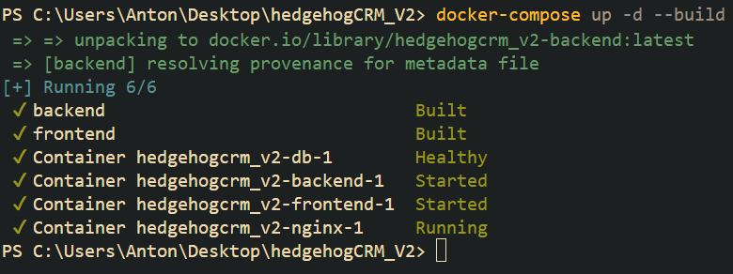
Рисунок 1 – Запуск контейнеров в docker
В случае успешного выполнения запуска программы откроется окно браузера, в котором отобразится авторизация веб-приложения в соответствии с рисунком 2.
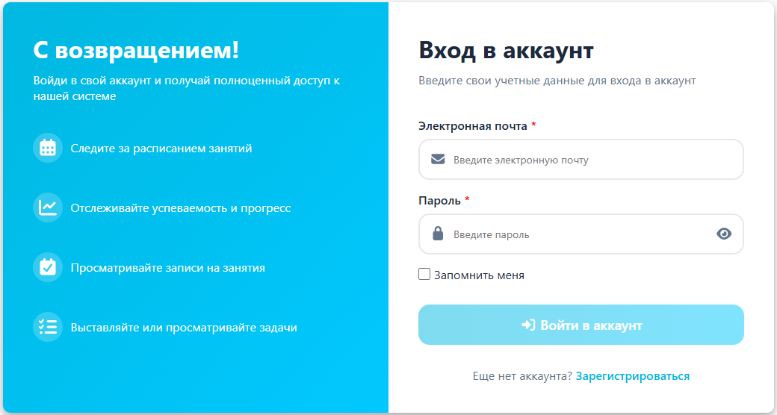
Рисунок 2 – Страница авторизации веб-приложения

3.2.2 Руководство оператора
Веб-приложение «HedgehogCRM» предназначено для автоматизации работы IT-академии: ведения базы учеников и их родителей, управления курсами, учебными группами, расписанием занятий, посещаемостью, отработками, сделками, задачами сотрудников, архивом, аналитикой и AI-сводками. Веб-приложение обеспечивает работу администратора, менеджера и преподавателя в единой системе с разграничением доступа по ролям.
Веб-приложение должно выполнять следующие функции:
Со стороны администратора:
- вход в систему;
- просмотр dashboard и аналитических показателей;
- управление учетными записями сотрудников и назначение ролей;
- просмотр активности пользователей, активных сессий и журнала аудита;
- принудительное завершение пользовательских сессий;
- просмотр архива и восстановление архивных записей;
- использование AI-сводок для поиска учебных рисков;
- редактирование личного профиля и выход из системы.
Со стороны менеджера:
- вход в систему;
- создание, просмотр, редактирование, архивирование и восстановление карточек учеников;
- ведение данных родителей и контактной информации;
- создание курсов и учебных групп, назначение преподавателя и добавление учеников в группы;
- создание, редактирование, перенос и отмена учебных занятий;
- назначение и контроль отработок по пропущенным занятиям;
- ведение сделок, этапов продаж, сумм, сроков и статусов;
- создание задач, назначение исполнителей, сроков, приоритетов и статусов;
- просмотр архива, аналитики, уведомлений и данных профиля.
Со стороны преподавателя:
- вход в систему;
- просмотр личного расписания занятий;
- просмотр своих групп и учеников;
- просмотр карточки ученика и учебной статистики;
- заполнение электронного журнала посещаемости;
- указание статуса посещаемости, комментария и количества начисленных «хечхогов»;
- подтверждение выполненных отработок;
- просмотр AI-сводок и рекомендаций по ученику или группе;
- редактирование личного профиля и выход из системы.
Для обеспечения корректной работы веб-приложения необходимо соблюдать следующие минимальные программно-технические требования:
Персональный компьютер:
- двенадцатиядерный процессор с тактовой частотой 2,00 ГГц;
- объем оперативной памяти – 16 ГБ;
- объем накопителя – 512 ГБ SSD.
- видеокарта с поддержкой разрешения 1920x1080.
Периферийные устройства:
- мышь;
- клавиатура.
Программное обеспечение:
- операционная система Microsoft Windows 11;
- интерпретатор Python 3.11;
- интерфейс Visual Studio Code 1.99.3;
- веб-браузер Google Chrome 148.0.7778.168.
Для запуска веб-приложения необходимо прописать в адресной строке браузера: http://localhost.
В случае успешного выполнения запуска программы откроется окно браузера, в котором отобразится страница авторизации веб-приложения в соответствии с рисунком 3.
Рисунок 3 – Страница авторизации веб-приложения
Для того чтобы создать новую учетную запись необходимо открыть страницу регистрации, указать фамилию, имя, отчество, email и пароль, затем активировать кнопку регистрации в соответствии с рисунком 4.
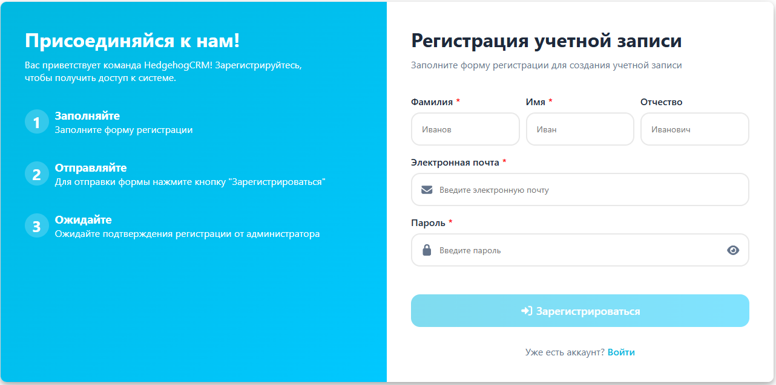
Рисунок 4 – Форма регистрации учетной записи
В случае успеха произойдет переход на начальную страницу веб-приложения, соответствующую роли пользователя, в соответствии с рисунком 5.
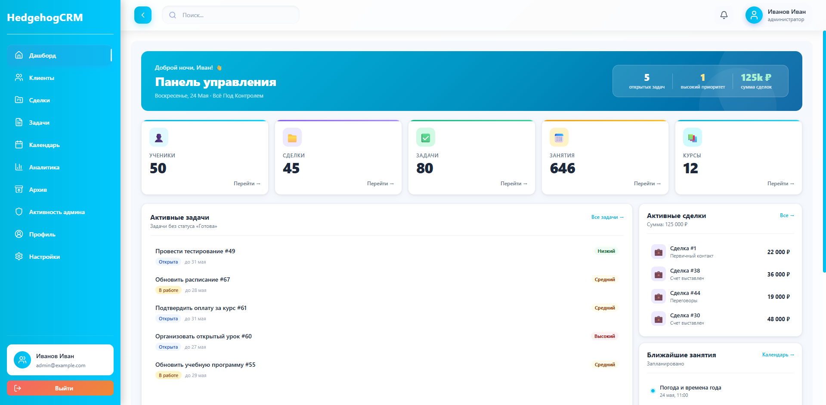
Рисунок 5 – Начальная страница веб-приложения
Для того чтобы просмотреть системные уведомления необходимо активировать кнопку уведомлений в верхней панели веб-приложения. В открывшейся панели отображаются последние события и переходы к связанным разделам в соответствии с рисунком 6.
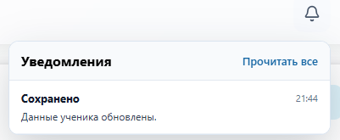
Рисунок 6 – Панель уведомлений веб-приложения
Для того чтобы найти нужную страницу, ученика, занятие, группу, курс, сотрудника, сделку или задачу необходимо воспользоваться глобальным поиском в верхней панели в соответствии с рисунком 7.
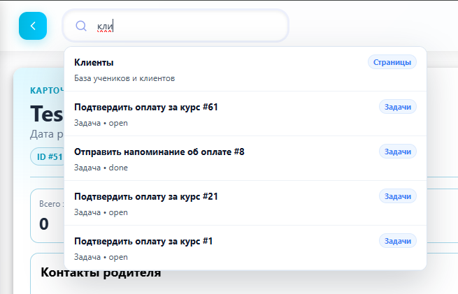
Рисунок 7 – Глобальный поиск по разделам и данным
Для того чтобы изменить ширину рабочей области необходимо свернуть или развернуть боковое меню веб-приложения при помощи кнопки в верхней панели в соответствии с рисунком 8.
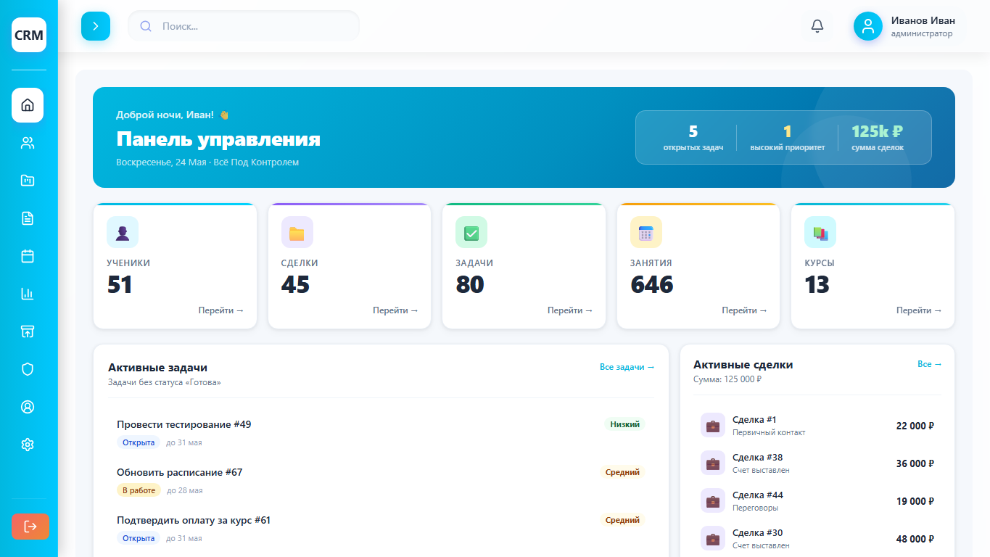
Рисунок 8 – Свернутое боковое меню веб-приложения
Для того чтобы ознакомиться с рекомендациями системы необходимо открыть блок AI-рекомендаций на начальной странице веб-приложения в соответствии с рисунком 9.
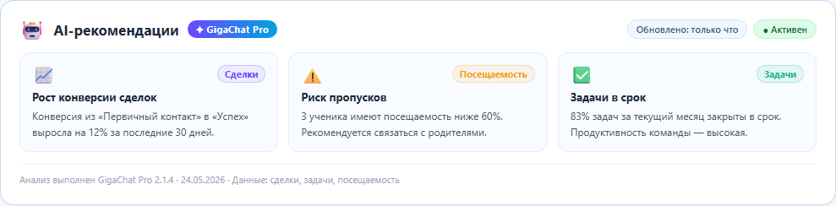
Рисунок 9 – Блок AI-рекомендаций на панели управления
Для того чтобы ознакомиться со списком клиентов нужно откртыть раздел «Клиенты» в соответствии с рисунком 10.
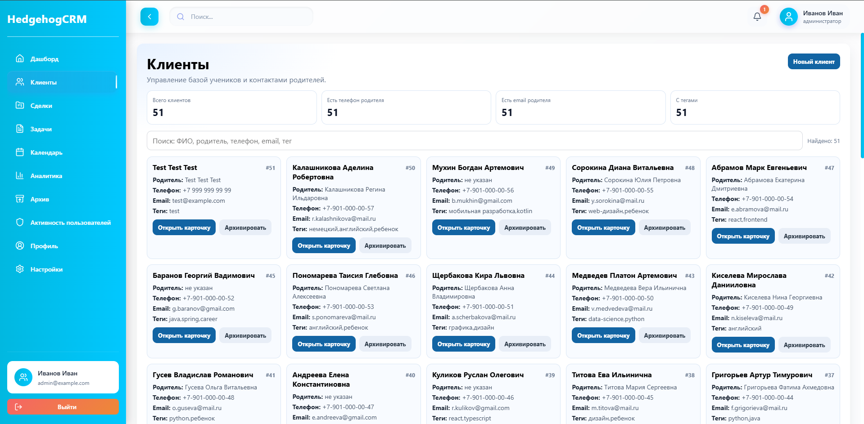
Рисунок 10 – Раздел «Клиенты»
Для того чтобы администратору или менеджеру создать карточку ученика необходимо перейти в раздел «Клиенты», активировать кнопку «Новый клиент», заполнить данные ученика и родителя, затем активировать кнопку «Добавить клиента» в соответствии с рисунком 11.
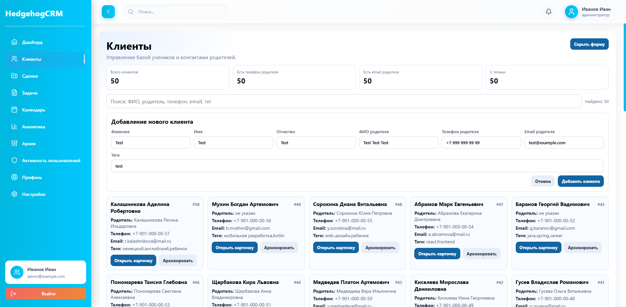
Рисунок 11 – Форма создания карточки ученика
Для того чтобы открыть карточку ученика необходимо в разделе «Клиенты» активировать кнопку «Открыть карточку» напротив нужного ученика. В карточке отображаются контактные данные, профиль ученика, статистика посещаемости и связанные отработки в соответствии с рисунком 12.
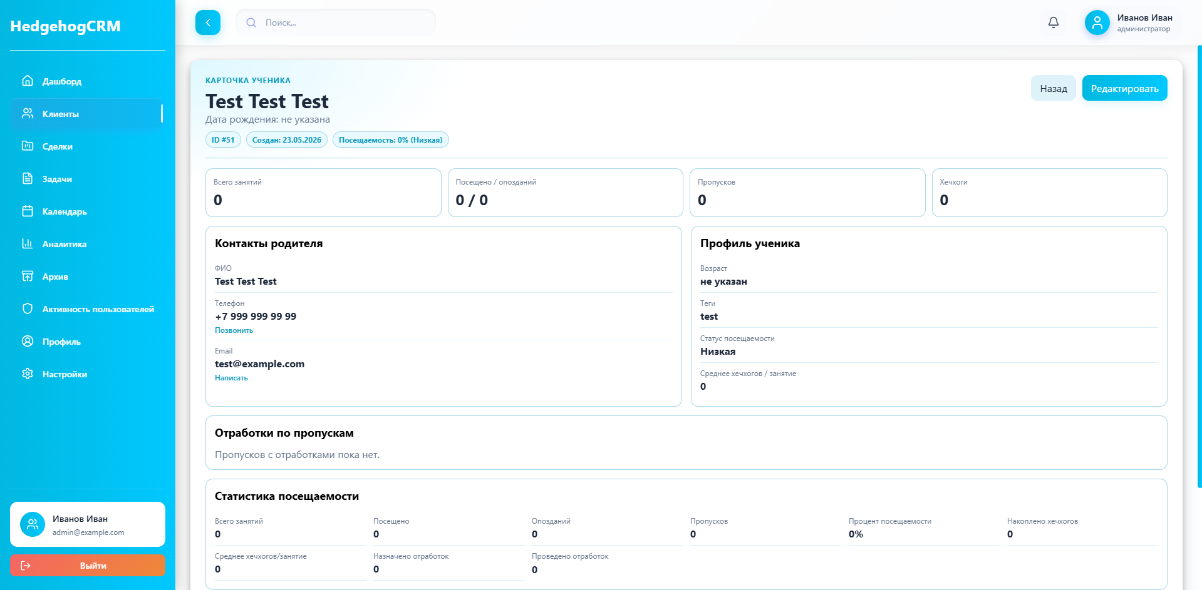
Рисунок 12 – Карточка ученика со статистикой посещаемости
Для того чтобы изменить данные ученика необходимо открыть карточку ученика, активировать кнопку «редактировать», изменить сведения об ученике или родителе и активировать кнопку «Сохранить изменения» в соответствии с рисунком 13.
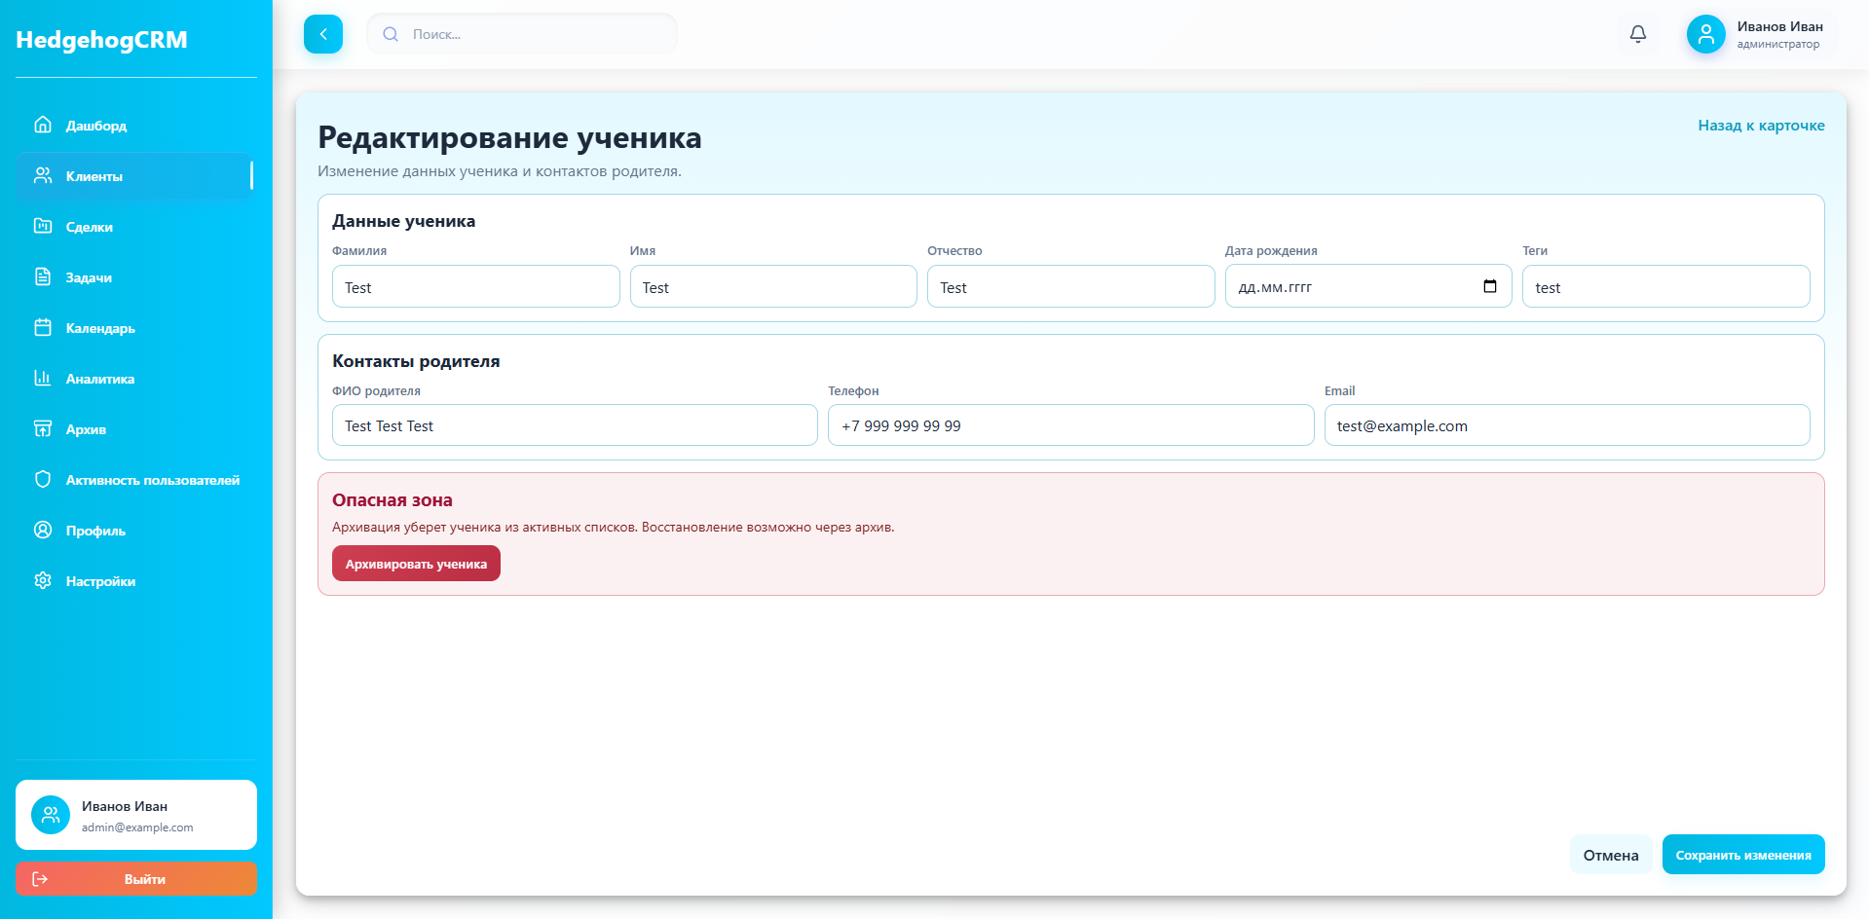
Рисунок 13 – Редактирование карточки ученика
Для того чтобы просмотреть пропуски и отработки ученика необходимо открыть блок отработок в карточке ученика в соответствии с рисунком 14.
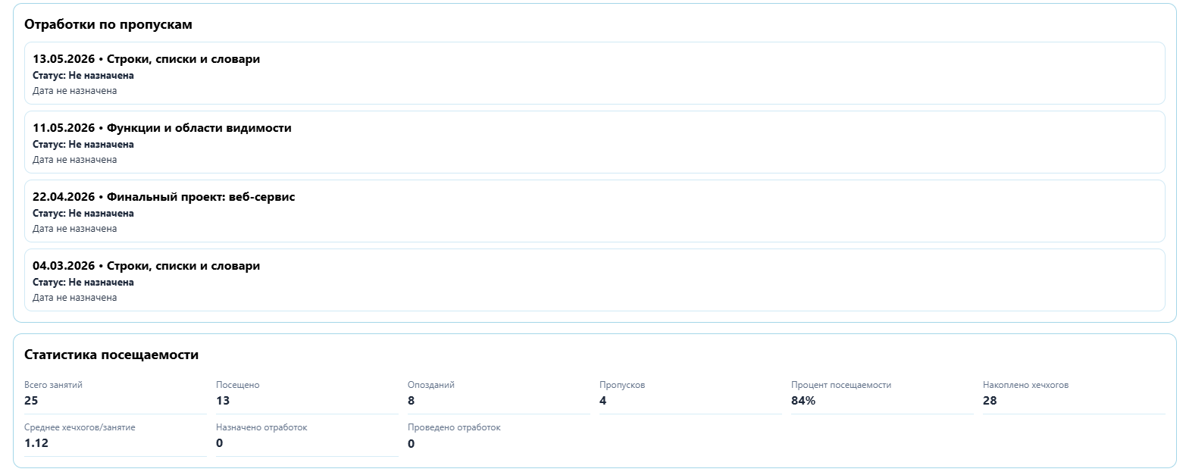
Рисунок 14 – Список отработок в карточке ученика
Для того чтобы получить AI-сводку по ученику необходимо открыть карточку ученика или связанный аналитический блок и активировать «Сформировать AI-анализ» в соответствии с рисунком 15.
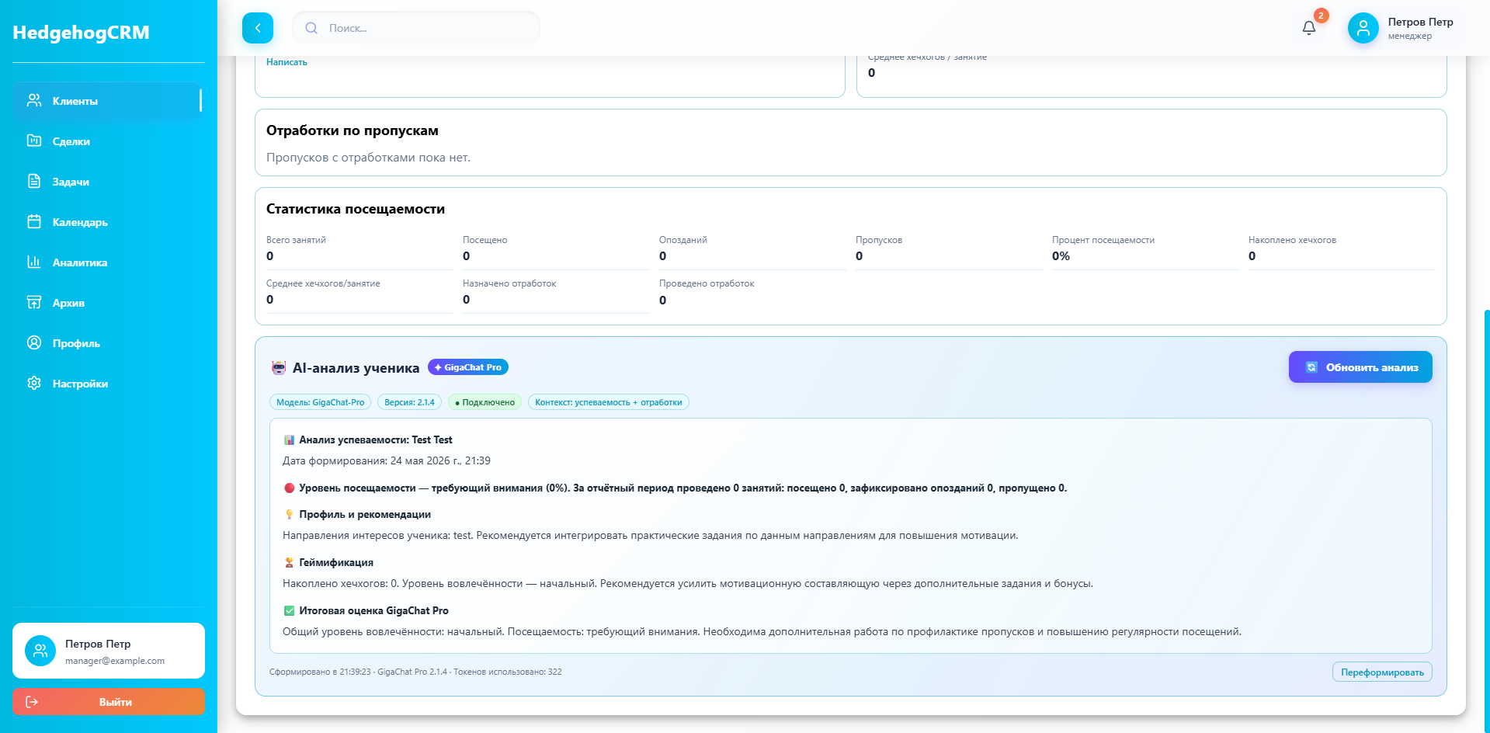
Рисунок 15 – AI-сводка по ученику
Для того чтобы архивировать ученика необходимо открыть карточку или список учеников, активировать кнопку «Архивировать ученика» в соответствии с рисунком 16.
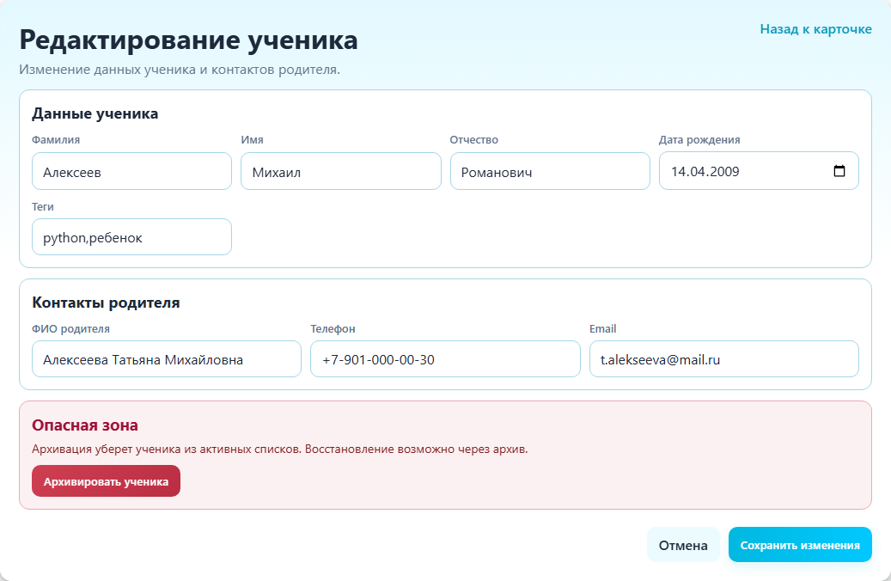
Рисунок 16 – Архивация ученика
Для того чтобы просмотреть расписание необходимо открыть раздел «Календарь», при необходимости выбрать преподавателя, режим отображения и выполнить поиск по теме, курсу или статусу занятия в соответствии с рисунком 17.
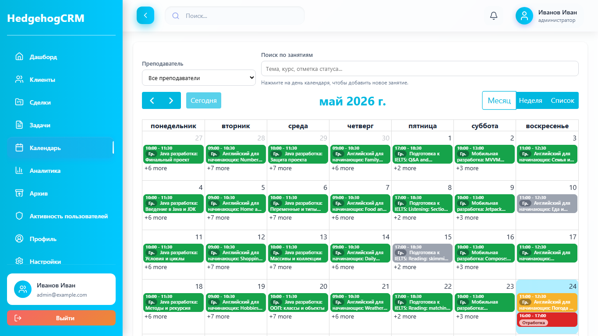
Рисунок 17 – Календарь занятий с фильтром по преподавателю
Для того чтобы перенести занятие необходимо переместить карточку занятия в календаре на новую дату или время. В случае успеха новое время занятия сохраняется в соответствии с рисунком 18.

Рисунок 18 – Перенос занятия в календаре
Для того чтобы выбрать тип создаваемого занятия необходимо на странице создания занятия переключить вкладку группового, индивидуального занятия или отработки в соответствии с рисунком 19.
Рисунок 19 – Переключение типа создаваемого занятия
Для того чтобы создать групповое занятие необходимо выбрать преподавателя, группу, дату, время, тему, материалы, комментарий и параметры повторения при необходимости в соответствии с рисунком 20.
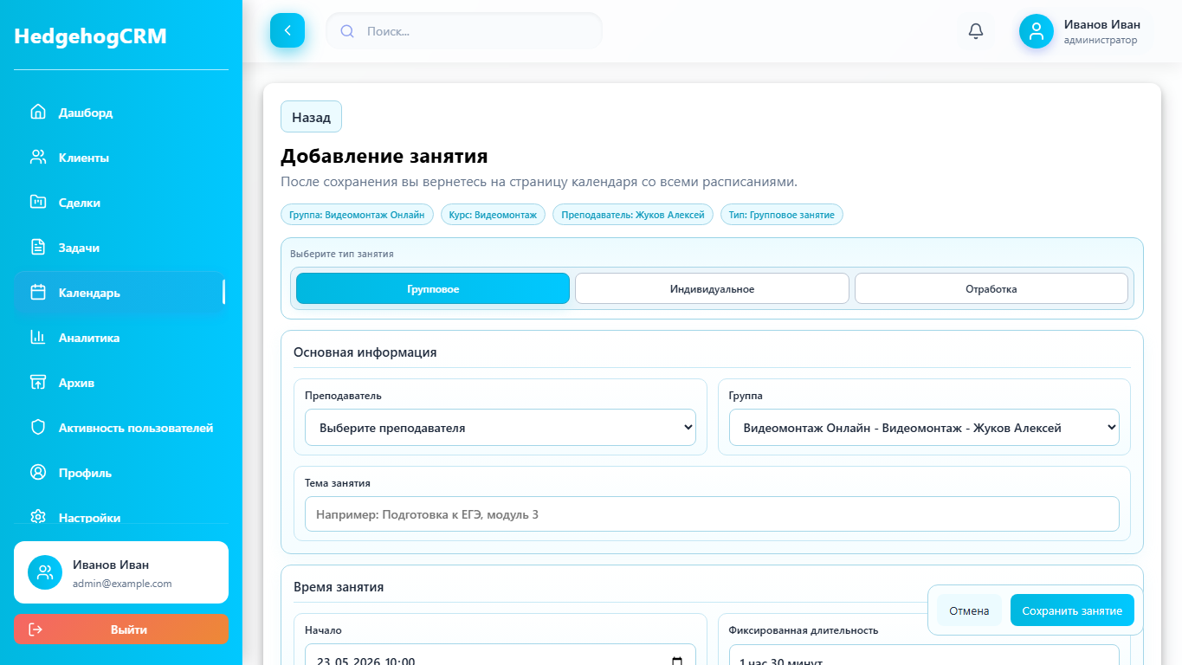
Рисунок 20 – Форма создания группового занятия
Для того чтобы создать индивидуальное занятие необходимо выбрать ученика, преподавателя, дату, время, тему и сохранить занятие. При создании индивидуального занятия система формирует индивидуальную группу автоматически в соответствии с рисунком 21.
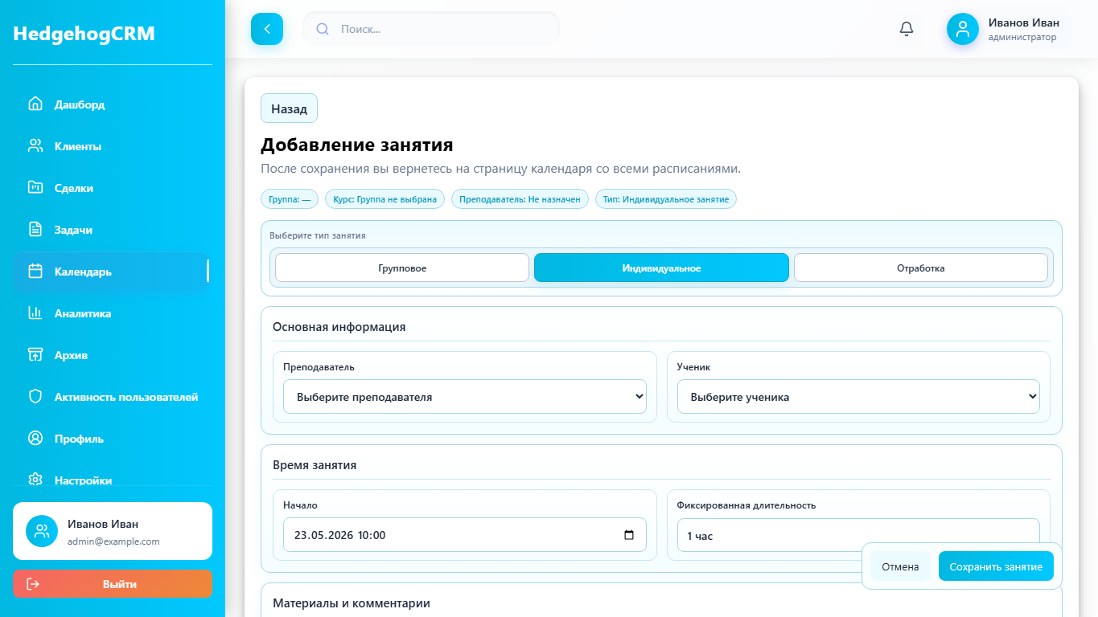
Рисунок 21 – Форма создания индивидуального занятия
Для того чтобы создать сессию отработки необходимо выбрать пропущенное занятие, дату, время, преподавателя и сохранить отработку в соответствии с рисунком 22.
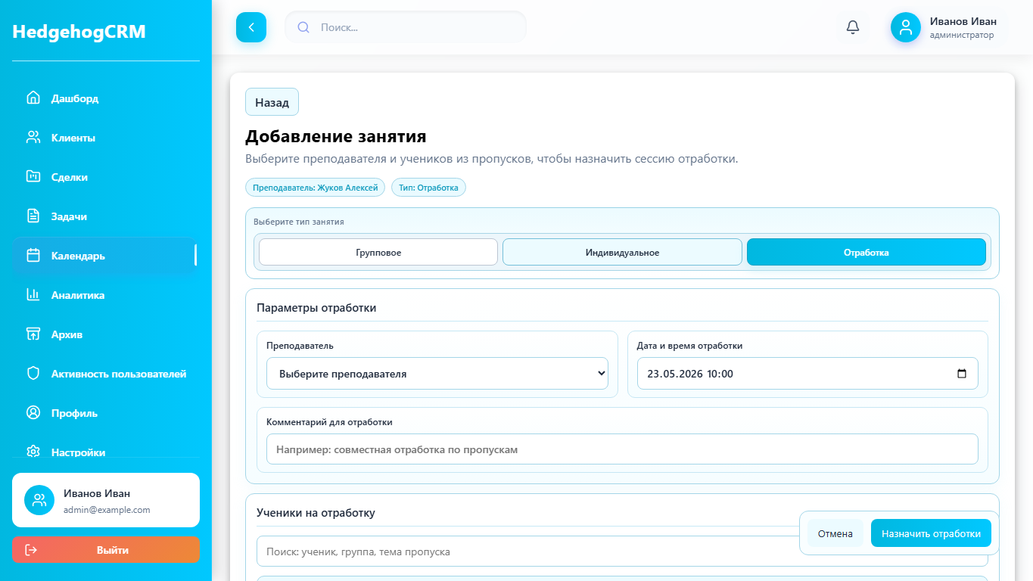
Рисунок 22 – Форма создания сессии отработки
Для того чтобы изменить параметры занятия необходимо открыть занятие из календаря, перейти на вкладку редактирования, изменить нужные данные и активировать кнопку «Сохранить изменения» в соответствии с рисунком 23.
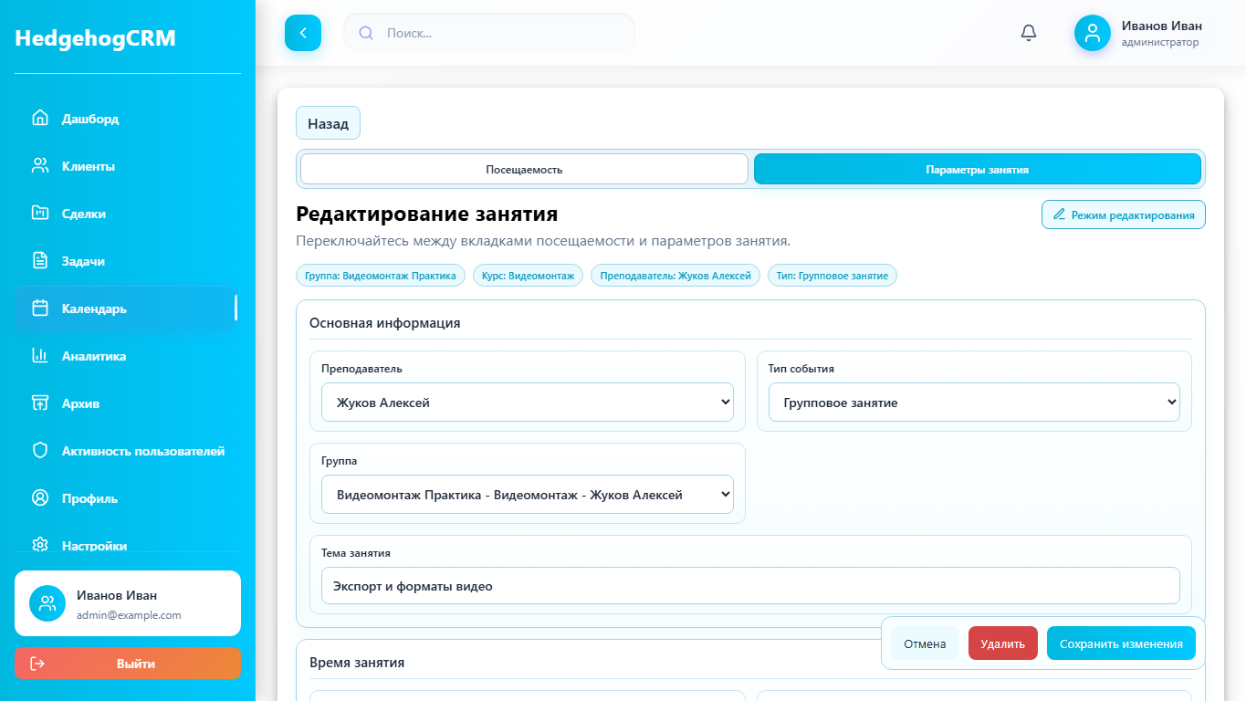
Рисунок 23 – Редактирование параметров занятия
Для того чтобы преподавателю заполнить журнал посещаемости необходимо открыть занятие, выбрать для каждого ученика статус посещаемости, указать комментарий и количество начисленных «хечхогов», затем сохранить данные в соответствии с рисунком 24.
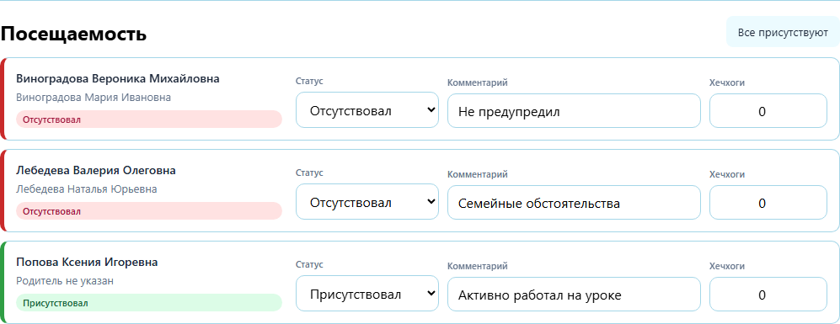
Рисунок 24 – Журнал посещаемости
Для того чтобы удалить занятие необходимо открыть занятие, активировать кнопку «Удалить» и выбрать область удаления: одно занятие, будущие занятия или всю серию в соответствии с рисунком 25.
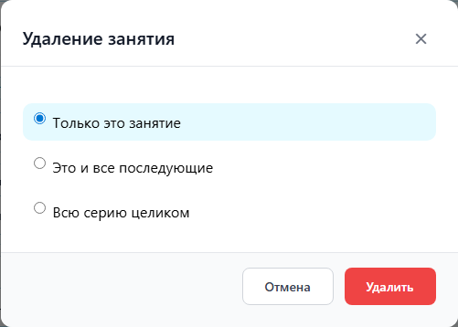
Рисунок 25 – Удаление занятия с выбором области удаления
Для того чтобы просмотреть, назначить или изменить отработку необходимо открыть раздел «Отработки», выбрать нужную карточку пропуска, указать дату, время, преподавателя и комментарий, затем сохранить изменения в соответствии с рисунком 26.
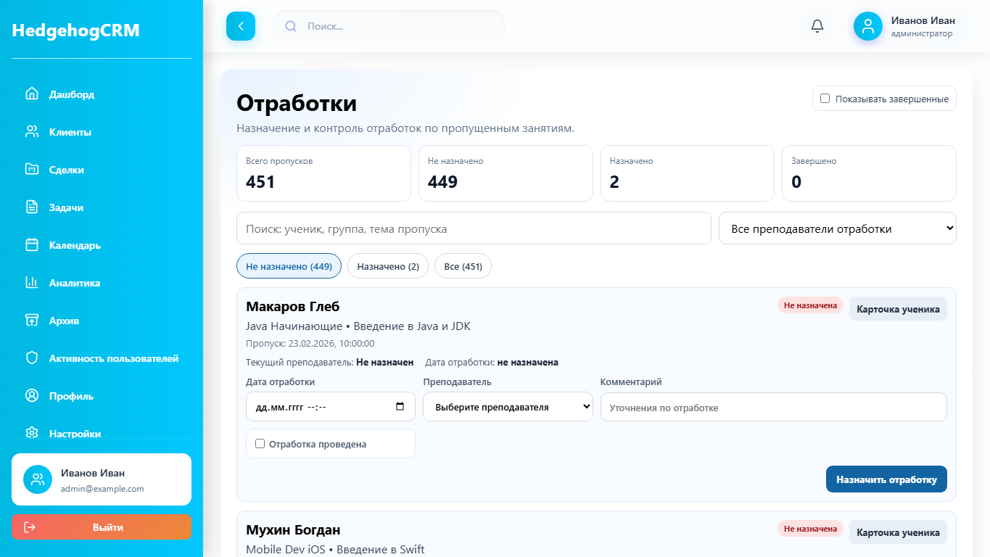
Рисунок 26 – Раздел «Отработки» и назначение отработки
Для того чтобы отметить выполнение отработки необходимо открыть карточку отработки, установить признак выполнения и сохранить изменения в соответствии с рисунком 27.
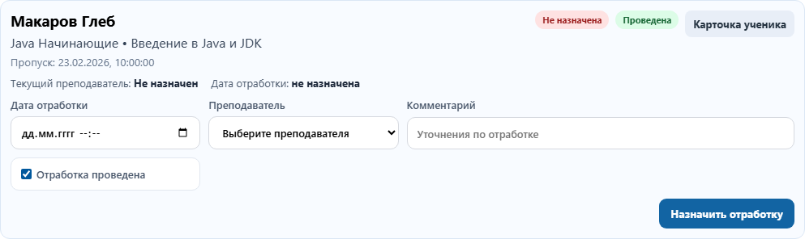
Рисунок 27 – Отметка выполнения отработки
Для того чтобы преподавателю просмотреть закрепленных учеников необходимо открыть раздел «Мои ученики», где отображаются ученики и группы преподавателя в соответствии с рисунком 28.
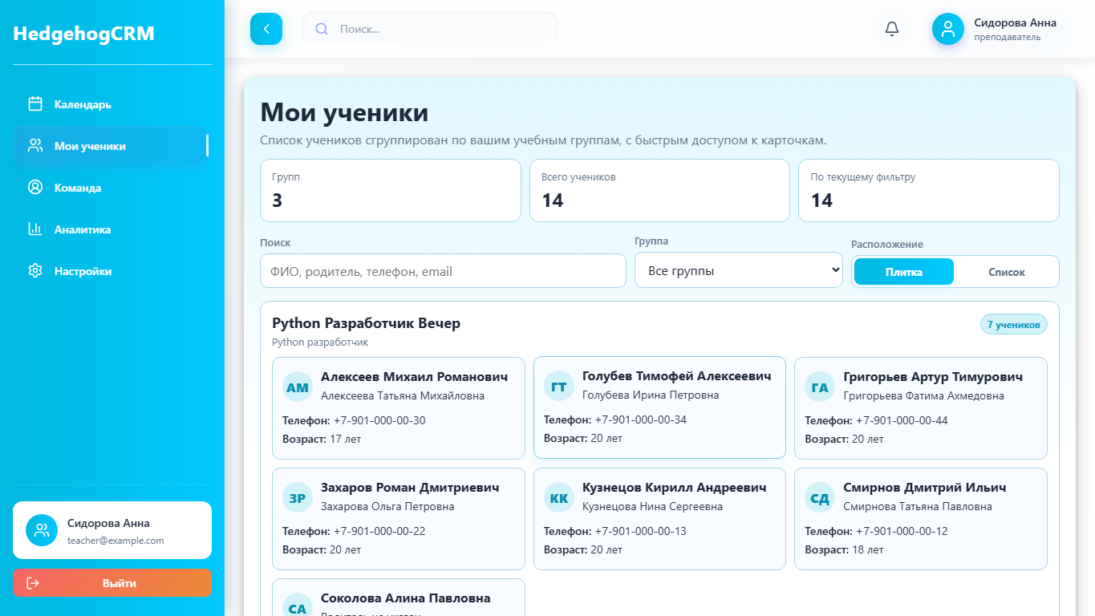
Рисунок 28 – Раздел «Мои ученики»
Для того чтобы отфильтровать учеников преподавателя необходимо воспользоваться поиском, фильтром по группе и переключением вида списка в соответствии с рисунком 29.
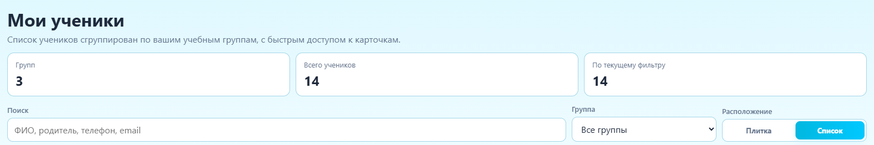
Рисунок 29 – Фильтрация учеников преподавателя
Для того чтобы просмотреть и отфильтровать сделки необходимо открыть раздел «Сделки», где доступны поиск по клиенту, этапу, статусу, сумме и менеджеру в соответствии с рисунком 30.
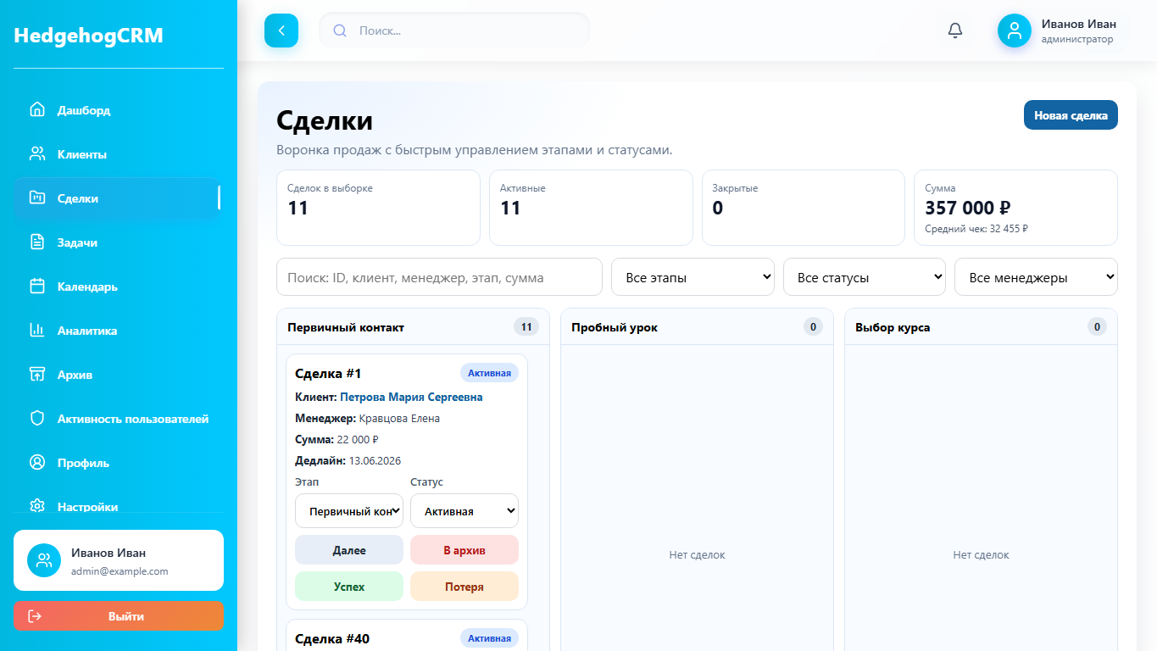
Рисунок 30 – Раздел «Сделки» с фильтрами
Для того чтобы менеджеру создать сделку необходимо перейти в раздел «Сделки», выбрать клиента и сумму, а затем активировать кнопку «Создать сделку» в соответствии с рисунком 31.
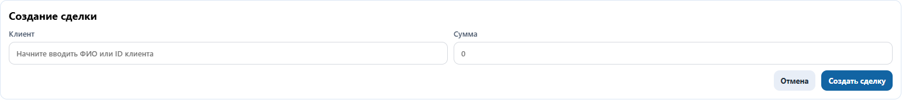
Рисунок 31 – Форма создания сделки
Для того чтобы изменить параметры сделки необходимо в разделе «Сделки» указать новый этап или статус сделки в соответствии с рисунком 32.
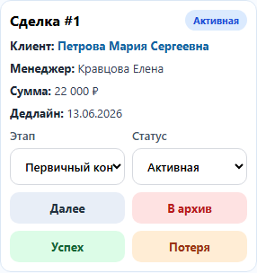
Рисунок 32 – Изменение параметров сделки
Для того чтобы завершить сделку как успешную необходимо изменить статус сделки на «Успешно» и подтвердить действие в соответствии с рисунком 33.
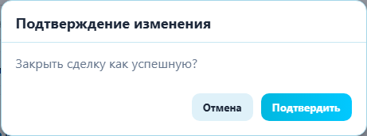
Рисунок 33 – Завершение сделки со статусом «Успешно»
Для того чтобы завершить сделку как проигранную необходимо изменить статус сделки на «Потеряно» и подтвердить действие в соответствии с рисунком 34.
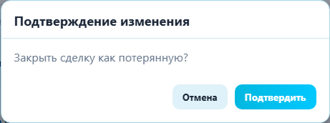
Рисунок 34 – Завершение сделки со статусом «Проиграно»
Для того чтобы архивировать сделку необходимо открыть раздел «Сделки», активировать действие архивации у нужной сделки и подтвердить перенос в архив в соответствии с рисунком 35.
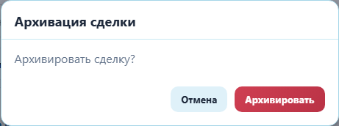
Рисунок 35 – Архивация сделки
Для того чтобы отфильтровать задачи необходимо открыть раздел «Задачи» и использовать поиск, фильтр по статусу и фильтр по приоритету в соответствии с рисунком 36.
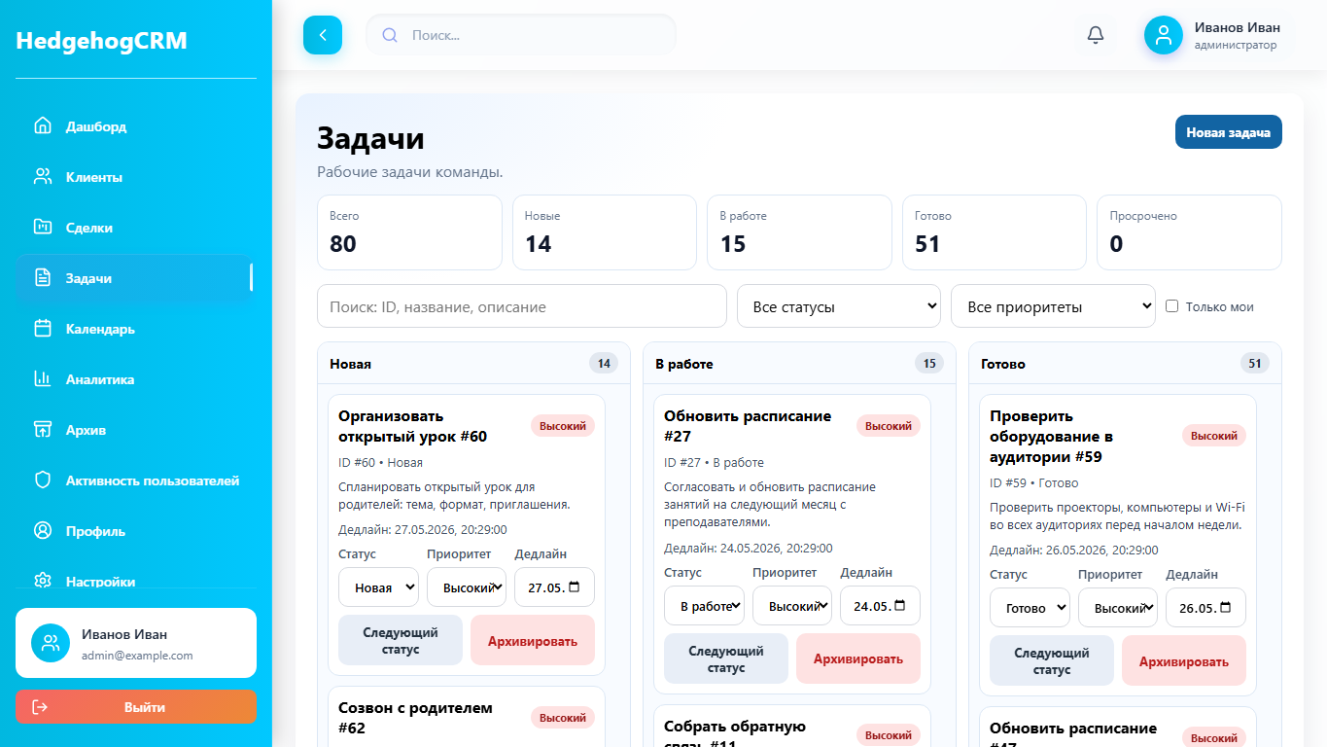
Рисунок 36 – Раздел «Задачи» с фильтрами
Для того чтобы создать задачу необходимо перейти в раздел «Задачи», указать название, приоритет, статус, дедлайн и комментарий, затем активировать кнопку «Создать задачу» в соответствии с рисунком 37.
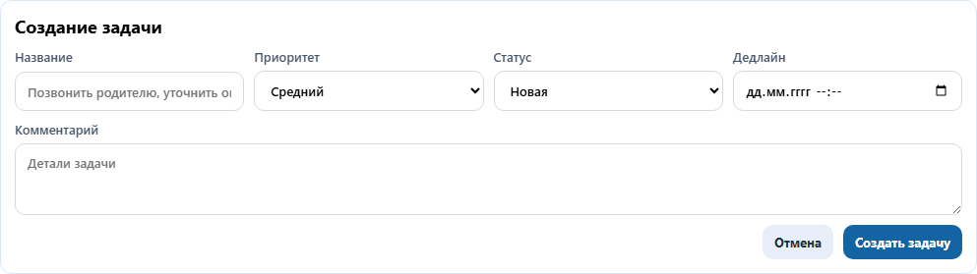
Рисунок 37 – Форма создания задачи
Для того чтобы изменить параметры задачи необходимо указать новый статус, приоритет или срок выполнения в соответствии с рисунком 38.
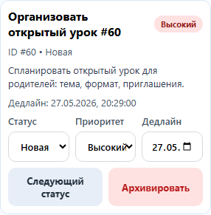
Рисунок 38 – Изменение статуса, приоритета и срока задачи
Для того чтобы перевести задачу на следующий этап необходимо активировать соответствующее действие в карточке задачи в соответствии с рисунком 39.

Рисунок 39 – Перевод задачи на следующий этап
Для того чтобы архивировать задачу необходимо активировать действие архивации у нужной задачи и подтвердить перенос записи в архив в соответствии с рисунком 40.
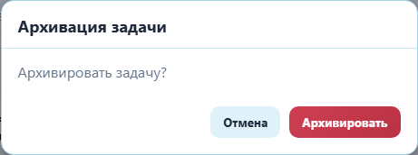
Рисунок 40 – Архивация задачи
Для того чтобы найти архивную запись необходимо открыть раздел «Архив», выбрать тип сущности, период архивирования или строку поиска в соответствии с рисунком 41.
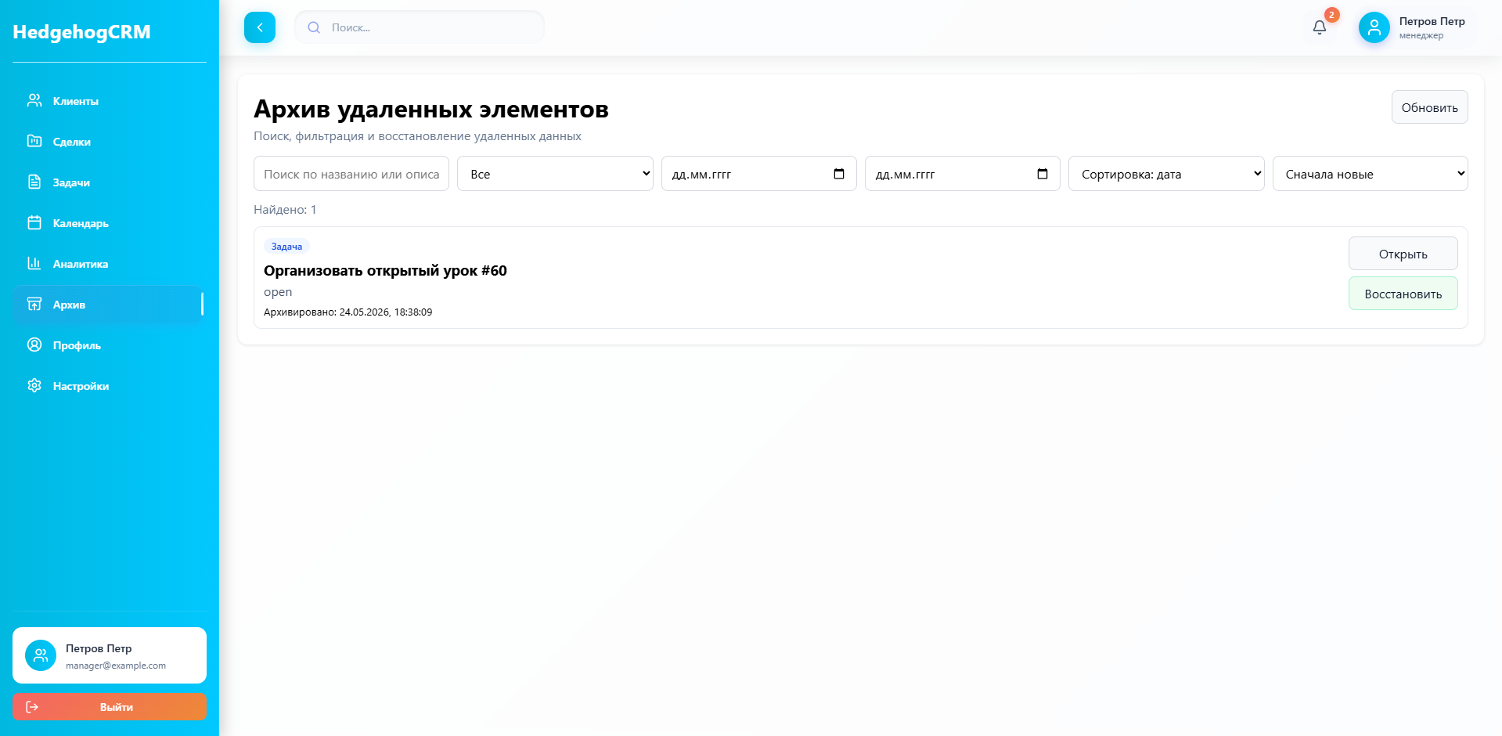
Рисунок 41 – Раздел «Архив»
Для того чтобы просмотреть архивную запись необходимо открыть детальную страницу архивного элемента в соответствии с рисунком 42. 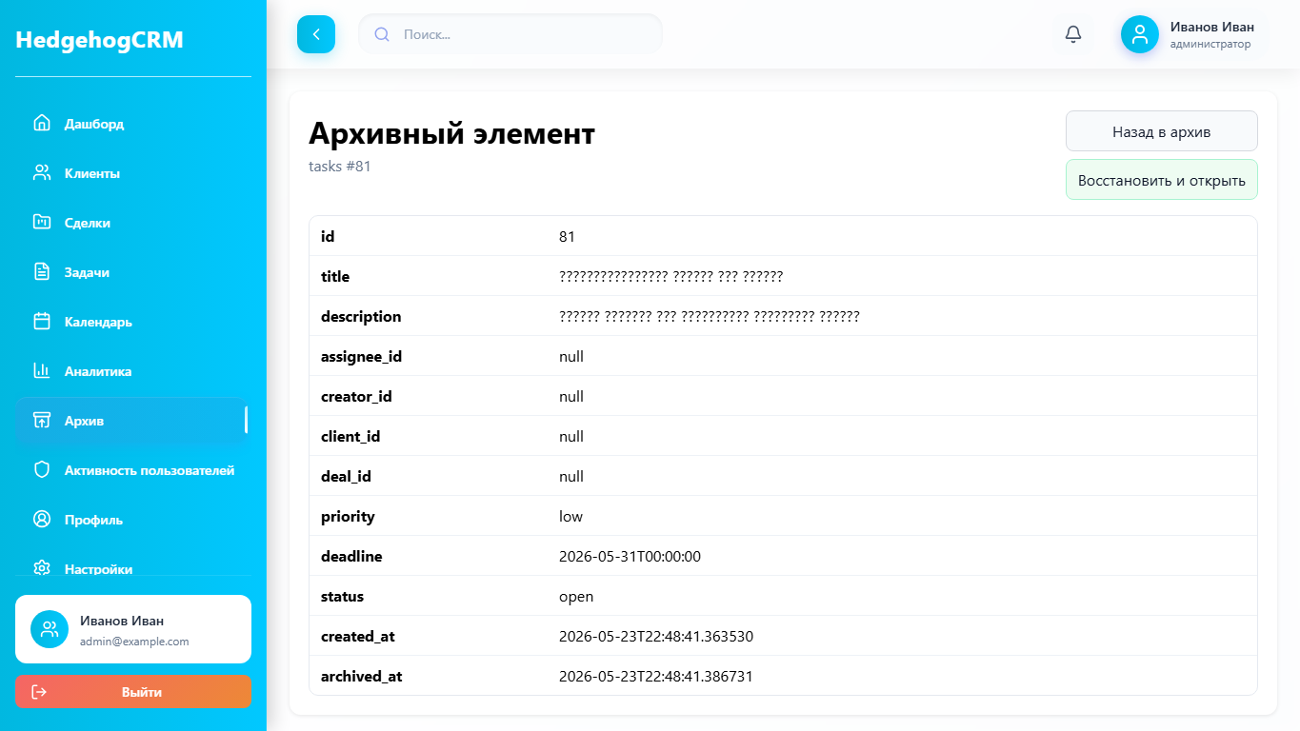
Рисунок 42 – Детальная страница архивного элемента
Для того чтобы восстановить архивную запись необходимо активировать кнопку «Восстановить и открыть» в списке архива или на детальной странице архивного элемента в соответствии с рисунком 43.
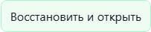
Рисунок 43 – Восстановление архивного элемента
Для того чтобы просмотреть аналитические показатели необходимо перейти в раздел «Аналитика» и выбрать нужный период или набор показателей в соответствии с рисунком 44.
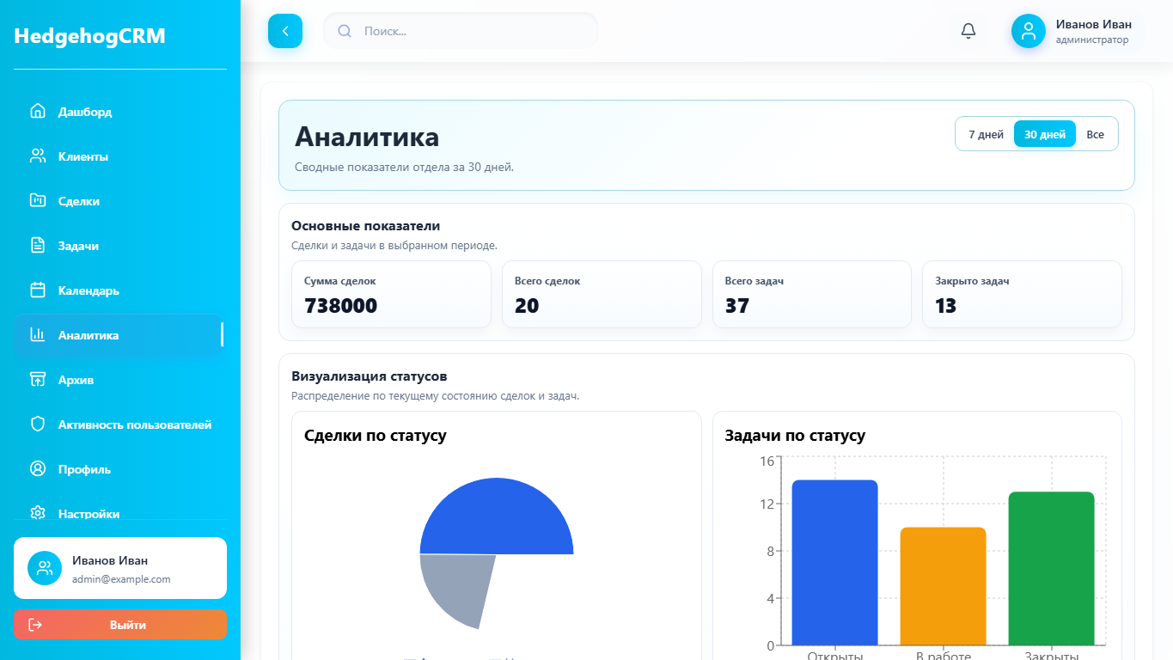
Рисунок 44 – Раздел «Аналитика»
Для того чтобы преподавателю просмотреть собственную аналитику необходимо открыть раздел «Аналитика», где отображаются занятия, посещаемость, нагрузка, отработки и динамика групп в соответствии с рисунком 45.
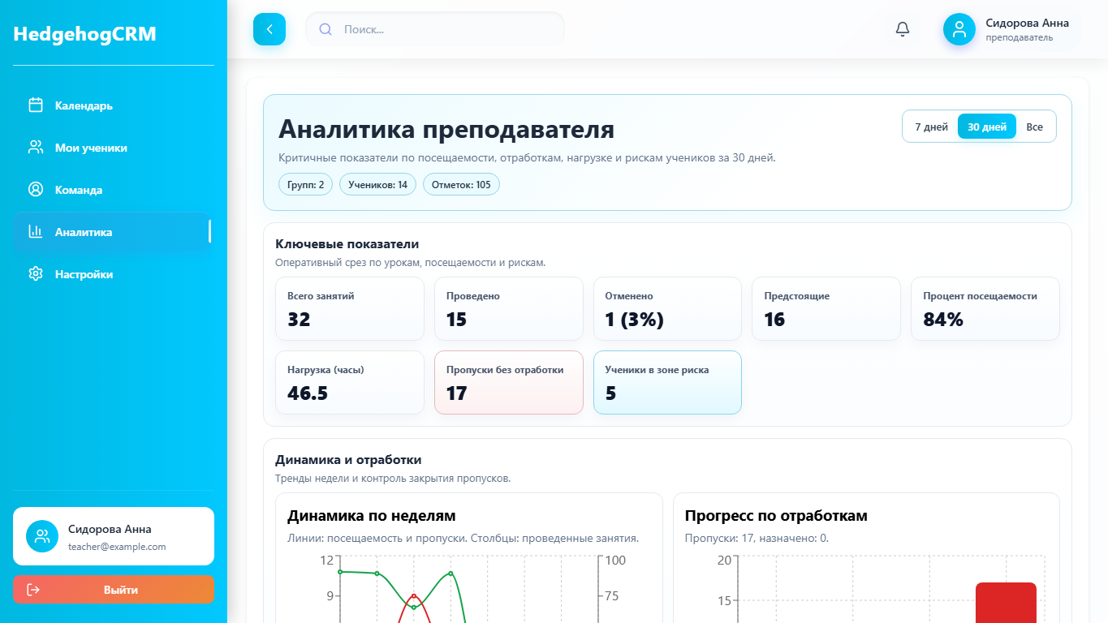
Рисунок 45 – Аналитика преподавателя
Для того чтобы просмотреть сотрудников необходимо открыть раздел «Команда», где доступен поиск по ФИО, email, телефону и роли сотрудника в соответствии с рисунком 46.
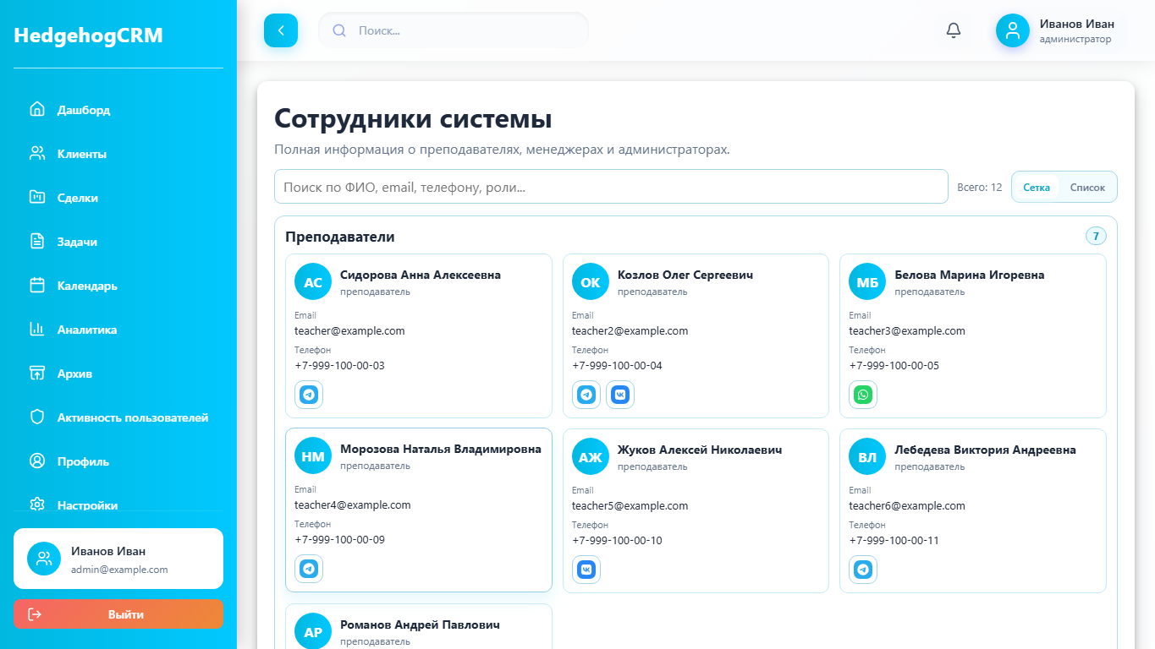
Рисунок 46 – Справочник сотрудников
Для того чтобы открыть данные сотрудника необходимо выбрать сотрудника в справочнике и перейти на страницу его профиля в соответствии с рисунком 47.
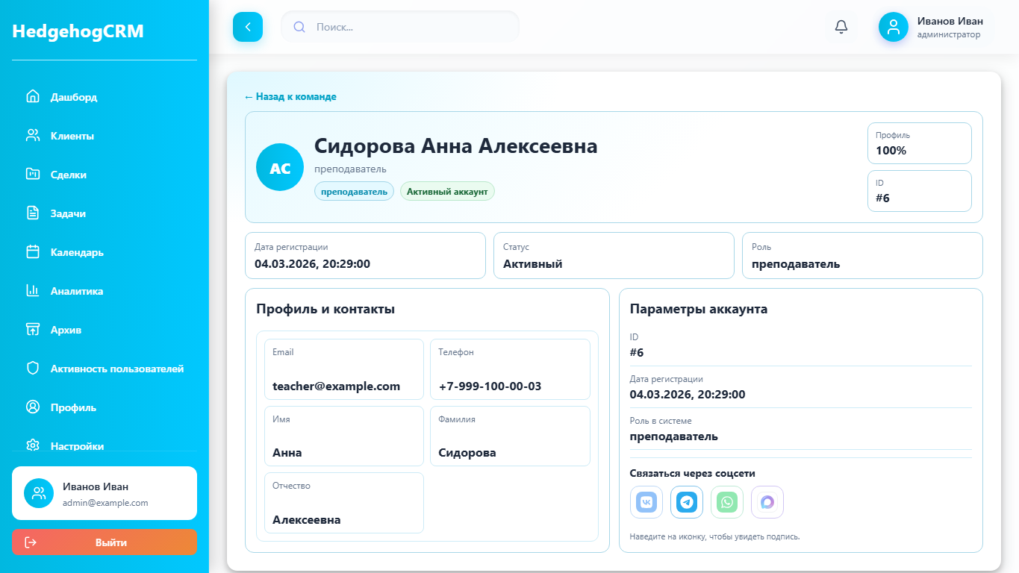
Рисунок 47 – Профиль сотрудника
Для того чтобы отредактировать данные профиля необходимо открыть раздел «Профиль», изменить личные данные, контакты или аватар, затем сохранить изменения в соответствии с рисунком 48.
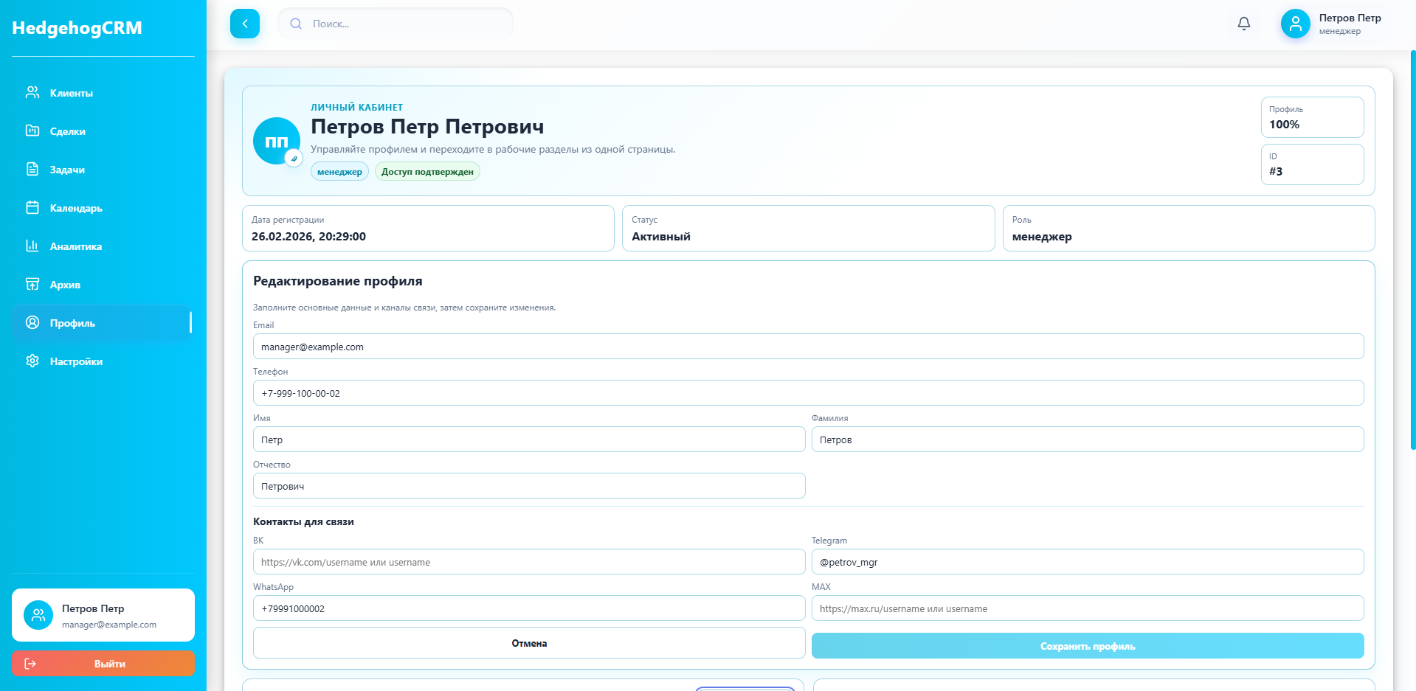
Рисунок 48 – Редактирование профиля пользователя
Для того чтобы изменить аватар пользователя необходимо загрузить изображение, выполнить обрезку и сохранить результат в соответствии с рисунком 49.
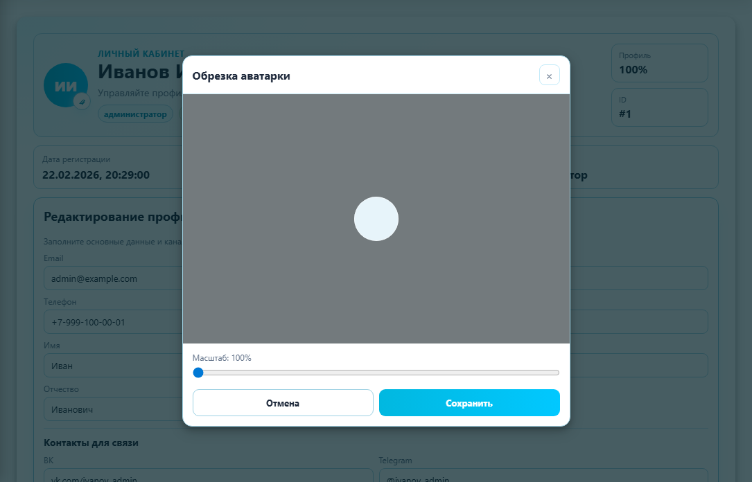
Рисунок 49 – Загрузка и обрезка аватара
Для того чтобы быстро перейти к связанным разделам необходимо использовать блок быстрых переходов в профиле пользователя в соответствии с рисунком 50.
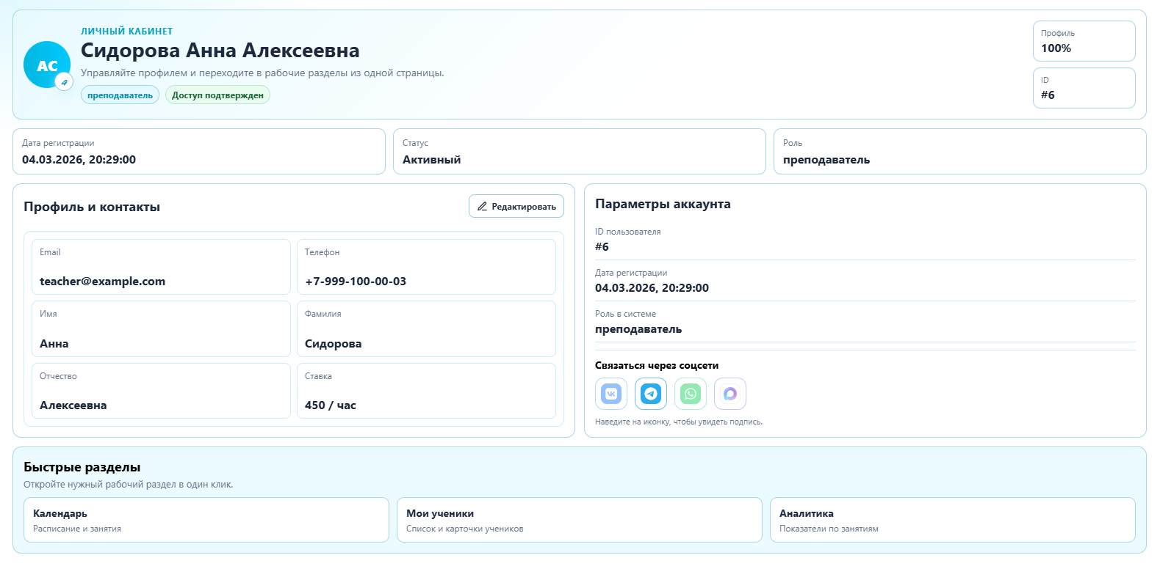
Рисунок 50 – Быстрые переходы из профиля
Для того чтобы изменить язык интерфейса необходимо открыть раздел «Настройки» и выбрать русский или английский язык в соответствии с рисунком 51.
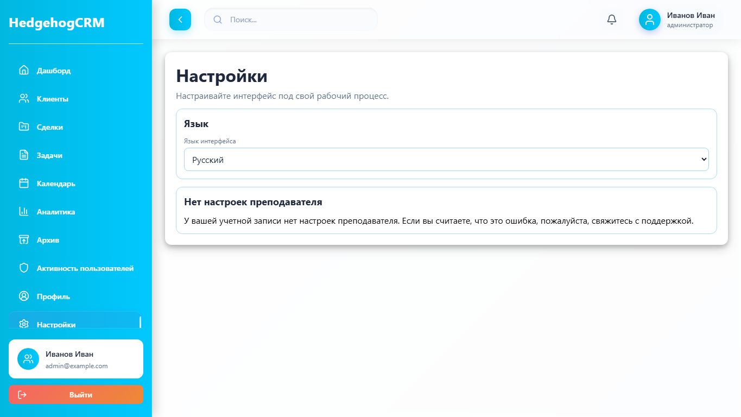
Рисунок 51 – Настройка языка интерфейса
Для того чтобы настроить уведомления необходимо открыть соответствующий блок в настройках и выбрать параметры уведомлений в соответствии с рисунком 52.
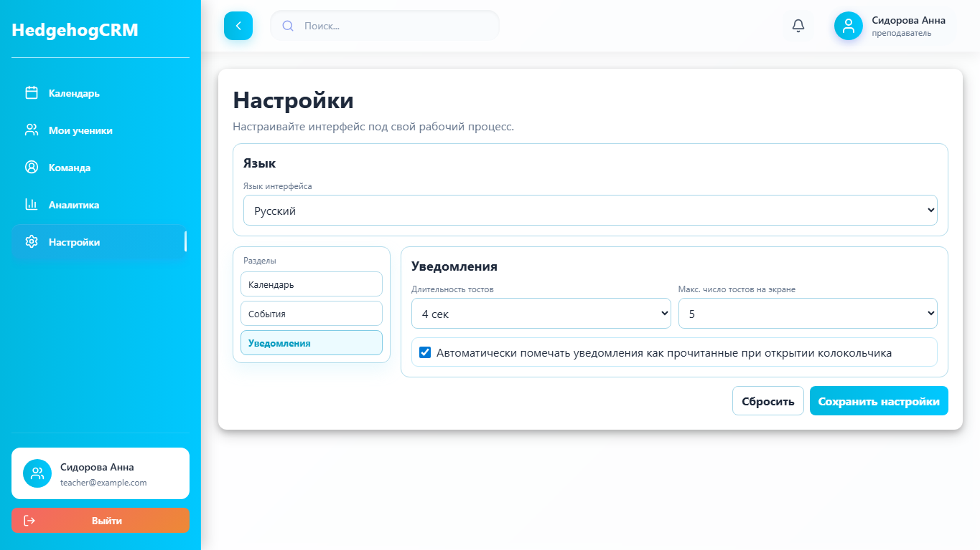
Рисунок 52 – Настройки уведомлений
В случае успешного или ошибочного выполнения операции веб-приложение отображает toast-уведомление с результатом действия в соответствии с рисунком 53.
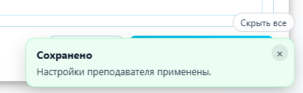
Рисунок 53 – Toast-уведомление о результате операции
Для того чтобы завершить пользовательскую сессию администратору необходимо выбрать нужную активную сессию, активировать кнопку «завершить» в соответствии с рисунком 54.
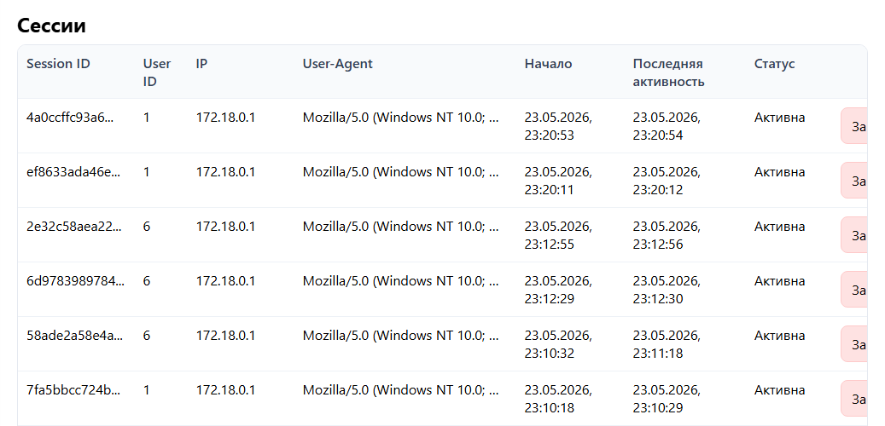
Рисунок 54 – Завершение пользовательской сессии администратором
Для того чтобы просмотреть журнал аудита необходимо открыть таблицу логов, где отображаются действие, маршрут, пользователь, время, статус и сведения об ошибке в соответствии с рисунком 55.
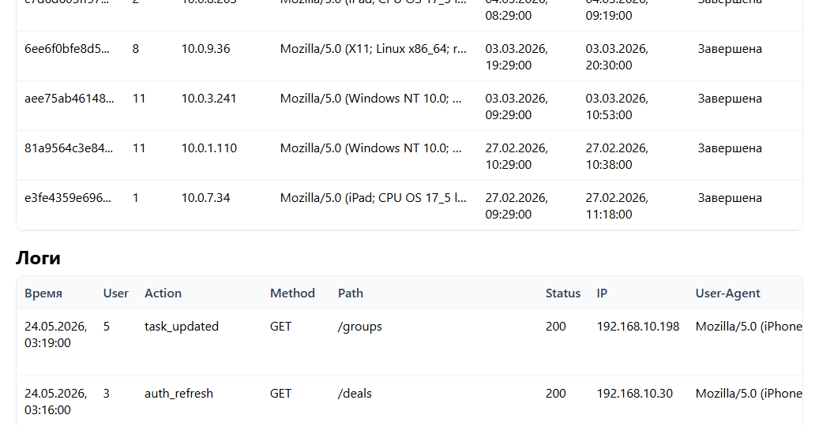
Рисунок 55 – Журнал аудита с фильтрами
Для того чтобы отметить запись аудита как проверенную необходимо активировать соответствующее действие в строке журнала аудита в соответствии с рисунком 56.
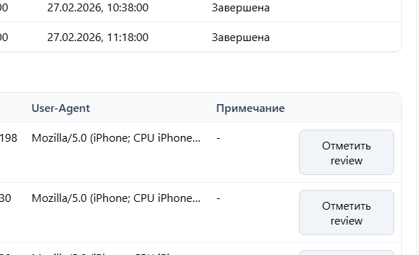
Рисунок 56 – Отметка записи аудита как проверенной
Для того чтобы завершить работу с веб-приложением необходимо активировать кнопку «Выйти» в соответствии с рисунком 57.

Рисунок 57 – Завершение сеанса работы

Заключение
В ходе выполнения дипломного проекта было разработано веб-приложение «HedgehogCRM», которое предназначено для автоматизации работы IT-академии и готово к использованию в реальных условиях эксплуатации.
Программный продукт создан с использованием языка программирования Python, фреймворка FastAPI, библиотеки SQLAlchemy, базы данных PostgreSQL, а также технологий Next.js, React и TypeScript для реализации пользовательского интерфейса. Для запуска приложения используется Docker Compose, а Nginx применяется как единая точка входа к frontend-части, backend API, медиафайлам и документации API.
Назначением веб-приложения «HedgehogCRM» является ведение единого цифрового пространства для сопровождения учеников, родителей и сотрудников IT-академии. В системе реализованы функции регистрации и авторизации, разграничения доступа по ролям администратора, менеджера и преподавателя, ведения базы учеников, управления курсами, группами, расписанием, посещаемостью, отработками, сделками, задачами, архивом, аналитикой, уведомлениями и AI-модулем на базе GigaChat API.
В ходе разработки веб-приложения были успешно достигнуты следующие результаты:
- обеспечено удобство работы сотрудников академии с базой учеников, расписанием занятий, электронным журналом посещаемости и отработками;
- реализована система управления сделками и задачами, позволяющая менеджерам контролировать сопровождение клиентов и внутренние рабочие процессы;
- обеспечено разграничение доступа между администратором, менеджером и преподавателем с возможностью контроля пользовательских сессий и журнала аудита.
Реализованы следующие функциональные возможности:
- регистрация, авторизация пользователей и безопасная работа с пользовательскими сессиями;
- создание, просмотр, редактирование, архивирование и восстановление карточек учеников;
- управление курсами, учебными группами, групповыми, индивидуальными занятиями и отработками;
- ведение электронного журнала посещаемости с фиксацией статуса, комментария и начисленных «хечхогов»;
- работа со сделками, задачами сотрудников, архивом, справочником сотрудников и уведомлениями;
- просмотр аналитических показателей и формирование AI-сводок и рекомендаций на основе данных CRM.
Разработанное веб-приложение может использоваться для организации работы IT-академии и автоматизации ключевых учебных, административных и операционных процессов. Система обеспечивает современный и удобный способ взаимодействия между сотрудниками академии, учениками и их родителями, сокращает объем ручной работы и повышает качество контроля учебного процесса.

Список литературы
- Бабичев, С. Л. Распределённые системы: учебное пособие для вузов / С. Л. Бабичев, К. А. Коньков. — Москва : Издательство Юрайт, 2023. — 507 с. — (Высшее образование). — ISBN 978-5-534-11380-8. — Текст : электронный // Образовательная платформа Юрайт : [сайт]. — URL: https://urait.ru/bcode/518274 (дата обращения: 10.05.2026).
- Грекул, В. И. Проектирование информационных систем: учебник и практикум для вузов / В. И. Грекул, Н. Л. Коровкина, Г. А. Левочкина. — Москва : Издательство Юрайт, 2023. — 385 с. — (Высшее образование). — ISBN 978-5-9916-8764-5. — Текст : электронный // Образовательная платформа Юрайт : [сайт]. — URL: https://urait.ru/bcode/511889 (дата обращения: 10.05.2026).
- Зыков, С. В. Программирование: учебник и практикум для вузов / С. В. Зыков. — Москва : Издательство Юрайт, 2023. — 320 с. — (Высшее образование). — ISBN 978-5-534-02444-9. — Текст : электронный // Образовательная платформа Юрайт : [сайт]. — URL: https://urait.ru/bcode/511712 (дата обращения: 10.05.2026).
- Зыков, С. В. Программирование. Объектно-ориентированный подход: учебник и практикум для вузов / С. В. Зыков. — Москва : Издательство Юрайт, 2023. — 155 с. — (Высшее образование). — ISBN 978-5-534-00850-0. — Текст : электронный // Образовательная платформа Юрайт : [сайт]. — URL: https://urait.ru/bcode/512425 (дата обращения: 10.05.2026).
- Информационные технологии в экономике и управлении в 2 ч. Часть 1: учебник для среднего профессионального образования / В. В. Трофимов [и др.]; под редакцией В. В. Трофимова. — 3-е изд., перераб. и доп. — Москва : Издательство Юрайт, 2023. — 269 с. — (Профессиональное образование). — ISBN 978-5-534-09137-3. — Текст : электронный // Образовательная платформа Юрайт : [сайт]. — URL: https://urait.ru/bcode/517145 (дата обращения: 10.05.2026).
- Кудрявцева, И. А. Программирование: комбинаторная логика: учебник для среднего профессионального образования / И. А. Кудрявцева, М. В. Швецкий. — 2-е изд., перераб. и доп. — Москва : Издательство Юрайт, 2025. — 524 с. — (Профессиональное образование). — ISBN 978-5-534-15128-2. — Текст : электронный // Образовательная платформа Юрайт : [сайт]. — URL: https://urait.ru/bcode/565805 (дата обращения: 10.05.2026).
- Лаврищева, Е. М. Программная инженерия и технологии программирования сложных систем: учебник для вузов / Е. М. Лаврищева. — 2-е изд., испр. и доп. — Москва : Издательство Юрайт, 2023. — 432 с. — (Высшее образование). — ISBN 978-5-534-07604-2. — Текст : электронный // Образовательная платформа Юрайт : [сайт]. — URL: https://urait.ru/bcode/513067 (дата обращения: 10.05.2026).
- Советов, Б. Я. Базы данных: учебник для среднего профессионального образования / Б. Я. Советов, В. В. Цехановский, В. Д. Чертовской. — 3-е изд., перераб. и доп. — Москва : Издательство Юрайт, 2023. — 420 с. — (Профессиональное образование). — ISBN 978-5-534-09324-7. — Текст : электронный // Образовательная платформа Юрайт : [сайт]. — URL: https://urait.ru/bcode/514585 (дата обращения: 10.05.2026).
- Суворова, Г. М. Информационная безопасность: учебное пособие для вузов / Г. М. Суворова. — 2-е изд., перераб. и доп. — Москва : Издательство Юрайт, 2023. — 277 с. — (Высшее образование). — ISBN 978-5-534-16450-3. — Текст : электронный // Образовательная платформа Юрайт : [сайт]. — URL: https://urait.ru/bcode/531084 (дата обращения: 10.05.2026).
- Тузовский, А. Ф. Проектирование и разработка приложений: учебное пособие для среднего профессионального образования / А. Ф. Тузовский. — Москва : Издательство Юрайт, 2023. — 219 с. — (Профессиональное образование). — ISBN 978-5-534-16767-2. — Текст : электронный // Образовательная платформа Юрайт : [сайт]. — URL: https://urait.ru/bcode/531669 (дата обращения: 10.05.2026).
- Федоров, Д. Ю. Программирование на Python: учебник для среднего профессионального образования / Д. Ю. Федоров. — 6-е изд., перераб. и доп. — Москва : Издательство Юрайт, 2025. — 187 с. — (Профессиональное образование). — ISBN 978-5-534-19654-2. — Текст : электронный // Образовательная платформа Юрайт : [сайт]. — URL: https://urait.ru/bcode/563564 (дата обращения: 10.05.2026).
- Docker : официальная документация платформы контейнеризации приложений. — Текст : электронный // Docker Documentation : [сайт]. — URL: https://docs.docker.com/ (дата обращения: 10.05.2026).
- Docker Compose : официальная документация оркестрации многоконтейнерных приложений. — Текст : электронный // Docker Documentation : [сайт]. — URL: https://docs.docker.com/compose/ (дата обращения: 10.05.2026).
- FastAPI : официальная документация веб-фреймворка FastAPI для Python. — Текст : электронный // FastAPI : [сайт]. — URL: https://fastapi.tiangolo.com/ (дата обращения: 10.05.2026).
- GigaChat API : официальная документация языковой модели GigaChat ПАО Сбербанк. — Текст : электронный // СберБанк Developers : [сайт]. — URL: https://developers.sber.ru/docs/ru/gigachat/overview (дата обращения: 10.05.2026).
- Git : официальная документация системы контроля версий. — Текст : электронный // Git : [сайт]. — URL: https://git-scm.com/doc (дата обращения: 10.05.2026).
- Next.js : официальная документация фреймворка для React-приложений. — Текст : электронный // Next.js : [сайт]. — URL: https://nextjs.org/docs (дата обращения: 10.05.2026).
- Nginx : официальная документация веб-сервера и обратного прокси. — Текст : электронный // Nginx : [сайт]. — URL: https://nginx.org/ru/docs/ (дата обращения: 10.05.2026).
- Node.js : официальная документация кроссплатформенной среды выполнения JavaScript. — Текст : электронный // Node.js : [сайт]. — URL: https://nodejs.org/en/docs (дата обращения: 10.05.2026).
- PostgreSQL : официальная документация системы управления реляционными базами данных. — Текст : электронный // PostgreSQL : [сайт]. — URL: https://www.postgresql.org/docs/ (дата обращения: 10.05.2026).
- Pydantic : официальная документация библиотеки валидации данных для Python. — Текст : электронный // Pydantic : [сайт]. — URL: https://docs.pydantic.dev/ (дата обращения: 10.05.2026).
- Python : официальная документация языка программирования Python 3. — Текст : электронный // Python : [сайт]. — URL: https://docs.python.org/3/ (дата обращения: 10.05.2026).
- React : официальная документация библиотеки для создания пользовательских интерфейсов. — Текст : электронный // React : [сайт]. — URL: https://react.dev/ (дата обращения: 10.05.2026).
- SQLAlchemy : официальная документация ORM-библиотеки для Python. — Текст : электронный // SQLAlchemy : [сайт]. — URL: https://docs.sqlalchemy.org/ (дата обращения: 10.05.2026).
- TypeScript : официальная документация статически типизированного надмножества JavaScript. — Текст : электронный // TypeScript : [сайт]. — URL: https://www.typescriptlang.org/docs/ (дата обращения: 10.05.2026).

Приложение А
USE-Case диаграмма
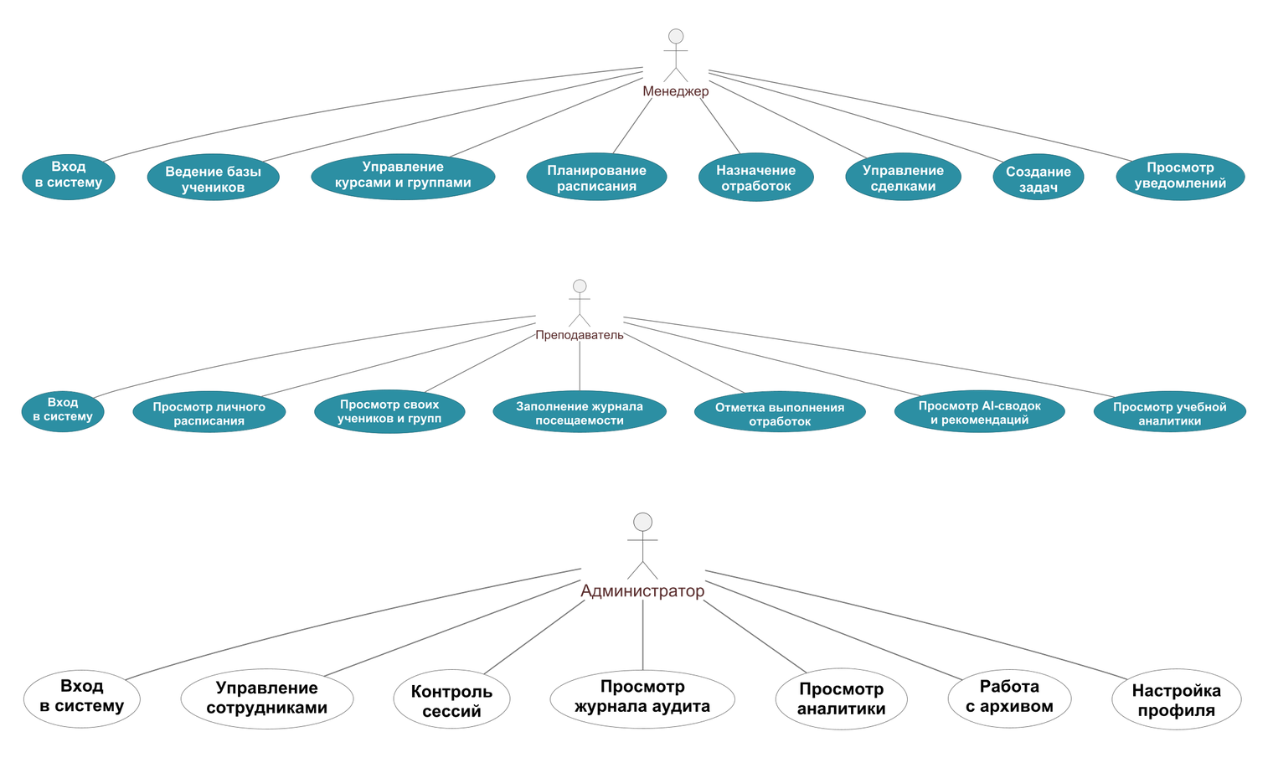

Приложение Б
Интерфейс Visual Studio Code 1.99.3
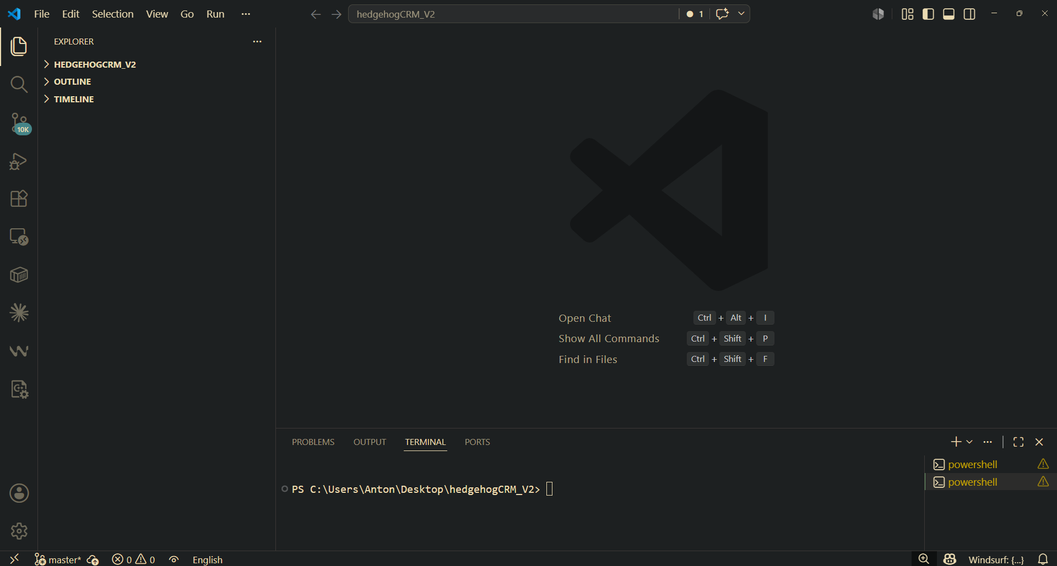

Приложение В
Интерфейс Docker Desktop
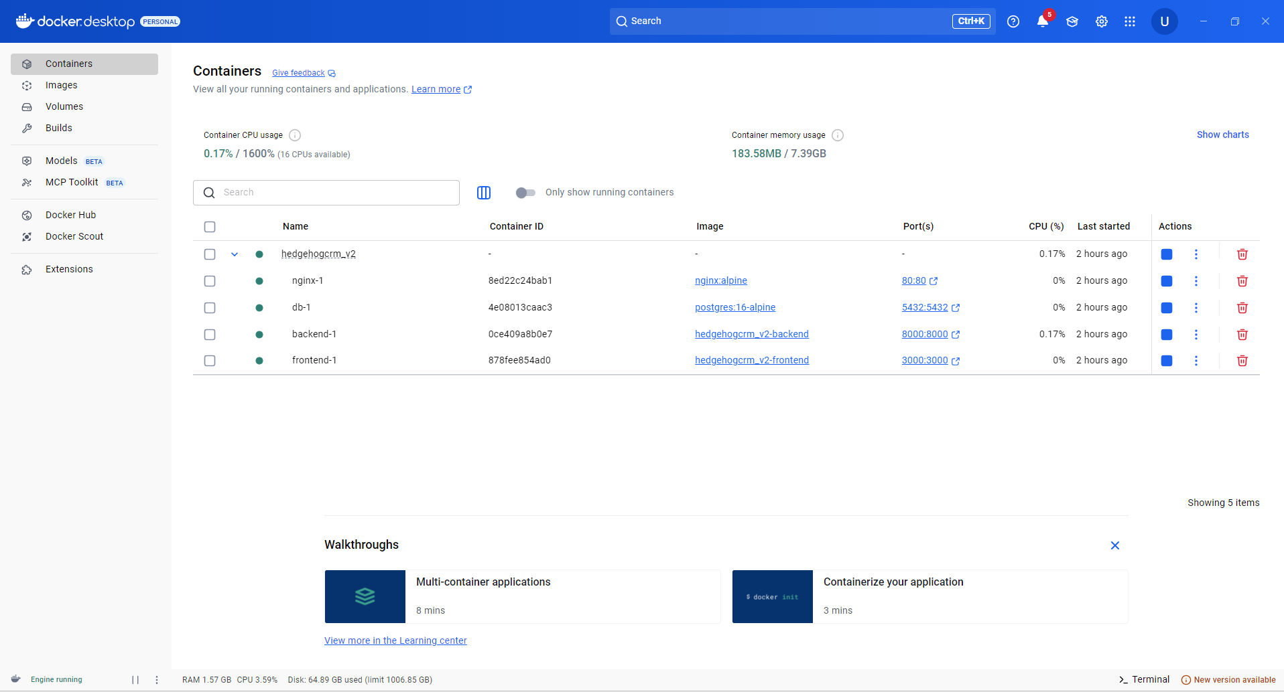

Приложение Г
Интерфейс среды Microsoft Visio 2021
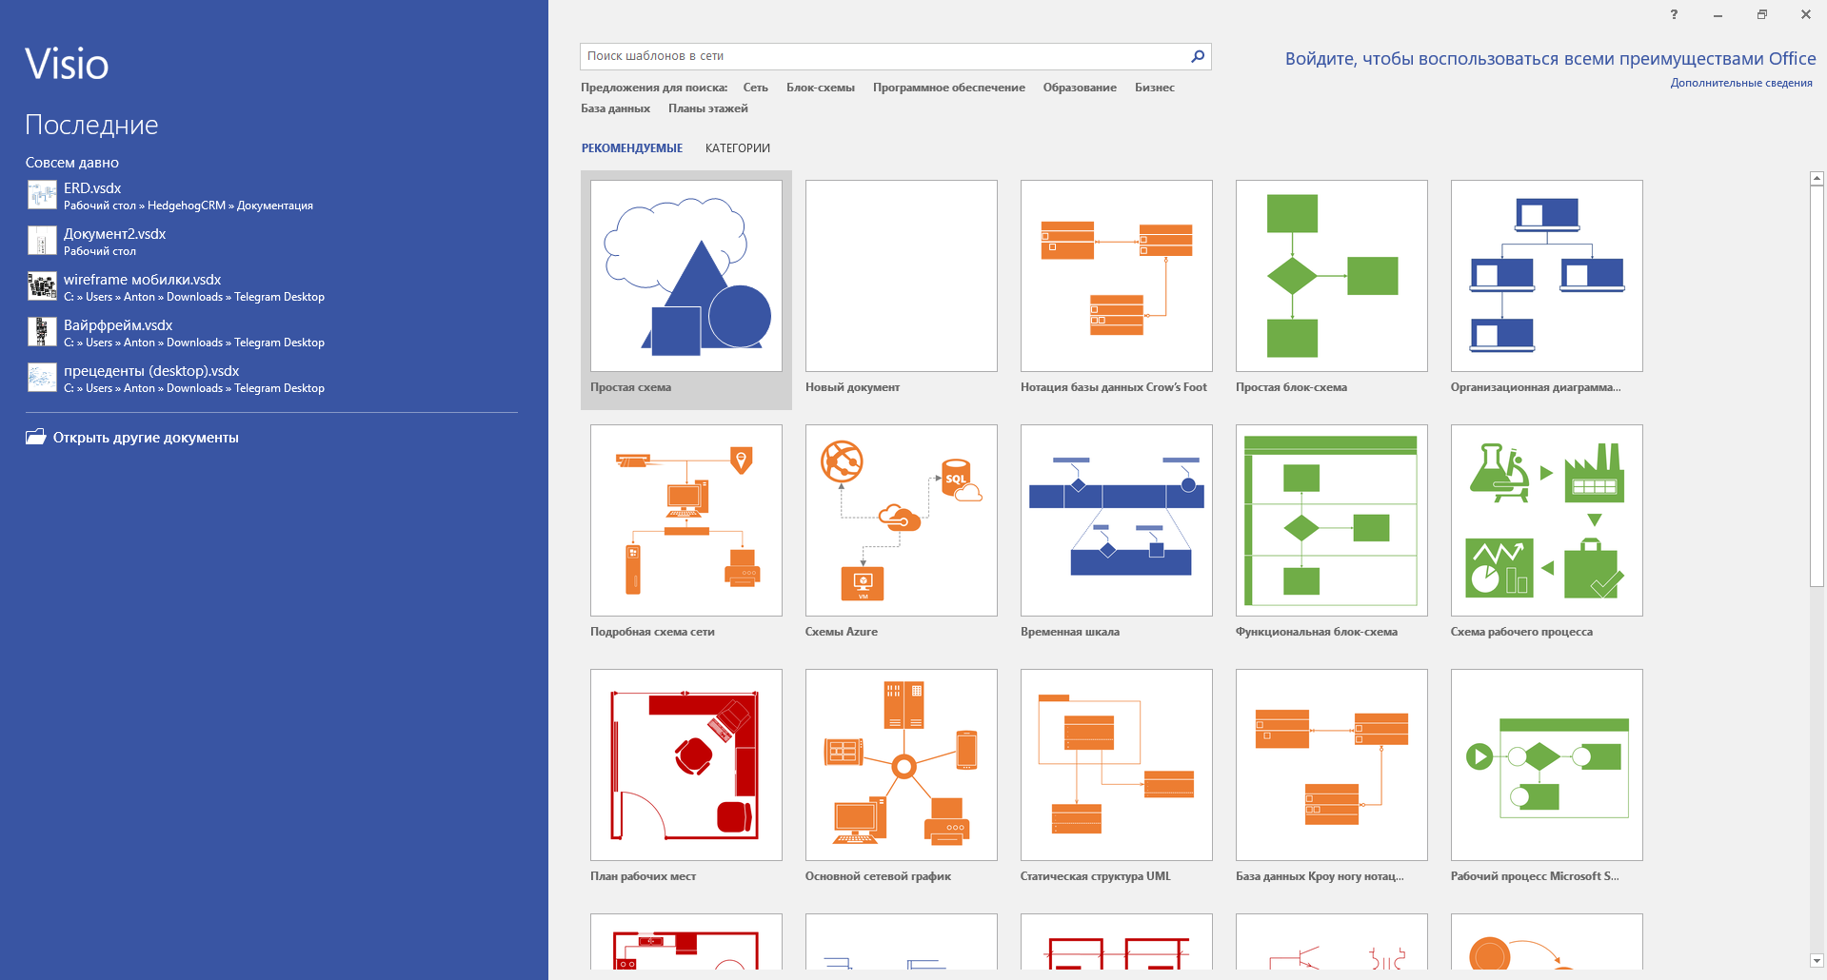

Приложение Д
Диаграмма компонентов
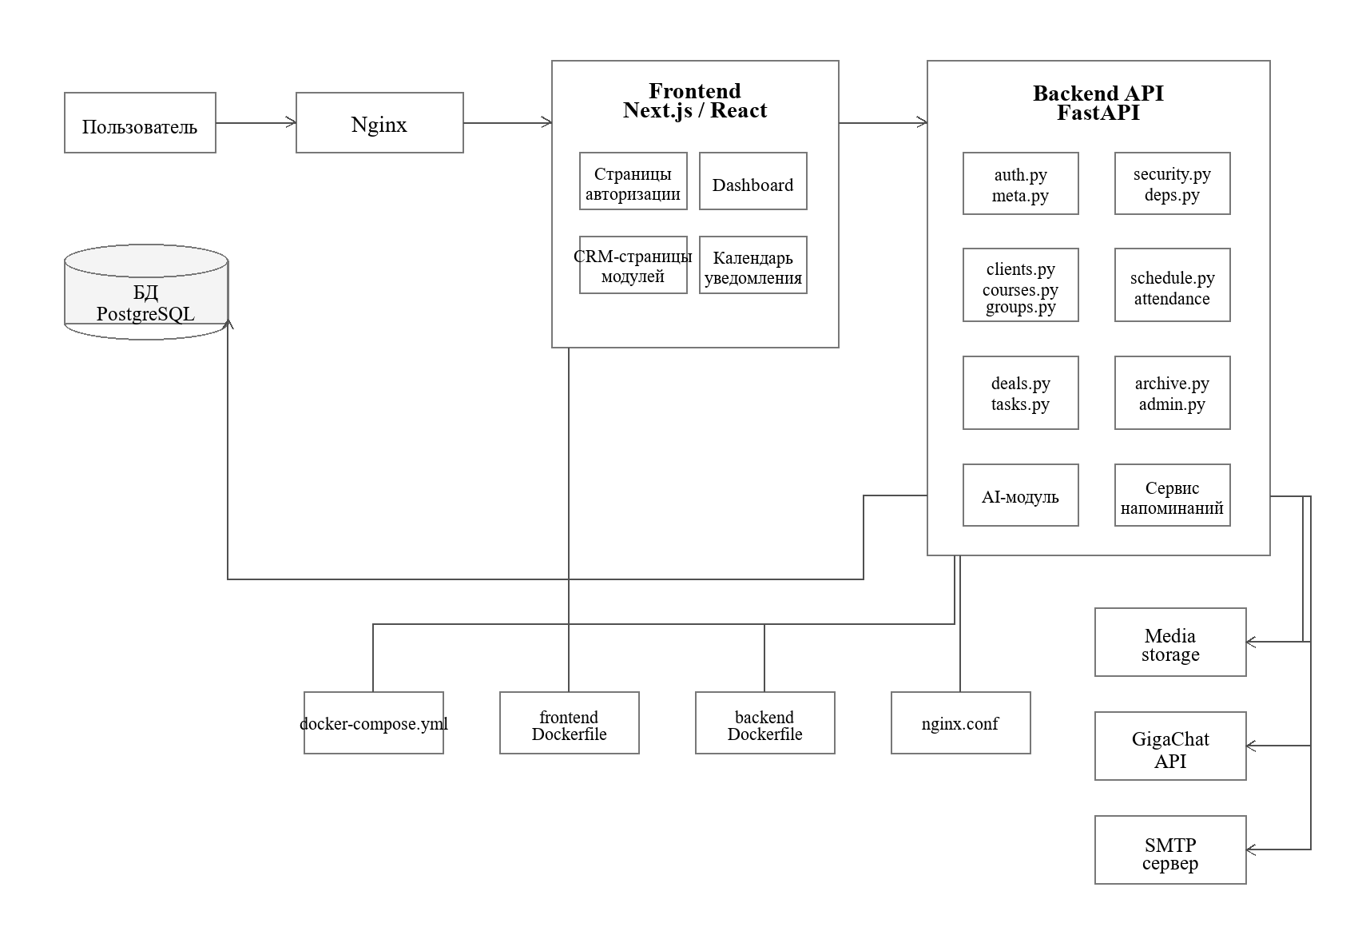

Приложение Е
Диаграмма классов
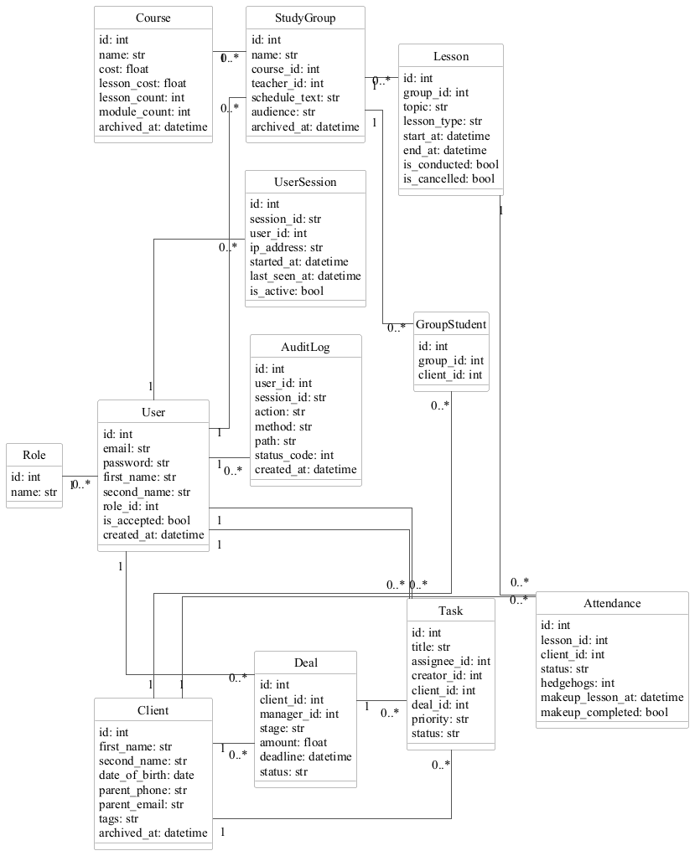

Приложение Ж
ER-диаграмма базы данных
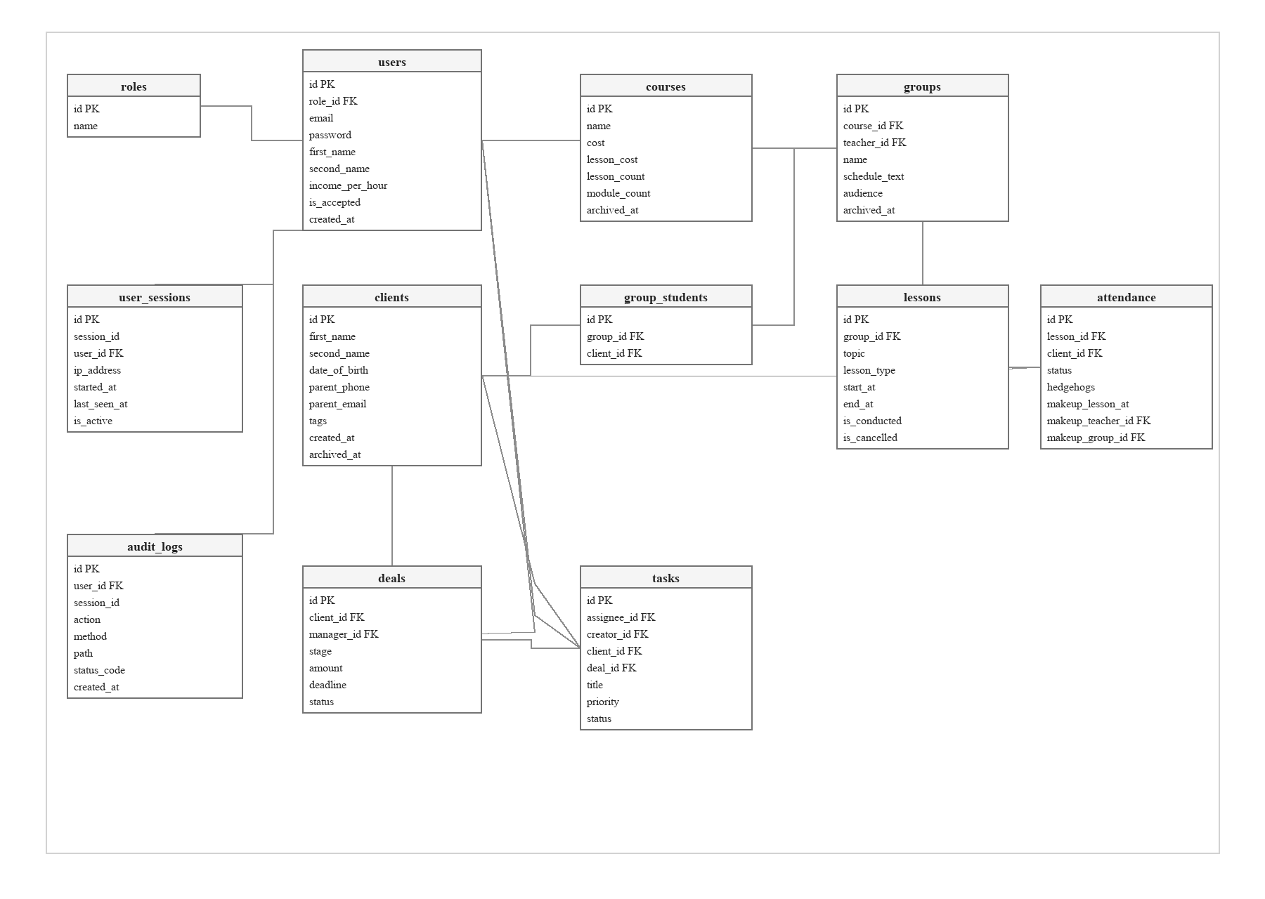

Приложение З
Листинг программного кода
models.py:
from __future__ import annotations

from datetime import datetime

import bcrypt
from sqlalchemy import Boolean, Date, DateTime, Float, ForeignKey, Integer, String, Text, UniqueConstraint
from sqlalchemy.orm import DeclarativeBase, Mapped, mapped_column, relationship

class Base(DeclarativeBase):
pass

class Role(Base):
__tablename__ = "roles"

id: Mapped[int] = mapped_column(primary_key=True)
name: Mapped[str] = mapped_column(String(50), unique=True, nullable=False)

users: Mapped[list[User]] = relationship(back_populates="role")

class User(Base):
__tablename__ = "users"

id: Mapped[int] = mapped_column(primary_key=True)
email: Mapped[str] = mapped_column(String(255), unique=True, nullable=False)
password: Mapped[str] = mapped_column(String(255), nullable=False)
first_name: Mapped[str] = mapped_column(String(100), nullable=False)
second_name: Mapped[str] = mapped_column(String(100), nullable=False)
patronymic: Mapped[str | None] = mapped_column(String(100), nullable=True)
income_per_hour: Mapped[float] = mapped_column(Float, default=0.0)
role_id: Mapped[int] = mapped_column(ForeignKey("roles.id"), nullable=False)
phone: Mapped[str | None] = mapped_column(String(30), nullable=True)
avatar_url: Mapped[str | None] = mapped_column(String(500), nullable=True)
vk_contact: Mapped[str | None] = mapped_column(String(255), nullable=True)
telegram_contact: Mapped[str | None] = mapped_column(String(255), nullable=True)
whatsapp_contact: Mapped[str | None] = mapped_column(String(255), nullable=True)
max_contact: Mapped[str | None] = mapped_column(String(255), nullable=True)
is_accepted: Mapped[bool] = mapped_column(Boolean, default=False)
created_at: Mapped[datetime] = mapped_column(DateTime, default=datetime.utcnow)

role: Mapped[Role] = relationship(back_populates="users")
assigned_tasks: Mapped[list[Task]] = relationship(
foreign_keys="Task.assignee_id",
back_populates="assignee",
)
created_tasks: Mapped[list[Task]] = relationship(
foreign_keys="Task.creator_id",
back_populates="creator",
)
groups_as_teacher: Mapped[list[StudyGroup]] = relationship(back_populates="teacher")
sessions: Mapped[list[UserSession]] = relationship(back_populates="user")
audit_logs: Mapped[list[AuditLog]] = relationship(back_populates="user")

def set_password(self, password: str) -> None:
self.password = bcrypt.hashpw(password.encode("utf-8"), bcrypt.gensalt()).decode("utf-8")

def check_password(self, password: str) -> bool:
return bcrypt.checkpw(password.encode("utf-8"), self.password.encode("utf-8"))

class Client(Base):
__tablename__ = "clients"

id: Mapped[int] = mapped_column(primary_key=True)
first_name: Mapped[str] = mapped_column(String(100), nullable=False)
second_name: Mapped[str] = mapped_column(String(100), nullable=False)
patronymic: Mapped[str | None] = mapped_column(String(100), nullable=True)
date_of_birth: Mapped[datetime | None] = mapped_column(Date, nullable=True)
parent_full_name: Mapped[str | None] = mapped_column(String(255), nullable=True)
parent_phone: Mapped[str | None] = mapped_column(String(30), nullable=True)
parent_email: Mapped[str | None] = mapped_column(String(255), nullable=True)
tags: Mapped[str | None] = mapped_column(String(255), nullable=True)
created_at: Mapped[datetime] = mapped_column(DateTime, default=datetime.utcnow)
archived_at: Mapped[datetime | None] = mapped_column(DateTime, nullable=True)

deals: Mapped[list[Deal]] = relationship(back_populates="client")
tasks: Mapped[list[Task]] = relationship(back_populates="client")
groups: Mapped[list[StudyGroup]] = relationship(secondary="group_students", back_populates="students")
attendance: Mapped[list[Attendance]] = relationship(back_populates="student")

class Course(Base):
__tablename__ = "courses"

id: Mapped[int] = mapped_column(primary_key=True)
name: Mapped[str] = mapped_column(String(255), unique=True, nullable=False)
cost: Mapped[float] = mapped_column(Float, default=0.0)
lesson_cost: Mapped[float] = mapped_column(Float, default=0.0)
lesson_count: Mapped[int] = mapped_column(Integer, default=0)
module_count: Mapped[int] = mapped_column(Integer, default=2)
archived_at: Mapped[datetime | None] = mapped_column(DateTime, nullable=True)

groups: Mapped[list[StudyGroup]] = relationship(back_populates="course")

class StudyGroup(Base):
__tablename__ = "groups"

id: Mapped[int] = mapped_column(primary_key=True)
name: Mapped[str] = mapped_column(String(150), unique=True, nullable=False)
course_id: Mapped[int] = mapped_column(ForeignKey("courses.id"), nullable=False)
teacher_id: Mapped[int | None] = mapped_column(ForeignKey("users.id"), nullable=True)
schedule_text: Mapped[str | None] = mapped_column(String(255), nullable=True)
audience: Mapped[str | None] = mapped_column(String(100), nullable=True)
is_temporary_makeup: Mapped[bool] = mapped_column(Boolean, default=False, nullable=False)
makeup_session_at: Mapped[datetime | None] = mapped_column(DateTime, nullable=True)
archived_at: Mapped[datetime | None] = mapped_column(DateTime, nullable=True)

course: Mapped[Course] = relationship(back_populates="groups")
teacher: Mapped[User | None] = relationship(back_populates="groups_as_teacher")
students: Mapped[list[Client]] = relationship(secondary="group_students", back_populates="groups")
lessons: Mapped[list[Lesson]] = relationship(back_populates="group", cascade="all, delete-orphan")

class GroupStudent(Base):
__tablename__ = "group_students"
__table_args__ = (UniqueConstraint("group_id", "client_id", name="uq_group_student"),)

id: Mapped[int] = mapped_column(primary_key=True)
group_id: Mapped[int] = mapped_column(ForeignKey("groups.id"), nullable=False)
client_id: Mapped[int] = mapped_column(ForeignKey("clients.id"), nullable=False)

class Lesson(Base):
__tablename__ = "lessons"

id: Mapped[int] = mapped_column(primary_key=True)
group_id: Mapped[int] = mapped_column(ForeignKey("groups.id"), nullable=False)
topic: Mapped[str] = mapped_column(String(255), nullable=False)
lesson_type: Mapped[str] = mapped_column(String(20), default="group", nullable=False)
start_at: Mapped[datetime] = mapped_column(DateTime, nullable=False)
end_at: Mapped[datetime] = mapped_column(DateTime, nullable=False)
materials_url: Mapped[str | None] = mapped_column(String(500), nullable=True)
comment: Mapped[str | None] = mapped_column(Text, nullable=True)
is_conducted: Mapped[bool] = mapped_column(Boolean, default=False)
is_cancelled: Mapped[bool] = mapped_column(Boolean, default=False, nullable=False)
is_recurring_weekly: Mapped[bool] = mapped_column(Boolean, default=False)
recurrence_group_id: Mapped[str | None] = mapped_column(String(64), nullable=True)
reminder_minutes_before: Mapped[int | None] = mapped_column(Integer, nullable=True)
reminder_sent_at: Mapped[datetime | None] = mapped_column(DateTime, nullable=True)
archived_at: Mapped[datetime | None] = mapped_column(DateTime, nullable=True)

group: Mapped[StudyGroup] = relationship(back_populates="lessons")
attendance: Mapped[list[Attendance]] = relationship(back_populates="lesson", cascade="all, delete-orphan")

class Attendance(Base):
__tablename__ = "attendance"
__table_args__ = (UniqueConstraint("lesson_id", "client_id", name="uq_lesson_client"),)

id: Mapped[int] = mapped_column(primary_key=True)
lesson_id: Mapped[int] = mapped_column(ForeignKey("lessons.id"), nullable=False)
client_id: Mapped[int] = mapped_column(ForeignKey("clients.id"), nullable=False)
status: Mapped[str] = mapped_column(String(20), default="present")
auto_marked_cancelled: Mapped[bool] = mapped_column(Boolean, default=False, nullable=False)
comment: Mapped[str | None] = mapped_column(String(255), nullable=True)
hedgehogs: Mapped[int] = mapped_column(Integer, default=0, nullable=False)
absent_marked_by_user_id: Mapped[int | None] = mapped_column(ForeignKey("users.id"), nullable=True)
makeup_lesson_at: Mapped[datetime | None] = mapped_column(DateTime, nullable=True)
makeup_teacher_id: Mapped[int | None] = mapped_column(ForeignKey("users.id"), nullable=True)
makeup_group_id: Mapped[int | None] = mapped_column(ForeignKey("groups.id"), nullable=True)
makeup_comment: Mapped[str | None] = mapped_column(String(255), nullable=True)
makeup_completed: Mapped[bool] = mapped_column(Boolean, default=False, nullable=False)

lesson: Mapped[Lesson] = relationship(back_populates="attendance")
student: Mapped[Client] = relationship(back_populates="attendance")
absent_marked_by_user: Mapped[User | None] = relationship(foreign_keys=[absent_marked_by_user_id])
makeup_teacher: Mapped[User | None] = relationship(foreign_keys=[makeup_teacher_id])
makeup_group: Mapped[StudyGroup | None] = relationship(foreign_keys=[makeup_group_id])

class Deal(Base):
__tablename__ = "deals"

id: Mapped[int] = mapped_column(primary_key=True)
client_id: Mapped[int] = mapped_column(ForeignKey("clients.id"), nullable=False)
manager_id: Mapped[int | None] = mapped_column(ForeignKey("users.id"), nullable=True)
stage: Mapped[str] = mapped_column(String(50), default="Первичный контакт")
amount: Mapped[float] = mapped_column(Float, default=0.0)
deadline: Mapped[datetime | None] = mapped_column(DateTime, nullable=True)
status: Mapped[str] = mapped_column(String(30), default="active")
created_at: Mapped[datetime] = mapped_column(DateTime, default=datetime.utcnow)
updated_at: Mapped[datetime] = mapped_column(DateTime, default=datetime.utcnow, onupdate=datetime.utcnow)
archived_at: Mapped[datetime | None] = mapped_column(DateTime, nullable=True)

client: Mapped[Client] = relationship(back_populates="deals")

class Task(Base):
__tablename__ = "tasks"

id: Mapped[int] = mapped_column(primary_key=True)
title: Mapped[str] = mapped_column(String(255), nullable=False)
description: Mapped[str | None] = mapped_column(Text, nullable=True)
assignee_id: Mapped[int | None] = mapped_column(ForeignKey("users.id"), nullable=True)
creator_id: Mapped[int | None] = mapped_column(ForeignKey("users.id"), nullable=True)
client_id: Mapped[int | None] = mapped_column(ForeignKey("clients.id"), nullable=True)
deal_id: Mapped[int | None] = mapped_column(ForeignKey("deals.id"), nullable=True)
priority: Mapped[str] = mapped_column(String(20), default="medium")
deadline: Mapped[datetime | None] = mapped_column(DateTime, nullable=True)
status: Mapped[str] = mapped_column(String(20), default="open")
created_at: Mapped[datetime] = mapped_column(DateTime, default=datetime.utcnow)
archived_at: Mapped[datetime | None] = mapped_column(DateTime, nullable=True)

assignee: Mapped[User | None] = relationship(foreign_keys=[assignee_id], back_populates="assigned_tasks")
creator: Mapped[User | None] = relationship(foreign_keys=[creator_id], back_populates="created_tasks")
client: Mapped[Client | None] = relationship(back_populates="tasks")

class UserSession(Base):
__tablename__ = "user_sessions"

id: Mapped[int] = mapped_column(primary_key=True)
session_id: Mapped[str] = mapped_column(String(64), unique=True, nullable=False, index=True)
user_id: Mapped[int] = mapped_column(ForeignKey("users.id"), nullable=False, index=True)
ip_address: Mapped[str | None] = mapped_column(String(64), nullable=True)
user_agent: Mapped[str | None] = mapped_column(String(500), nullable=True)
started_at: Mapped[datetime] = mapped_column(DateTime, default=datetime.utcnow, nullable=False)
last_seen_at: Mapped[datetime] = mapped_column(DateTime, default=datetime.utcnow, nullable=False)
ended_at: Mapped[datetime | None] = mapped_column(DateTime, nullable=True)
refresh_token_hash: Mapped[str | None] = mapped_column(String(255), nullable=True)
expires_at: Mapped[datetime | None] = mapped_column(DateTime, nullable=True)
revoked_at: Mapped[datetime | None] = mapped_column(DateTime, nullable=True)
is_active: Mapped[bool] = mapped_column(Boolean, default=True, nullable=False)

user: Mapped[User] = relationship(back_populates="sessions")

class AuditLog(Base):
__tablename__ = "audit_logs"

id: Mapped[int] = mapped_column(primary_key=True)
user_id: Mapped[int | None] = mapped_column(ForeignKey("users.id"), nullable=True, index=True)
session_id: Mapped[str | None] = mapped_column(String(64), nullable=True, index=True)
action: Mapped[str] = mapped_column(String(120), nullable=False, index=True)
method: Mapped[str | None] = mapped_column(String(10), nullable=True)
path: Mapped[str | None] = mapped_column(String(255), nullable=True)
status_code: Mapped[int | None] = mapped_column(Integer, nullable=True)
ip_address: Mapped[str | None] = mapped_column(String(64), nullable=True)
user_agent: Mapped[str | None] = mapped_column(String(500), nullable=True)
details: Mapped[str | None] = mapped_column(Text, nullable=True)
is_reviewed: Mapped[bool] = mapped_column(Boolean, default=False, nullable=False)
review_note: Mapped[str | None] = mapped_column(Text, nullable=True)
created_at: Mapped[datetime] = mapped_column(DateTime, default=datetime.utcnow, nullable=False, index=True)

user: Mapped[User | None] = relationship(back_populates="audit_logs")
db.py:
import os
from collections.abc import Generator

from sqlalchemy import create_engine
from sqlalchemy.orm import Session, sessionmaker

DATABASE_URL = os.getenv("DATABASE_URL", "sqlite:///./sql_app.db")

_connect_args: dict = {}
if DATABASE_URL.startswith("sqlite"):
_connect_args["check_same_thread"] = False

engine = create_engine(DATABASE_URL, connect_args=_connect_args)
SessionLocal = sessionmaker(autocommit=False, autoflush=False, bind=engine)

def get_db() -> Generator[Session, None, None]:
db = SessionLocal()
try:
yield db
finally:
db.close()
security.py:
from __future__ import annotations

import hashlib
import os
from datetime import UTC, datetime, timedelta
from typing import Any

import jwt
from fastapi import HTTPException, status

JWT_SECRET = os.getenv("JWT_SECRET", "change-me-in-production-very-long-random-secret")
JWT_ALGORITHM = "HS256"
ACCESS_TOKEN_MINUTES = int(os.getenv("JWT_ACCESS_MINUTES", "15"))
REFRESH_TOKEN_DAYS = int(os.getenv("JWT_REFRESH_DAYS", "14"))

def now_utc() -> datetime:
return datetime.now(UTC).replace(tzinfo=None)

def make_access_token(user_id: int, session_id: str) -> str:
exp = datetime.now(UTC) + timedelta(minutes=ACCESS_TOKEN_MINUTES)
payload = {
"sub": str(user_id),
"sid": session_id,
"type": "access",
"iat": int(datetime.now(UTC).timestamp()),
"exp": exp,
}
return jwt.encode(payload, JWT_SECRET, algorithm=JWT_ALGORITHM)

def make_refresh_token(user_id: int, session_id: str) -> str:
exp = datetime.now(UTC) + timedelta(days=REFRESH_TOKEN_DAYS)
payload = {
"sub": str(user_id),
"sid": session_id,
"type": "refresh",
"iat": int(datetime.now(UTC).timestamp()),
"exp": exp,
}
return jwt.encode(payload, JWT_SECRET, algorithm=JWT_ALGORITHM)

def decode_token(token: str, expected_type: str | None = None) -> dict[str, Any]:
try:
payload = jwt.decode(token, JWT_SECRET, algorithms=[JWT_ALGORITHM])
except jwt.ExpiredSignatureError as exc:
raise HTTPException(status_code=status.HTTP_401_UNAUTHORIZED, detail="Токен истек") from exc
except jwt.InvalidTokenError as exc:
raise HTTPException(status_code=status.HTTP_401_UNAUTHORIZED, detail="Некорректный токен") from exc

token_type = payload.get("type")
if expected_type and token_type != expected_type:
raise HTTPException(status_code=status.HTTP_401_UNAUTHORIZED, detail="Некорректный тип токена")
return payload

def hash_token(value: str) -> str:
return hashlib.sha256(value.encode("utf-8")).hexdigest()
main.py:
import logging
import os
import time
import uuid
from datetime import datetime
from pathlib import Path

from fastapi import FastAPI, Request
from fastapi.middleware.cors import CORSMiddleware
from fastapi.responses import JSONResponse
from fastapi.staticfiles import StaticFiles
from sqlalchemy import inspect, text
from sqlalchemy.orm import Session

from app.api.router import api_router
from app.db import SessionLocal, engine
from app.logging_setup import setup_logging
from app.models import AuditLog, Base, Role, UserSession
from app.security import decode_token
from app.services.lesson_reminders import start_lesson_reminder_worker, stop_lesson_reminder_worker

DEFAULT_ROLES = ["администратор", "менеджер", "преподаватель", "аноним"]
BACKEND_ROOT = Path(__file__).resolve().parents[1]
MEDIA_ROOT = BACKEND_ROOT / "media"

def _seed_roles() -> None:
db: Session = SessionLocal()
try:
for role_name in DEFAULT_ROLES:
exists = db.query(Role).filter(Role.name == role_name).first()
if not exists:
db.add(Role(name=role_name))
db.commit()
finally:
db.close()

def _ensure_schedule_schema() -> None:
inspector = inspect(engine)
if "lessons" not in inspector.get_table_names():
return

lesson_columns = {column["name"] for column in inspector.get_columns("lessons")}
with engine.begin() as connection:
if "is_recurring_weekly" not in lesson_columns:
connection.execute(text("ALTER TABLE lessons ADD COLUMN is_recurring_weekly BOOLEAN DEFAULT 0"))
if "recurrence_group_id" not in lesson_columns:
connection.execute(text("ALTER TABLE lessons ADD COLUMN recurrence_group_id VARCHAR(64)"))
if "is_cancelled" not in lesson_columns:
connection.execute(text("ALTER TABLE lessons ADD COLUMN is_cancelled BOOLEAN NOT NULL DEFAULT 0"))
if "lesson_type" not in lesson_columns:
connection.execute(text("ALTER TABLE lessons ADD COLUMN lesson_type VARCHAR(20) NOT NULL DEFAULT 'group'"))
if "reminder_minutes_before" not in lesson_columns:
connection.execute(text("ALTER TABLE lessons ADD COLUMN reminder_minutes_before INTEGER"))
if "reminder_sent_at" not in lesson_columns:
connection.execute(text("ALTER TABLE lessons ADD COLUMN reminder_sent_at DATETIME"))

def _ensure_archive_schema() -> None:
inspector = inspect(engine)
table_names = set(inspector.get_table_names())
tables_with_archive = {"clients", "courses", "groups", "lessons", "deals", "tasks"}

with engine.begin() as connection:
for table in tables_with_archive:
if table not in table_names:
continue
columns = {column["name"] for column in inspector.get_columns(table)}
if "archived_at" not in columns:
connection.execute(text(f"ALTER TABLE {table} ADD COLUMN archived_at DATETIME"))

def _ensure_auth_schema() -> None:
inspector = inspect(engine)
if "user_sessions" not in inspector.get_table_names():
return
session_columns = {column["name"] for column in inspector.get_columns("user_sessions")}
with engine.begin() as connection:
if "refresh_token_hash" not in session_columns:
connection.execute(text("ALTER TABLE user_sessions ADD COLUMN refresh_token_hash VARCHAR(255)"))
if "expires_at" not in session_columns:
connection.execute(text("ALTER TABLE user_sessions ADD COLUMN expires_at DATETIME"))
if "revoked_at" not in session_columns:
connection.execute(text("ALTER TABLE user_sessions ADD COLUMN revoked_at DATETIME"))

def _ensure_users_contacts_schema() -> None:
inspector = inspect(engine)
if "users" not in inspector.get_table_names():
return
user_columns = {column["name"] for column in inspector.get_columns("users")}
with engine.begin() as connection:
if "vk_contact" not in user_columns:
connection.execute(text("ALTER TABLE users ADD COLUMN vk_contact VARCHAR(255)"))
if "telegram_contact" not in user_columns:
connection.execute(text("ALTER TABLE users ADD COLUMN telegram_contact VARCHAR(255)"))
if "whatsapp_contact" not in user_columns:
connection.execute(text("ALTER TABLE users ADD COLUMN whatsapp_contact VARCHAR(255)"))
if "max_contact" not in user_columns:
connection.execute(text("ALTER TABLE users ADD COLUMN max_contact VARCHAR(255)"))
if "avatar_url" not in user_columns:
connection.execute(text("ALTER TABLE users ADD COLUMN avatar_url VARCHAR(500)"))

def _ensure_attendance_schema() -> None:
inspector = inspect(engine)
if "attendance" not in inspector.get_table_names():
return
attendance_columns = {column["name"] for column in inspector.get_columns("attendance")}
with engine.begin() as connection:
if "hedgehogs" not in attendance_columns:
connection.execute(text("ALTER TABLE attendance ADD COLUMN hedgehogs INTEGER NOT NULL DEFAULT 0"))
if "auto_marked_cancelled" not in attendance_columns:
connection.execute(text("ALTER TABLE attendance ADD COLUMN auto_marked_cancelled BOOLEAN NOT NULL DEFAULT 0"))
if "absent_marked_by_user_id" not in attendance_columns:
connection.execute(text("ALTER TABLE attendance ADD COLUMN absent_marked_by_user_id INTEGER"))
if "makeup_lesson_at" not in attendance_columns:
connection.execute(text("ALTER TABLE attendance ADD COLUMN makeup_lesson_at DATETIME"))
if "makeup_teacher_id" not in attendance_columns:
connection.execute(text("ALTER TABLE attendance ADD COLUMN makeup_teacher_id INTEGER"))
if "makeup_group_id" not in attendance_columns:
connection.execute(text("ALTER TABLE attendance ADD COLUMN makeup_group_id INTEGER"))
if "makeup_comment" not in attendance_columns:
connection.execute(text("ALTER TABLE attendance ADD COLUMN makeup_comment VARCHAR(255)"))
if "makeup_completed" not in attendance_columns:
connection.execute(text("ALTER TABLE attendance ADD COLUMN makeup_completed BOOLEAN NOT NULL DEFAULT 0"))
# Backfill old absent rows: if marker is missing, infer from lesson group teacher.
connection.execute(
text(
"""
UPDATE attendance
SET absent_marked_by_user_id = (
SELECT g.teacher_id
FROM lessons l
JOIN groups g ON g.id = l.group_id
WHERE l.id = attendance.lesson_id
)
WHERE status = 'absent'
AND absent_marked_by_user_id IS NULL
AND (
SELECT g.teacher_id
FROM lessons l
JOIN groups g ON g.id = l.group_id
WHERE l.id = attendance.lesson_id
) IS NOT NULL
"""
)
)

def _ensure_makeup_groups_schema() -> None:
inspector = inspect(engine)
if "groups" not in inspector.get_table_names():
return
group_columns = {column["name"] for column in inspector.get_columns("groups")}
with engine.begin() as connection:
if "is_temporary_makeup" not in group_columns:
connection.execute(text("ALTER TABLE groups ADD COLUMN is_temporary_makeup BOOLEAN NOT NULL DEFAULT 0"))
if "makeup_session_at" not in group_columns:
connection.execute(text("ALTER TABLE groups ADD COLUMN makeup_session_at DATETIME"))

def create_app() -> FastAPI:
setup_logging()
logger = logging.getLogger("hedgehog.api")
app = FastAPI(title="Hedgehog CRM API")

app.add_middleware(
CORSMiddleware,
allow_origins=[origin.strip() for origin in os.getenv("CORS_ALLOW_ORIGINS", "http://localhost:5173,http://127.0.0.1:5173,http://localhost:3000,http://127.0.0.1:3000").split(",") if origin.strip()],
allow_credentials=True,
allow_methods=["*"],
allow_headers=["*"],
)
MEDIA_ROOT.mkdir(parents=True, exist_ok=True)
app.mount("/media", StaticFiles(directory=str(MEDIA_ROOT)), name="media")

@app.on_event("startup")
def on_startup() -> None:
Base.metadata.create_all(bind=engine)
_ensure_schedule_schema()
_ensure_archive_schema()
_ensure_auth_schema()
_ensure_users_contacts_schema()
_ensure_attendance_schema()
_ensure_makeup_groups_schema()
_seed_roles()
start_lesson_reminder_worker(SessionLocal)
logger.info("Application startup completed")

@app.on_event("shutdown")
def on_shutdown() -> None:
stop_lesson_reminder_worker()

@app.middleware("http")
async def request_logger(request: Request, call_next):
request_id = str(uuid.uuid4())
start = time.perf_counter()
path = request.url.path
method = request.method
authorization = request.headers.get("Authorization")
session_id: str | None = None
user_id: int | None = None
ip_address = request.headers.get("X-Forwarded-For", "").split(",")[0].strip() or (request.client.host if request.client else None)
user_agent = request.headers.get("user-agent")
logger.info("request_start id=%s method=%s path=%s", request_id, request.method, request.url.path)
public_paths = {
"/auth/login",
"/auth/register",
"/auth/refresh",
"/health",
"/openapi.json",
"/docs",
"/docs/oauth2-redirect",
"/redoc",
}
is_public_path = path in public_paths or path.startswith("/media/")
has_valid_session = False

db = SessionLocal()
try:
if authorization and authorization.lower().startswith("bearer "):
try:
payload = decode_token(authorization.split(" ", 1)[1].strip(), expected_type="access")
session_id = payload.get("sid")
user_raw = payload.get("sub")
user_id = int(user_raw) if user_raw else None
except Exception:
session_id = None
user_id = None

if session_id:
session = db.query(UserSession).filter(UserSession.session_id == session_id).first()
if session:
if (not session.is_active or session.revoked_at is not None) and path not in {"/auth/login", "/auth/register", "/auth/refresh"}:
db.close()
return JSONResponse(status_code=401, content={"detail": "Сессия завершена администратором"})
session.last_seen_at = datetime.utcnow()
has_valid_session = bool(session.is_active and session.revoked_at is None)
db.commit()
except Exception:
db.rollback()
logger.exception("request_session_update_failed id=%s", request_id)
finally:
db.close()

if request.method != "OPTIONS" and not is_public_path and not has_valid_session:
return JSONResponse(status_code=401, content={"detail": "Требуется авторизация"})

try:
response = await call_next(request)
duration_ms = int((time.perf_counter() - start) * 1000)
logger.info(
"request_end id=%s status=%s duration_ms=%s path=%s",
request_id,
response.status_code,
duration_ms,
request.url.path,
)
db = SessionLocal()
try:
db.add(
AuditLog(
user_id=user_id,
session_id=session_id,
action="http_request",
method=method,
path=path,
status_code=response.status_code,
ip_address=ip_address,
user_agent=user_agent,
details=f"duration_ms={duration_ms}",
)
)
db.commit()
except Exception:
db.rollback()
logger.exception("request_audit_log_failed id=%s", request_id)
finally:
db.close()
response.headers["X-Request-Id"] = request_id
return response
except Exception:
duration_ms = int((time.perf_counter() - start) * 1000)
logger.exception("request_error id=%s duration_ms=%s path=%s", request_id, duration_ms, request.url.path)
db = SessionLocal()
try:
db.add(
AuditLog(
user_id=user_id,
session_id=session_id,
action="http_error",
method=method,
path=path,
status_code=500,
ip_address=ip_address,
user_agent=user_agent,
details=f"duration_ms={duration_ms}",
)
)
db.commit()
except Exception:
db.rollback()
logger.exception("request_error_audit_log_failed id=%s", request_id)
finally:
db.close()
return JSONResponse(
status_code=500,
content={"detail": "Внутренняя ошибка сервера", "request_id": request_id},
)

app.include_router(api_router)
return app

app = create_app()
deps.py:
from __future__ import annotations

from fastapi import Depends, Header, HTTPException, status
from sqlalchemy.orm import Session

from app.db import get_db
from app.models import User, UserSession
from app.security import decode_token, now_utc

def get_current_user(
authorization: str | None = Header(default=None, alias="Authorization"),
db: Session = Depends(get_db),
) -> User:
if not authorization or not authorization.lower().startswith("bearer "):
raise HTTPException(status_code=status.HTTP_401_UNAUTHORIZED, detail="Требуется Bearer токен")

token = authorization.split(" ", 1)[1].strip()
payload = decode_token(token, expected_type="access")
user_id_raw = payload.get("sub")
session_id = payload.get("sid")
if not user_id_raw or not session_id:
raise HTTPException(status_code=status.HTTP_401_UNAUTHORIZED, detail="Некорректный payload токена")

try:
user_id = int(user_id_raw)
except ValueError as exc:
raise HTTPException(status_code=status.HTTP_401_UNAUTHORIZED, detail="Некорректный user id в токене") from exc

session = db.query(UserSession).filter(UserSession.session_id == session_id).first()
if not session or not session.is_active:
raise HTTPException(status_code=status.HTTP_401_UNAUTHORIZED, detail="Сессия завершена")
if session.expires_at and session.expires_at < now_utc():
raise HTTPException(status_code=status.HTTP_401_UNAUTHORIZED, detail="Сессия истекла")

user = db.get(User, user_id)
if not user:
raise HTTPException(status_code=status.HTTP_401_UNAUTHORIZED, detail="Пользователь не найден")
return user

def get_admin_user(current_user: User = Depends(get_current_user)) -> User:
role_name = (current_user.role.name if current_user.role else "").lower()
if "администратор" not in role_name and "admin" not in role_name:
raise HTTPException(status_code=status.HTTP_403_FORBIDDEN, detail="Доступ только для администратора")
return current_user
router.py:
from fastapi import APIRouter

from .routes import admin, archive, auth, clients, courses, deals, groups, meta, schedule, tasks

api_router = APIRouter()
api_router.include_router(meta.router, tags=["meta"])
api_router.include_router(auth.router, prefix="/auth", tags=["auth"])
api_router.include_router(clients.router, prefix="/clients", tags=["clients"])
api_router.include_router(courses.router, prefix="/courses", tags=["courses"])
api_router.include_router(groups.router, prefix="/groups", tags=["groups"])
api_router.include_router(schedule.router, prefix="/schedule", tags=["schedule"])
api_router.include_router(deals.router, prefix="/deals", tags=["deals"])
api_router.include_router(tasks.router, prefix="/tasks", tags=["tasks"])
api_router.include_router(archive.router, prefix="/archive", tags=["archive"])
api_router.include_router(admin.router, tags=["admin"])
auth.py:
from __future__ import annotations

import os
import uuid
from datetime import timedelta

from fastapi import APIRouter, Cookie, Depends, Header, HTTPException, Request, Response, status
from sqlalchemy.orm import Session

from app.api.deps import get_current_user
from app.db import get_db
from app.models import AuditLog, Role, User, UserSession
from app.schemas import AccessTokenOut, LoginIn, LoginOut, RegisterIn
from app.security import (
REFRESH_TOKEN_DAYS,
decode_token,
hash_token,
make_access_token,
make_refresh_token,
now_utc,
)

router = APIRouter()

ANONYMOUS_ROLE_NAME = "аноним"
REFRESH_COOKIE_NAME = "refresh_token"

def _set_refresh_cookie(response: Response, refresh_token: str) -> None:
is_secure = os.getenv("JWT_COOKIE_SECURE", "false").lower() == "true"
response.set_cookie(
key=REFRESH_COOKIE_NAME,
value=refresh_token,
httponly=True,
secure=is_secure,
samesite="lax",
max_age=int(timedelta(days=REFRESH_TOKEN_DAYS).total_seconds()),
path="/auth",
)

def _clear_refresh_cookie(response: Response) -> None:
response.delete_cookie(REFRESH_COOKIE_NAME, path="/auth")

def _get_anonymous_role_id(db: Session) -> int:
role = db.query(Role).filter(Role.name == ANONYMOUS_ROLE_NAME).first()
if not role:
role = Role(name=ANONYMOUS_ROLE_NAME)
db.add(role)
db.commit()
db.refresh(role)
return role.id

def _issue_tokens_for_session(db: Session, user: User, request: Request) -> tuple[str, str, str]:
session_id = uuid.uuid4().hex
access_token = make_access_token(user.id, session_id)
refresh_token = make_refresh_token(user.id, session_id)

db.add(
UserSession(
session_id=session_id,
user_id=user.id,
ip_address=request.headers.get("X-Forwarded-For", "").split(",")[0].strip() or (request.client.host if request.client else None),
user_agent=request.headers.get("user-agent"),
refresh_token_hash=hash_token(refresh_token),
expires_at=now_utc() + timedelta(days=REFRESH_TOKEN_DAYS),
)
)
return access_token, refresh_token, session_id

@router.post("/register", response_model=LoginOut, status_code=status.HTTP_201_CREATED)
def register(payload: RegisterIn, request: Request, response: Response, db: Session = Depends(get_db)) -> LoginOut:
existing = db.query(User).filter(User.email == payload.email).first()
if existing:
raise HTTPException(status_code=409, detail="Пользователь с таким email уже существует")

user = User(
email=payload.email,
first_name=payload.first_name,
second_name=payload.second_name,
patronymic=payload.patronymic,
role_id=_get_anonymous_role_id(db),
is_accepted=False,
)
user.set_password(payload.password)

db.add(user)
db.flush()

access_token, refresh_token, session_id = _issue_tokens_for_session(db, user, request)
db.add(
AuditLog(
user_id=user.id,
session_id=session_id,
action="auth_register",
method="POST",
path="/auth/register",
status_code=201,
)
)
db.commit()
db.refresh(user)
_set_refresh_cookie(response, refresh_token)
return LoginOut(user=user, access_token=access_token)

@router.post("/login", response_model=LoginOut)
def login(payload: LoginIn, request: Request, response: Response, db: Session = Depends(get_db)) -> LoginOut:
user = db.query(User).filter(User.email == payload.email).first()
if not user or not user.check_password(payload.password):
raise HTTPException(status_code=401, detail="Неверный email или пароль")

access_token, refresh_token, session_id = _issue_tokens_for_session(db, user, request)
db.add(
AuditLog(
user_id=user.id,
session_id=session_id,
action="auth_login",
method="POST",
path="/auth/login",
status_code=200,
)
)
db.commit()
_set_refresh_cookie(response, refresh_token)
return LoginOut(user=user, access_token=access_token)

@router.post("/refresh", response_model=AccessTokenOut)
def refresh_access_token(
response: Response,
refresh_token: str | None = Cookie(default=None, alias=REFRESH_COOKIE_NAME),
db: Session = Depends(get_db),
) -> AccessTokenOut:
if not refresh_token:
raise HTTPException(status_code=401, detail="Refresh токен отсутствует")

payload = decode_token(refresh_token, expected_type="refresh")
session_id = payload.get("sid")
user_id_raw = payload.get("sub")
if not session_id or not user_id_raw:
raise HTTPException(status_code=401, detail="Некорректный refresh токен")

try:
user_id = int(user_id_raw)
except ValueError as exc:
raise HTTPException(status_code=401, detail="Некорректный user id в refresh токене") from exc

session = db.query(UserSession).filter(UserSession.session_id == session_id, UserSession.user_id == user_id).first()
if not session or not session.is_active:
raise HTTPException(status_code=401, detail="Сессия неактивна")
if session.refresh_token_hash != hash_token(refresh_token):
session.is_active = False
session.revoked_at = now_utc()
session.ended_at = now_utc()
db.add(
AuditLog(
user_id=user_id,
session_id=session_id,
action="auth_refresh_replay_detected",
method="POST",
path="/auth/refresh",
status_code=401,
)
)
db.commit()
raise HTTPException(status_code=401, detail="Refresh токен отозван")
if session.expires_at and session.expires_at < now_utc():
session.is_active = False
session.ended_at = now_utc()
db.commit()
raise HTTPException(status_code=401, detail="Сессия истекла")

user = db.get(User, user_id)
if not user:
raise HTTPException(status_code=401, detail="Пользователь не найден")

# Rotate refresh token on each refresh request.
new_access = make_access_token(user.id, session_id)
new_refresh = make_refresh_token(user.id, session_id)
session.refresh_token_hash = hash_token(new_refresh)
session.last_seen_at = now_utc()
db.add(
AuditLog(
user_id=user.id,
session_id=session_id,
action="auth_refresh",
method="POST",
path="/auth/refresh",
status_code=200,
)
)
db.commit()
_set_refresh_cookie(response, new_refresh)
return AccessTokenOut(access_token=new_access)

@router.post("/logout", status_code=status.HTTP_200_OK)
def logout(
response: Response,
authorization: str | None = Header(default=None, alias="Authorization"),
current_user: User = Depends(get_current_user),
db: Session = Depends(get_db),
) -> dict[str, str]:
session_id: str | None = None
if authorization and authorization.lower().startswith("bearer "):
token = authorization.split(" ", 1)[1].strip()
payload = decode_token(token, expected_type="access")
session_id = payload.get("sid")

if session_id:
session = db.query(UserSession).filter(UserSession.session_id == session_id, UserSession.user_id == current_user.id).first()
if session and session.is_active:
session.is_active = False
session.revoked_at = now_utc()
session.ended_at = now_utc()
db.add(
AuditLog(
user_id=current_user.id,
session_id=session_id,
action="auth_logout",
method="POST",
path="/auth/logout",
status_code=200,
)
)
db.commit()

_clear_refresh_cookie(response)
return {"message": "Выход выполнен"}
clients.py:
from fastapi import APIRouter, Depends, HTTPException, status
from sqlalchemy.orm import Session

from app.api.deps import get_current_user
from app.db import get_db
from app.models import Attendance, Client, Course, GroupStudent, Lesson, StudyGroup, User
from app.schemas import (
ClientCreate,
ClientRead,
ClientUpdate,
StudentAttendanceStatsRead,
StudentMakeupRead,
TeacherGroupStudentsRead,
)
from datetime import datetime

router = APIRouter()

def _is_teacher_role(user: User) -> bool:
role_name = (user.role.name if user.role else "").lower()
return "преподаватель" in role_name or "teacher" in role_name

def _teacher_has_student(db: Session, teacher_id: int, client_id: int) -> bool:
return (
db.query(GroupStudent)
.join(StudyGroup, StudyGroup.id == GroupStudent.group_id)
.filter(
GroupStudent.client_id == client_id,
StudyGroup.teacher_id == teacher_id,
StudyGroup.archived_at.is_(None),
)
.first()
is not None
)

@router.get("", response_model=list[ClientRead])
def list_clients(
db: Session = Depends(get_db),
current_user: User = Depends(get_current_user),
) -> list[Client]:
if _is_teacher_role(current_user):
raise HTTPException(status_code=403, detail="Для преподавателя доступна только страница 'Мои ученики'")
return db.query(Client).filter(Client.archived_at.is_(None)).order_by(Client.created_at.desc()).all()

@router.get("/my-students", response_model=list[ClientRead])
def list_my_students(
db: Session = Depends(get_db),
current_user: User = Depends(get_current_user),
) -> list[Client]:
if not _is_teacher_role(current_user):
raise HTTPException(status_code=403, detail="Эндпоинт доступен только преподавателям")
return (
db.query(Client)
.join(GroupStudent, GroupStudent.client_id == Client.id)
.join(StudyGroup, StudyGroup.id == GroupStudent.group_id)
.filter(
Client.archived_at.is_(None),
StudyGroup.archived_at.is_(None),
StudyGroup.teacher_id == current_user.id,
)
.distinct()
.order_by(Client.second_name, Client.first_name)
.all()
)

@router.get("/my-students/grouped", response_model=list[TeacherGroupStudentsRead])
def list_my_students_grouped(
db: Session = Depends(get_db),
current_user: User = Depends(get_current_user),
) -> list[TeacherGroupStudentsRead]:
if not _is_teacher_role(current_user):
raise HTTPException(status_code=403, detail="Эндпоинт доступен только преподавателям")

groups = (
db.query(StudyGroup)
.join(Course, Course.id == StudyGroup.course_id, isouter=True)
.filter(StudyGroup.teacher_id == current_user.id, StudyGroup.archived_at.is_(None))
.order_by(StudyGroup.name)
.all()
)

result: list[TeacherGroupStudentsRead] = []
for group in groups:
students = (
db.query(Client)
.join(GroupStudent, GroupStudent.client_id == Client.id)
.filter(GroupStudent.group_id == group.id, Client.archived_at.is_(None))
.order_by(Client.second_name, Client.first_name)
.all()
)
result.append(
TeacherGroupStudentsRead(
group_id=group.id,
group_name=group.name,
course_name=group.course.name if group.course else None,
students=students,
)
)
return result

@router.get("/{client_id}", response_model=ClientRead)
def get_client(
client_id: int,
db: Session = Depends(get_db),
current_user: User = Depends(get_current_user),
) -> Client:
client = db.get(Client, client_id)
if not client or client.archived_at is not None:
raise HTTPException(status_code=404, detail="Клиент не найден")
if _is_teacher_role(current_user) and not _teacher_has_student(db, current_user.id, client_id):
raise HTTPException(status_code=403, detail="Нет доступа к этому ученику")
return client

@router.get("/{client_id}/stats", response_model=StudentAttendanceStatsRead)
def get_client_attendance_stats(
client_id: int,
db: Session = Depends(get_db),
current_user: User = Depends(get_current_user),
) -> StudentAttendanceStatsRead:
client = db.get(Client, client_id)
if not client or client.archived_at is not None:
raise HTTPException(status_code=404, detail="Клиент не найден")
if _is_teacher_role(current_user) and not _teacher_has_student(db, current_user.id, client_id):
raise HTTPException(status_code=403, detail="Нет доступа к этому ученику")

rows = (
db.query(Attendance)
.join(Lesson, Lesson.id == Attendance.lesson_id)
.filter(
Attendance.client_id == client_id,
Lesson.archived_at.is_(None),
)
.all()
)

total = len(rows)
present_count = sum(1 for row in rows if row.status == "present")
late_count = sum(1 for row in rows if row.status == "late")
absent_count = sum(1 for row in rows if row.status == "absent")
total_hedgehogs = sum(max(0, row.hedgehogs or 0) for row in rows)
makeups_scheduled = sum(1 for row in rows if row.makeup_lesson_at is not None)
makeups_completed = sum(1 for row in rows if row.makeup_completed)

attendance_rate = round(((present_count + late_count) / total) * 100, 2) if total > 0 else 0.0
average_hedgehogs = round(total_hedgehogs / total, 2) if total > 0 else 0.0

return StudentAttendanceStatsRead(
client_id=client_id,
total_lessons=total,
present_count=present_count,
late_count=late_count,
absent_count=absent_count,
attendance_rate=attendance_rate,
total_hedgehogs=total_hedgehogs,
average_hedgehogs=average_hedgehogs,
makeups_scheduled=makeups_scheduled,
makeups_completed=makeups_completed,
)

@router.get("/{client_id}/makeups", response_model=list[StudentMakeupRead])
def get_client_makeups(
client_id: int,
db: Session = Depends(get_db),
current_user: User = Depends(get_current_user),
) -> list[StudentMakeupRead]:
client = db.get(Client, client_id)
if not client or client.archived_at is not None:
raise HTTPException(status_code=404, detail="Клиент не найден")
if _is_teacher_role(current_user) and not _teacher_has_student(db, current_user.id, client_id):
raise HTTPException(status_code=403, detail="Нет доступа к этому ученику")

rows = (
db.query(Attendance, Lesson)
.join(Lesson, Lesson.id == Attendance.lesson_id)
.filter(
Attendance.client_id == client_id,
Attendance.status == "absent",
Lesson.archived_at.is_(None),
)
.order_by(Lesson.start_at.desc())
.all()
)

result: list[StudentMakeupRead] = []
for attendance, lesson in rows:
result.append(
StudentMakeupRead(
attendance_id=attendance.id,
lesson_id=lesson.id,
lesson_topic=lesson.topic,
lesson_start_at=lesson.start_at,
status=attendance.status,
makeup_lesson_at=attendance.makeup_lesson_at,
makeup_teacher_id=attendance.makeup_teacher_id,
makeup_comment=attendance.makeup_comment,
makeup_completed=attendance.makeup_completed,
)
)
return result

@router.post("", response_model=ClientRead, status_code=status.HTTP_201_CREATED)
def create_client(
payload: ClientCreate,
db: Session = Depends(get_db),
_: User = Depends(get_current_user),
) -> Client:
client = Client(**payload.model_dump())
db.add(client)
db.commit()
db.refresh(client)
return client

@router.patch("/{client_id}", response_model=ClientRead)
def update_client(
client_id: int,
payload: ClientUpdate,
db: Session = Depends(get_db),
current_user: User = Depends(get_current_user),
) -> Client:
client = db.get(Client, client_id)
if not client or client.archived_at is not None:
raise HTTPException(status_code=404, detail="Клиент не найден")
if _is_teacher_role(current_user) and not _teacher_has_student(db, current_user.id, client_id):
raise HTTPException(status_code=403, detail="Нет доступа к этому ученику")

values = payload.model_dump(exclude_unset=True)
for key, value in values.items():
setattr(client, key, value)

db.commit()
db.refresh(client)
return client

@router.delete("/{client_id}", status_code=status.HTTP_204_NO_CONTENT)
def delete_client(
client_id: int,
db: Session = Depends(get_db),
current_user: User = Depends(get_current_user),
) -> None:
client = db.get(Client, client_id)
if not client or client.archived_at is not None:
raise HTTPException(status_code=404, detail="Клиент не найден")
if _is_teacher_role(current_user) and not _teacher_has_student(db, current_user.id, client_id):
raise HTTPException(status_code=403, detail="Нет доступа к этому ученику")
client.archived_at = datetime.utcnow()
db.commit()

@router.post("/{client_id}/restore", response_model=ClientRead)
def restore_client(
client_id: int,
db: Session = Depends(get_db),
_: User = Depends(get_current_user),
) -> Client:
client = db.get(Client, client_id)
if not client:
raise HTTPException(status_code=404, detail="Клиент не найден")
client.archived_at = None
db.commit()
db.refresh(client)
return client
groups.py:
from datetime import datetime

from fastapi import APIRouter, Depends, HTTPException, status
from sqlalchemy.orm import Session

from app.db import get_db
from app.models import Client, GroupStudent, StudyGroup
from app.schemas import ClientRead, GroupAddStudent, GroupCreate, GroupRead

router = APIRouter()

@router.get("", response_model=list[GroupRead])
def list_groups(db: Session = Depends(get_db)) -> list[StudyGroup]:
return (
db.query(StudyGroup)
.filter(
StudyGroup.archived_at.is_(None),
StudyGroup.is_temporary_makeup.is_(False),
)
.order_by(StudyGroup.id.desc())
.all()
)

@router.post("", response_model=GroupRead, status_code=status.HTTP_201_CREATED)
def create_group(payload: GroupCreate, db: Session = Depends(get_db)) -> StudyGroup:
group = StudyGroup(**payload.model_dump())
db.add(group)
db.commit()
db.refresh(group)
return group

@router.get("/{group_id}/students", response_model=list[ClientRead])
def list_group_students(group_id: int, db: Session = Depends(get_db)) -> list[Client]:
group = db.get(StudyGroup, group_id)
if not group or group.archived_at is not None:
raise HTTPException(status_code=404, detail="Группа не найдена")

return (
db.query(Client)
.join(GroupStudent, GroupStudent.client_id == Client.id)
.filter(GroupStudent.group_id == group_id, Client.archived_at.is_(None))
.order_by(Client.second_name, Client.first_name)
.all()
)

@router.post("/{group_id}/students", status_code=status.HTTP_201_CREATED)
def add_student_to_group(group_id: int, payload: GroupAddStudent, db: Session = Depends(get_db)) -> dict[str, str]:
group = db.get(StudyGroup, group_id)
if not group or group.archived_at is not None:
raise HTTPException(status_code=404, detail="Группа не найдена")

student = db.get(Client, payload.client_id)
if not student or student.archived_at is not None:
raise HTTPException(status_code=404, detail="Клиент не найден")

exists = (
db.query(GroupStudent)
.filter(GroupStudent.group_id == group_id, GroupStudent.client_id == payload.client_id)
.first()
)
if exists:
raise HTTPException(status_code=409, detail="Ученик уже в группе")

link = GroupStudent(group_id=group_id, client_id=payload.client_id)
db.add(link)
db.commit()

return {"message": "Ученик добавлен в группу"}

@router.delete("/{group_id}", status_code=status.HTTP_204_NO_CONTENT)
def delete_group(group_id: int, db: Session = Depends(get_db)) -> None:
group = db.get(StudyGroup, group_id)
if not group or group.archived_at is not None:
raise HTTPException(status_code=404, detail="Группа не найдена")
group.archived_at = datetime.utcnow()
db.commit()
deals.py:
from datetime import datetime

from fastapi import APIRouter, Depends, HTTPException, status
from sqlalchemy.orm import Session

from app.db import get_db
from app.models import Deal
from app.schemas import DealCreate, DealRead, DealUpdate

router = APIRouter()

@router.get("", response_model=list[DealRead])
def list_deals(db: Session = Depends(get_db)) -> list[Deal]:
return db.query(Deal).filter(Deal.archived_at.is_(None)).order_by(Deal.updated_at.desc()).all()

@router.post("", response_model=DealRead, status_code=status.HTTP_201_CREATED)
def create_deal(payload: DealCreate, db: Session = Depends(get_db)) -> Deal:
deal = Deal(**payload.model_dump())
db.add(deal)
db.commit()
db.refresh(deal)
return deal

@router.patch("/{deal_id}", response_model=DealRead)
def update_deal(deal_id: int, payload: DealUpdate, db: Session = Depends(get_db)) -> Deal:
deal = db.get(Deal, deal_id)
if not deal or deal.archived_at is not None:
raise HTTPException(status_code=404, detail="Сделка не найдена")

for key, value in payload.model_dump(exclude_unset=True).items():
setattr(deal, key, value)

db.commit()
db.refresh(deal)
return deal

@router.delete("/{deal_id}", status_code=status.HTTP_204_NO_CONTENT)
def delete_deal(deal_id: int, db: Session = Depends(get_db)) -> None:
deal = db.get(Deal, deal_id)
if not deal or deal.archived_at is not None:
raise HTTPException(status_code=404, detail="Сделка не найдена")

deal.archived_at = datetime.utcnow()
db.commit()

@router.post("/{deal_id}/restore", response_model=DealRead)
def restore_deal(deal_id: int, db: Session = Depends(get_db)) -> Deal:
deal = db.get(Deal, deal_id)
if not deal:
raise HTTPException(status_code=404, detail="Сделка не найдена")

deal.archived_at = None
db.commit()
db.refresh(deal)
return deal
email_service.py:
from __future__ import annotations

import os
import smtplib
from email.message import EmailMessage

def notifications_enabled() -> bool:
# Disabled by default. Enable explicitly via EMAIL_NOTIFICATIONS_ENABLED=1.
return os.getenv("EMAIL_NOTIFICATIONS_ENABLED", "0").strip().lower() in {"1", "true", "yes"}

def smtp_config() -> dict[str, object]:
return {
"host": os.getenv("SMTP_HOST", "").strip(),
"port": int(os.getenv("SMTP_PORT", "587")),
"username": os.getenv("SMTP_USERNAME", "").strip(),
"password": os.getenv("SMTP_PASSWORD", "").strip(),
"from_email": os.getenv("SMTP_FROM", "").strip(),
"starttls": os.getenv("SMTP_STARTTLS", "1").strip().lower() in {"1", "true", "yes"},
}

def smtp_is_configured() -> bool:
cfg = smtp_config()
return bool(cfg["host"]) and bool(cfg["from_email"])

def send_plain_email(*, to_email: str, subject: str, body: str) -> None:
if not notifications_enabled():
raise RuntimeError("Email notifications are disabled")

cfg = smtp_config()
host = str(cfg["host"])
from_email = str(cfg["from_email"])
if not host or not from_email:
raise RuntimeError("SMTP not configured: set SMTP_HOST and SMTP_FROM")

message = EmailMessage()
message["Subject"] = subject
message["From"] = from_email
message["To"] = to_email
message.set_content(body)

with smtplib.SMTP(host, int(cfg["port"]), timeout=20) as server:
if bool(cfg["starttls"]):
server.starttls()
username = str(cfg["username"])
password = str(cfg["password"])
if username:
server.login(username, password)
server.send_message(message)
lesson_reminders.py:
from __future__ import annotations

import logging
import os
import threading
from datetime import datetime, timedelta

from sqlalchemy.orm import Session, sessionmaker

from app.models import Lesson, StudyGroup, User
from app.services.email_service import notifications_enabled, send_plain_email, smtp_is_configured

_logger = logging.getLogger("hedgehog.reminders")
_worker_thread: threading.Thread | None = None
_stop_event: threading.Event | None = None

def _send_lesson_email(*, to_email: str, lesson: Lesson, group: StudyGroup, minutes_before: int) -> None:
start_label = lesson.start_at.strftime("%d.%m.%Y %H:%M")
subject = f"Напоминание: занятие через {minutes_before} мин"
body = (
f"Здравствуйте!\n\n"
f"Скоро начнется занятие.\n"
f"Тема: {lesson.topic}\n"
f"Группа: {group.name}\n"
f"Время начала: {start_label}\n"
f"Тип занятия: {lesson.lesson_type}\n\n"
f"Это автоматическое уведомление Hedgehog CRM."
)
send_plain_email(to_email=to_email, subject=subject, body=body)

def _process_due_reminders(db: Session) -> int:
now = datetime.now()
lessons = (
db.query(Lesson, StudyGroup, User)
.join(StudyGroup, StudyGroup.id == Lesson.group_id)
.join(User, User.id == StudyGroup.teacher_id)
.filter(
Lesson.archived_at.is_(None),
Lesson.is_cancelled.is_(False),
Lesson.reminder_minutes_before.is_not(None),
Lesson.reminder_sent_at.is_(None),
Lesson.start_at > now,
StudyGroup.archived_at.is_(None),
User.is_accepted.is_(True),
)
.all()
)

sent_count = 0
for lesson, group, teacher in lessons:
if not teacher.email:
continue
minutes_before = max(int(lesson.reminder_minutes_before or 0), 0)
remind_at = lesson.start_at - timedelta(minutes=minutes_before)
if remind_at > now:
continue
try:
_send_lesson_email(
to_email=teacher.email,
lesson=lesson,
group=group,
minutes_before=minutes_before,
)
lesson.reminder_sent_at = datetime.now()
sent_count += 1
except Exception:
_logger.exception("lesson_reminder_send_failed lesson_id=%s teacher_id=%s", lesson.id, teacher.id)

if sent_count:
db.commit()
return sent_count

def _worker_loop(session_factory: sessionmaker[Session], stop_event: threading.Event) -> None:
_logger.info("lesson_reminder_worker_started")
while not stop_event.is_set():
db = session_factory()
try:
sent = _process_due_reminders(db)
if sent:
_logger.info("lesson_reminders_sent count=%s", sent)
except Exception:
db.rollback()
_logger.exception("lesson_reminder_worker_cycle_failed")
finally:
db.close()
stop_event.wait(30)
_logger.info("lesson_reminder_worker_stopped")

def start_lesson_reminder_worker(session_factory: sessionmaker[Session]) -> None:
global _worker_thread, _stop_event
if not notifications_enabled():
_logger.info("lesson_reminder_worker_disabled notifications_off")
return
if os.getenv("LESSON_REMINDERS_ENABLED", "1").strip().lower() in {"0", "false", "no"}:
_logger.info("lesson_reminder_worker_disabled")
return
if _worker_thread and _worker_thread.is_alive():
return
if not smtp_is_configured():
_logger.warning("lesson_reminder_smtp_not_configured SMTP_HOST/SMTP_FROM are required for email sending")
_stop_event = threading.Event()
_worker_thread = threading.Thread(
target=_worker_loop,
args=(session_factory, _stop_event),
name="lesson-reminder-worker",
daemon=True,
)
_worker_thread.start()

def stop_lesson_reminder_worker() -> None:
global _worker_thread, _stop_event
if _stop_event is not None:
_stop_event.set()
if _worker_thread and _worker_thread.is_alive():
_worker_thread.join(timeout=2)
_worker_thread = None
_stop_event = None

